Городской округ Лотошино Московской области

СХЕМА ТЕПЛОСНАБЖЕНИЯ
ГОРОДСКОГО ОКРУГА ЛОТОШИНО
МОСКОВСКОЙ ОБЛАСТИ НА ПЕРИОД C 2021 ДО 2036 г.
(актуализация)

УТВЕРЖДАЕМАЯ ЧАСТЬ

Сведений, составляющих государственную тайну в соответствии с Указом Президента Российской Федерации от 30.11.1995 № 1203 «Об утверждении перечня сведений, отнесенных к государственной тайне», не содержится.

Глава городского округа Лотошино _____________ Е. Л. Долгасова
подпись

Разработчик:
Общество с ограниченной ответственностью «Центр теплоэнергосбережений»
Юр. Адрес: 107078, г. Москва, ул. Новая Басманная д.19, ср. 1, офис. 521

Генеральный директор ______________ А. Х. Регинский
подпись

СОДЕРЖАНИЕ
ВВЕДЕНИЕ 7
Характеристика городского округа Лотошино 10
1 РАЗДЕЛ. ПОКАЗАТЕЛИ СУЩЕСТВУЮЩЕГО И ПЕРСПЕКТИВНОГО СПРОСА НА ТЕПЛОВУЮ ЭНЕРГИЮ (МОЩНОСТЬ) И ТЕПЛОНОСИТЕЛЬ В УСТАНОВЛЕННЫХ ГРАНИЦАХ ТЕРРИТОРИИ ПОСЕЛЕНИЯ, ГОРОДСКОГО ОКРУГА 14
1.1 Площадь строительных фондов и приросты площади строительных фондов по расчетным элементам территориального деления с разделением объектов строительства на многоквартирные дома, жилые дома, общественные здания и производственные здания промышленных предприятий по этапам - на каждый год первого 5-летнего периода и на последующие 5-летние периоды (далее – этапы) 14
1.2 Существующие и перспективные объемы потребления тепловой энергии (мощности) и теплоносителя с разделением по видам теплопотребления в каждом расчетном элементе территориального деления на каждом этапе 21
1.3 Существующие и перспективные объемы потребления тепловой энергии (мощности) и теплоносителя объектами, расположенными в производственных зонах, на каждом этапе 28
1.4 Существующие и перспективные величины средневзвешенной плотности тепловой нагрузки в каждом расчетном элементе территориального деления, зоне действия каждого источника тепловой энергии, каждой системе теплоснабжения и по поселению, городскому округу, городу федерального значения 28
2 РАЗДЕЛ. СУЩЕСТВУЮЩИЕ И ПЕРСПЕКТИВНЫЕ БАЛАНСЫ ТЕПЛОВОЙ МОЩНОСТИ ИСТОЧНИКОВ ТЕПЛОВОЙ ЭНЕРГИИ И ТЕПЛОВОЙ НАГРУЗКИ ПОТРЕБИТЕЛЕЙ 30
2.1 Существующие и перспективные зоны действия систем теплоснабжения и источников тепловой энергии 30
2.1.1 Существующие зоны действия систем теплоснабжения и источников тепловой энергии 30
2.1.2 Перспективные зоны действия систем теплоснабжения и источников тепловой энергии 43
2.1 Существующие и перспективные зоны действия индивидуальных источников тепловой энергии 56
2.2 Перспективные балансы тепловой мощности и тепловой нагрузки в перспективных зонах действия источников тепловой энергии, в том числе работающих на единую тепловую сеть, на каждом этапе 58
2.3 Существующие и перспективные значения установленной тепловой мощности основного оборудования источника (источников) тепловой энергии 69
2.4 Существующие и перспективные технические ограничения на использование установленной тепловой мощности и значения располагаемой мощности основного оборудования источников тепловой энергии 69
2.5 Существующие и перспективные затраты тепловой мощности на собственные и хозяйственные нужды источников тепловой энергии 69
2.6 Существующие и перспективные значения тепловой мощности нетто источников тепловой энергии 69
2.7 Существующие и перспективные потери тепловой энергии при ее передаче по тепловым сетям, включая потери тепловой энергии в тепловых сетях теплопередачей через теплоизоляционные конструкции теплопроводов и потери теплоносителя, с указанием затрат теплоносителя на компенсацию этих потерь 69
2.8 Затраты существующей и перспективной тепловой мощности на хозяйственные нужды тепловых сетей 70
2.9 Значения существующей и перспективной резервной тепловой мощности источников теплоснабжения, в том числе источников тепловой энергии, принадлежащих потребителям, и источников тепловой энергии теплоснабжающих организаций, с выделением аварийного резерва и резерва по договорам на поддержание резервной тепловой мощности 70
2.10 Значения существующей и перспективной тепловой нагрузки потребителей, устанавливаемые с учетом расчетной тепловой нагрузки 70
2.11 Выводы о резервах (дефицитах) существующей системы теплоснабжения при обеспечении перспективной тепловой нагрузки потребителей 70
2.12 Радиус эффективного теплоснабжения источников тепловой энергии 73
3 РАЗДЕЛ. СУЩЕСТВУЮЩИЕ И ПЕРСПЕКТИВНЫЕ БАЛАНСЫ ТЕПЛОНОСИТЕЛЯ 80
3.1 Существующие и перспективные балансы производительности водоподготовительных установок и максимального потребления теплоносителя теплопотребляющими установками потребителей 80
3.2 Существующие и перспективные балансы производительности водоподготовительных установок источников тепловой энергии для компенсации потерь теплоносителя в аварийных режимах работы систем теплоснабжения 80
4 РАЗДЕЛ. ОСНОВНЫЕ ПОЛОЖЕНИЯ МАСТЕР-ПЛАНА РАЗВИТИЯ СИСТЕМ ТЕПЛОСНАБЖЕНИЯ ПОСЕЛЕНИЯ, ГОРОДСКОГО ОКРУГА 88
4.1 Описание сценариев развития системы теплоснабжения поселения, городского округа 88
4.1.1 Критерии выбора решений 90
4.1.2 Описание вариантности принимаемых решений 90
4.2 Обоснование выбора приоритетного варианта перспективного развития системы теплоснабжения на основе анализа ценовых (тарифных) последствий для потребителей, возникших при осуществлении регулируемых видов деятельности, и индикаторов развития систем теплоснабжения поселения, городского округа, города федерального значения 92
4.2.1 Выводы по статье минимизация затрат на теплоснабжение для конечного потребителя 95
5 РАЗДЕЛ. ПРЕДЛОЖЕНИЯ ПО СТРОИТЕЛЬСТВУ, РЕКОНСТРУКЦИИ И ТЕХНИЧЕСКОМУ ПЕРЕВООРУЖЕНИЮ ИСТОЧНИКОВ ТЕПЛОВОЙ ЭНЕРГИИ 96
5.1 Предложения по строительству источников тепловой энергии, обеспечивающих перспективную тепловую нагрузку на осваиваемых территориях округа, городского округа, для которых отсутствует возможность или целесообразность передачи тепловой энергии от существующих или реконструируемых источников тепловой энергии 97
5.2 Обоснования расчетов ценовых (тарифных) последствий для потребителей (в ценовых зонах теплоснабжения - обоснованная расчетами ценовых (тарифных) последствий для потребителей, если реализацию товаров в сфере теплоснабжения с использованием такого источника тепловой энергии планируется осуществлять по регулируемым ценам (тарифам), и (или) обоснованная анализом индикаторов развития системы теплоснабжения поселения, городского округа, города федерального значения, если реализация товаров в сфере теплоснабжения с использованием такого источника тепловой энергии будет осуществляться по ценам, определяемым по соглашению сторон договора поставки тепловой энергии (мощности) и (или) теплоносителя) и радиуса эффективного теплоснабжения 97
5.3 Предложения по реконструкции источников тепловой энергии, обеспечивающих перспективную тепловую нагрузку в существующих и расширяемых зонах действия источников тепловой энергии 98
5.4 Предложения по техническому перевооружению источников тепловой энергии с целью повышения эффективности работы систем теплоснабжения 98
5.5 Предложения по переводу потребителей на индивидуальные источники теплоснабжения. 100
5.6 Предложения по подключению существующих потребителей к источникам централизованного теплоснабжения. 100
5.7 Графики совместной работы источников тепловой энергии, функционирующих в режиме комбинированной выработки электрической и тепловой энергии и котельных, меры по выводу из эксплуатации, консервации и демонтажу избыточных источников тепловой энергии, а также источников тепловой энергии, выработавших нормативный срок службы, в случае, если продление срока службы технически невозможно или экономически нецелесообразно 100
5.8 Меры по выводу из эксплуатации, консервации и демонтажу избыточных источников тепловой энергии, а также источников тепловой энергии, выработавших нормативный срок службы, в случае, если продление срока службы технически невозможно или экономически нецелесообразно 100
5.9 Меры по переоборудованию котельных в источники комбинированной выработки электрической и тепловой энергии для каждого этапа 101
5.10 Меры по переводу котельных, размещенных в существующих и расширяемых зонах действия источников комбинированной выработки тепловой и электрической энергии, в пиковый режим работы для каждого этапа, в том числе график перевода 101
5.11 Температурный график отпуска тепловой энергии для каждого источника тепловой энергии или группы источников тепловой энергии в системе теплоснабжения, работающей на общую тепловую сеть, и оценку затрат при необходимости его изменения 101
5.12 Предложения по перспективной установленной тепловой мощности каждого источника тепловой энергии с предложениями по сроку ввода в эксплуатацию новых мощностей 101
5.13 Предложения по вводу новых и реконструкции существующих источников тепловой энергии с использованием возобновляемых источников энергии, а также местных видов топлива 101
6 РАЗДЕЛ. ПРЕДЛОЖЕНИЯ ПО СТРОИТЕЛЬСТВУ И РЕКОНСТРУКЦИИ ТЕПЛОВЫХ СЕТЕЙ 102
6.1 Предложения по строительству и реконструкции тепловых сетей, обеспечивающих перераспределение тепловой нагрузки из зон с дефицитом располагаемой тепловой мощности источников тепловой энергии в зоны с резервом располагаемой тепловой мощности источников тепловой энергии (использование существующих резервов) 102
6.2 Предложения по строительству и реконструкции тепловых сетей для обеспечения перспективных приростов тепловой нагрузки в осваиваемых районах округа, городского округа под жилищную, комплексную или производственную застройку 102
6.2.1 Предложения по реконструкции тепловых сетей с увеличением диаметра трубопроводов для обеспечения перспективных приростов тепловой нагрузки 102
6.3 Предложения по строительству и реконструкции тепловых сетей в целях обеспечения условий, при наличии которых существует возможность поставок тепловой энергии потребителям от различных источников тепловой энергии при сохранении надежности теплоснабжения 102
6.4 Предложения по строительству и реконструкции тепловых сетей для повышения эффективности функционирования системы теплоснабжения, в том числе за счет перевода котельных в пиковый режим работы или ликвидации котельных 103
6.5 Предложения по строительству и реконструкции тепловых сетей для обеспечения нормативной надежности потребителей 105
6.6 Предложения по реконструкции и (или) модернизации тепловых сетей с увеличением диаметра трубопроводов для обеспечения перспективных приростов тепловой нагрузки 106
6.7 Предложения по реконструкции и (или) модернизации тепловых сетей, подлежащих замене в связи с исчерпанием эксплуатационного ресурса 106
6.8 Предложения по строительству, реконструкции и (или) модернизации насосных станций 107
7 РАЗДЕЛ. ПРЕДЛОЖЕНИЯ ПО ПЕРЕВОДУ ОТКРЫТЫХ СИСТЕМ ТЕПЛОСНАБЖЕНИЯ (ГОРЯЧЕГО ВОДОСНАБЖЕНИЯ) В ЗАКРЫТЫЕ СИСТЕМЫ ГОРЯЧЕГО ВОДОСНАБЖЕНИЯ 108
7.1 Предложения по переводу существующих открытых систем теплоснабжения (горячего водоснабжения) в закрытые системы горячего водоснабжения, для осуществления которого необходимо строительство индивидуальных и (или) центральных тепловых пунктов при наличии у потребителей внутридомовых систем горячего водоснабжения; 108
7.2 Предложения по переводу существующих открытых систем теплоснабжения (горячего водоснабжения) в закрытые системы горячего водоснабжения, для осуществления которого отсутствует необходимость строительства индивидуальных и (или) центральных тепловых пунктов по причине отсутствия у потребителей внутридомовых систем горячего водоснабжени 108
8 РАЗДЕЛ. ПЕРСПЕКТИВНЫЕ ТОПЛИВНЫЕ БАЛАНСЫ 109
8.1 Перспективные топливные балансы для каждого источника тепловой энергии по видам основного, резервного и аварийного топлива на каждом этапе 109
8.2 Перспективные топливные балансы для нецентрализованных систем теплоснабжения 117
8.3 Потребляемые источником тепловой энергии виды топлива, включая местные виды топлива, а также используемые возобновляемые источники энергии 117
8.4 Виды топлива (в случае, если топливом является уголь, - вид ископаемого угля в соответствии с Межгосударственным стандартом ГОСТ 25543-2013 "Угли бурые, каменные и антрациты. Классификация по генетическим и технологическим параметрам"), их долю и значение низшей теплоты сгорания топлива, используемые для производства тепловой энергии по каждой системе теплоснабжения 118
8.5 Преобладающий в поселении, городском округе вид топлива, определяемый по совокупности всех систем теплоснабжения, находящихся в соответствующем поселении, городском округе 119
8.6 Приоритетное направление развития топливного баланса поселения, городского округа 119
9 РАЗДЕЛ. ИНВЕСТИЦИИ В СТРОИТЕЛЬСТВО, РЕКОНСТРУКЦИЮ И ТЕХНИЧЕСКОЕ ПЕРЕВООРУЖЕНИЕ 120
9.1 Предложения по величине необходимых инвестиций в строительство, реконструкцию и техническое перевооружение источников тепловой энергии 120
9.2 Предложения по величине необходимых инвестиций в строительство, реконструкцию и техническое перевооружение тепловых сетей, насосных станций и тепловых пунктов на каждом этапе 122
9.3 Предложения по величине инвестиций в строительство, реконструкцию и техническое перевооружение в связи с изменениями температурного графика и гидравлического режима работы системы теплоснабжения 126
9.4 Предложения по величине необходимых инвестиций для перевода открытой системы теплоснабжения (горячего водоснабжения) в закрытую систему горячего водоснабжения на каждом этапе 126
9.5 Оценка эффективности инвестиций по отдельным предложениям 126
9.6 Величина фактически осуществленных инвестиций в строительство, реконструкцию, техническое перевооружение и (или) модернизацию объектов теплоснабжения за базовый период и базовый период актуализации 127
10 РАЗДЕЛ. РЕШЕНИЕ ОБ ОПРЕДЕЛЕНИИ ЕДИНОЙ ТЕПЛОСНАБЖАЮЩЕЙ ОРГАНИЗАЦИИ (ОРГАНИЗАЦИЙ) 128
10.1 Решение об определении единой теплоснабжающей организации (организаций) 128
10.2 Реестр зон деятельности единой теплоснабжающей организации (организаций) 129
10.3 Основания, в том числе критерии, в соответствии с которыми теплоснабжающая организация определена единой теплоснабжающей организацией 144
10.4 Информация о поданных теплоснабжающими организациями заявках на присвоение статуса единой теплоснабжающей организации 148
10.5 Реестр систем теплоснабжения, содержащий перечень теплоснабжающих организаций, действующих в каждой системе теплоснабжения, расположенных в границах поселения, городского округа 148
11 РАЗДЕЛ. РЕШЕНИЯ О РАСПРЕДЕЛЕНИИ ТЕПЛОВОЙ НАГРУЗКИ МЕЖДУ ИСТОЧНИКАМИ ТЕПЛОВОЙ ЭНЕРГИИ 153
12 РАЗДЕЛ. РЕШЕНИЯ ПО БЕСХОЗЯЙНЫМ ТЕПЛОВЫМ СЕТЯМ 154
13 РАЗДЕЛ. СИНХРОНИЗАЦИЯ СХЕМЫ ТЕПЛОСНАБЖЕНИЯ СО СХЕМОЙ ГАЗОСНАБЖЕНИЯ И ГАЗИФИКАЦИИ СУБЪЕКТА РОССИЙСКОЙ ФЕДЕРАЦИИ И (ИЛИ) ПОСЕЛЕНИЯ, СХЕМОЙ И ПРОГРАММОЙ РАЗВИТИЯ ЭЛЕКТРОЭНЕРГЕТИКИ, А ТАКЖЕ СО СХЕМОЙ ВОДОСНАБЖЕНИЯ И ВОДООТВЕДЕНИЯ ПОСЕЛЕНИЯ, ГОРОДСКОГО ОКРУГА 155
13.1 Описание решений (на основе утвержденной региональной (межрегиональной) программы газификации жилищно-коммунального хозяйства, промышленных и иных организаций) о развитии соответствующей системы газоснабжения в части обеспечения топливом источников тепловой энергии 155
13.2 Описание проблем организации газоснабжения источников тепловой энергии 155
13.3 Предложения по корректировке утвержденной (разработке) региональной (межрегиональной) программы газификации жилищно-коммунального хозяйства, промышленных и иных организаций для обеспечения согласованности такой программы с указанными в схеме теплоснабжения решениями о развитии источников тепловой энергии и систем теплоснабжения 155
13.4 Описание решений (вырабатываемых с учетом положений утвержденной схемы и программы развития Единой энергетической системы России) о строительстве, реконструкции, техническом перевооружении, выводе из эксплуатации источников тепловой энергии и генерирующих объектов, включая входящее в их состав оборудование, функционирующих в режиме комбинированной выработки электрической и тепловой энергии, в части перспективных балансов тепловой мощности в схемах теплоснабжения 156
13.5 Предложения по строительству генерирующих объектов, функционирующих в режиме комбинированной выработки электрической и тепловой энергии, указанных в схеме теплоснабжения, для их учета при разработке схемы и программы перспективного развития электроэнергетики субъекта Российской Федерации, схемы и программы развития Единой энергетической системы России, содержащие в том числе описание участия указанных объектов в перспективных балансах тепловой мощности и энергии 158
13.6 Описание решений (вырабатываемых с учетом положений утвержденной схемы водоснабжения поселения, городского округа) о развитии соответствующей системы водоснабжения в части, относящейся к системам теплоснабжения 158
13.7 Предложения по корректировке утвержденной (разработанной) схемы водоснабжения поселения, городского округа для обеспечения согласованности такой схемы и указанных в схеме теплоснабжения решений о развитии источников тепловой энергии и систем теплоснабжения 158
14 ИНДИКАТОРЫ РАЗВИТИЯ СИСТЕМ ТЕПЛОСНАБЖЕНИЯ ПОСЕЛЕНИЯ, ГОРОДСКОГО ОКРУГА 159
14.1 Количество прекращений подачи тепловой энергии, теплоносителя в результате технологических нарушений на тепловых сетях 159
14.2 Количество прекращений подачи тепловой энергии, теплоносителя в результате технологических нарушений на источниках тепловой энергии 159
14.3 Удельный расход условного топлива на единицу тепловой энергии, отпускаемой с коллекторов источников тепловой энергии (отдельно для тепловых электрических станций и котельных) 159
14.4 Отношение величины технологических потерь тепловой энергии, теплоносителя к материальной характеристике тепловой сети 160
14.5 Коэффициент использования установленной тепловой мощности 161
14.6 Удельная материальная характеристика тепловых сетей, приведенная к расчетной тепловой нагрузке 162
14.7 Доля тепловой энергии, выработанной в комбинированном режиме (как отношение величины тепловой энергии, отпущенной из отборов турбоагрегатов, к общей величине выработанной тепловой энергии в границах поселения, городского округа, города федерального значения) 164
14.8 Удельный расход условного топлива на отпуск электрической энергии 164
14.9 Коэффициент использования теплоты топлива (только для источников тепловой энергии, функционирующих в режиме комбинированной выработки электрической и тепловой энергии). 164
14.10 Доля отпуска тепловой энергии, осуществляемого потребителям по приборам учета, в общем объеме отпущенной тепловой энергии 165
14.1 Средневзвешенный (по материальной характеристике) срок эксплуатации тепловых сетей (для каждой системы теплоснабжения) 165
14.2 Отношение материальной характеристики тепловых сетей, реконструированных за год, к общей материальной характеристике тепловых сетей (фактическое значение за отчетный период и прогноз изменения при реализации проектов, указанных в утвержденной схеме теплонабжения) (для каждой системы теплоснабжения, а также для поселения, городского округа) 166
14.3 Отношение установленной тепловой мощности оборудования источников тепловой энергии, реконструированного за год, к общей установленной тепловой мощности источников тепловой энергии (фактическое значение за отчетный период и прогноз изменения при реализации проектов, указанных в утвержденной схеме теплоснабжения) (для поселения, городского округа) 169
14.4 Описание изменений (фактических данных) в оценке значений индикаторов развития систем теплоснабжения поселения, городского округа с учетом реализации проектов схемы теплоснабжения 171
15 ЦЕНОВЫЕ (ТАРИФНЫЕ) ПОСЛЕДСТВИЯ 172
15.1 Тарифно-балансовые расчетные модели теплоснабжения потребителей по каждой системе теплоснабжения 172
15.2 Тарифно-балансовые расчетные модели теплоснабжения потребителей по каждой единой теплоснабжающей организации 172
15.3 Результаты оценки ценовых (тарифных) последствий реализации проектов схемы теплоснабжения на основании разработанных тарифно-балансовых моделей 175

ВВЕДЕНИЕ
Схема теплоснабжения ‒ документ, содержащий материалы по обоснованию эффективного и безопасного функционирования системы теплоснабжения, ее развития с учетом правового регулирования в области энергосбережения и повышения энергетической эффективности.
Система централизованного теплоснабжения представляет собой сложный технологический объект с огромным количеством непростых задач, от правильного решения которых во многом зависят масштабы необходимых капитальных вложений в эти системы. Прогноз спроса на тепловую энергию основан на прогнозировании развития населенного пункта, в первую очередь его градостроительной деятельности, определённой генеральным планом.
Рассмотрение проблемы начинается на стадии разработки генеральных планов в самом общем виде совместно с другими вопросами развития инфраструктуры, и такие решения носят предварительный характер.
Конечной целью грамотно организованной схемы теплоснабжения является:
- определение направления развития системы теплоснабжения населенного пункта на расчетный период;
- определение экономической целесообразности и экологической возможности строительства новых, расширения и реконструкции действующих теплоисточников;
- снижение издержек производства, передачи и себестоимости любого вида энергии;
- повышение качества предоставляемых энергоресурсов;
- увеличение прибыли самого предприятия.
Значительный потенциал экономии и рост стоимости энергоресурсов делают проблему энергоресурсосбережения весьма актуальной.
Схемы разрабатываются на основе анализа фактических тепловых нагрузок потребителей с учётом перспективного развития на 15 лет, оценки состояния существующих источников тепла и тепловых сетей и возможности их дальнейшего использования, рассмотрения вопросов надёжности, экономичности.
С повышением степени централизации, как правило, повышается экономичность выработки тепла, снижаются начальные затраты и расходы по эксплуатации источников теплоснабжения, но одновременно увеличиваются начальные затраты на сооружение тепловых сетей и эксплуатационные расходы на транспорт тепла.
Централизация теплоснабжения всегда экономически выгодна при плотной застройке в пределах данного района.
В последние годы наряду с системами централизованного теплоснабжения значительному усовершенствованию подверглись системы децентрализованного теплоснабжения, в основном, за счёт развития крупных систем централизованного газоснабжения с подачей газа крышным котельным или непосредственно в квартиры жилых зданий, где за счёт его сжигания в топках котлов, газовых водонагревателях, квартирных генераторах тепла может быть получено тепло одновременно для отопления, горячего водоснабжения, а также для приготовления пищи.
Основанием для разработки схемы теплоснабжения городского округа Лотошино является:
- Федеральный закон от 27.07.2010 года № 190-ФЗ «О теплоснабжении».
- Генеральный план городского округа Лотошино.
Основными нормативными документами при разработке схемы являются:
- Постановление Правительства РФ от 22 февраля 2012 г. № 154 «О требованиях к схемам теплоснабжения, порядку их разработки и утверждения».
- Приказ Минэнерго России №565, Минрегиона России №667 от 29.12.2012 «Об утверждении методических рекомендаций по разработке схем теплоснабжения».
- Методические рекомендации по разработке схем теплоснабжения.

Используемые в настоящем документе понятия:

- «зона действия системы теплоснабжения» - территория округа, городского округа или ее часть, границы которой устанавливаются по наиболее удаленным точкам подключения потребителей к тепловым сетям, входящим в систему теплоснабжения;
- «зона действия источника тепловой энергии» - территория округа, городского округа или ее часть, границы которой устанавливаются закрытыми секционирующими задвижками тепловой сети системы теплоснабжения;
- «установленная мощность источника тепловой энергии» - сумма номинальных тепловых мощностей всего принятого по акту ввода в эксплуатацию оборудования, предназначенного для отпуска тепловой энергии потребителям на собственные и хозяйственные нужды;
- «располагаемая мощность источника тепловой энергии» - величина, равная установленной мощности источника тепловой энергии за вычетом объемов мощности, не реализуемой по техническим причинам, в том числе по причине снижения тепловой мощности оборудования в результате эксплуатации на продленном техническом ресурсе (снижение параметров пара перед турбиной, отсутствие рециркуляции в пиковых водогрейных котлоагрегатах и др.);
- «мощность источника тепловой энергии нетто» - величина, равная располагаемой мощности источника тепловой энергии за вычетом тепловой нагрузки на собственные и хозяйственные нужды;
- «теплосетевые объекты» - объекты, входящие в состав тепловой сети и обеспечивающие передачу тепловой энергии от источника тепловой энергии до теплопотребляющих установок потребителей тепловой энергии.

Характеристика городского округа Лотошино
Городской округ Лотошино расположен на северо-западе Московской области России.
Административный центр — рабочий посёлок Лотошино.
Граничит с городскими округами Волоколамский, Шаховская и Клин Московской области; Конаковским, Калининским, Старицким и Зубцовским районами Тверской области.
На рисунке 0.1 приведена единая ситуационная карта с обозначением границ и наименований территорий, входящих в состав городского округа Лотошино.

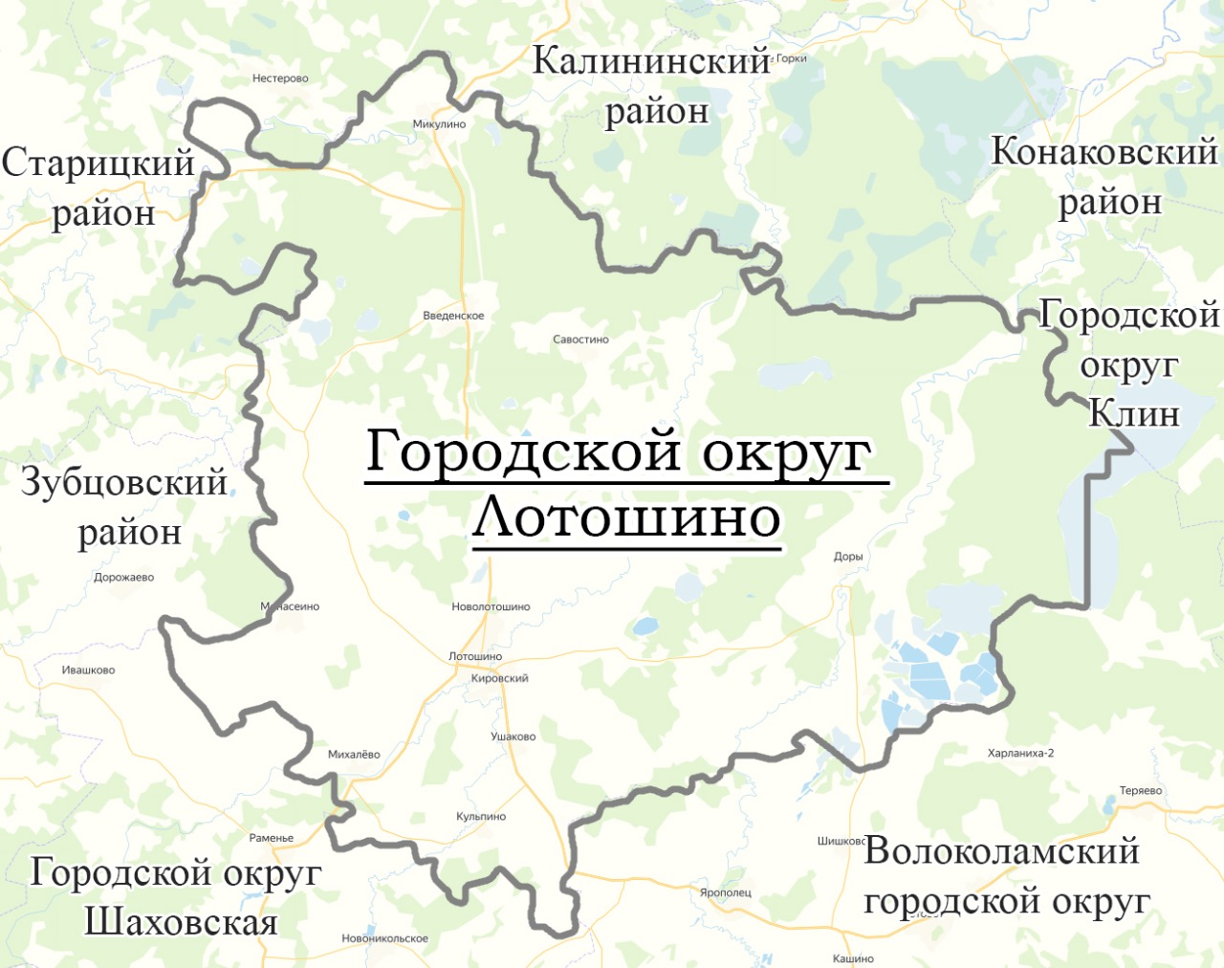
Рисунок 0.1 - Единый ситуационный план городского округа Лотошино

В таблице 0.1 представлена численность населения городского округа Лотошино по годам.
Таблица 0.1 - Численность населения городского округа Лотошино, чел.
2011 | 2012 | 2013 | 2014 | 2015 | 2016 | 2017 | 2018 | 2019
↘17 672 | →17 672 | ↘17 551 | ↘17 325 | ↘17 182 | ↘16 925 | ↘16 567 | ↘16 344 | ↘16 126

Городской округ состоит из 124 населённых пунктов (таблица 0.2).
Таблица 0.2 - Перечень населённых пунктов городского округа Лотошино
№ | Населённый пункт | Тип | Население
1 | Абушково | деревня | ↘1
2 | Агнищево | деревня | ↗73
3 | Акулово | деревня | ↗19
4 | Андрейково | деревня | ↘4
5 | Аринькино | деревня | ↗6
6 | Астренёво | деревня | ↘1
7 | Афанасово | деревня | ↗106
8 | Березняки | деревня | →0
9 | Боборыкино | деревня | ↗29
10 | Большая Сестра | посёлок | →216
11 | Борки | деревня | ↗10
12 | Боровки | деревня | ↗12
13 | Бородино | деревня | ↘6
14 | Бренево | деревня | →5
15 | Брыково | деревня | ↗10
16 | Быково | деревня | ↘4
17 | Введенское | деревня | ↘694
18 | Верейки | деревня | →0
19 | Владимировка | деревня | ↗22
20 | Власово | деревня | ↗16
21 | Волково | деревня | ↘54
22 | Володино | деревня | ↗44
23 | Воробьёво | деревня | ↗25
24 | Высочки | деревня | ↗46
25 | Вяхирево | деревня | ↘32
26 | Гаврилово | деревня | ↘86
27 | Горсткино | деревня | ↗13
28 | Горы-Мещерские | деревня | ↗3
29 | Грибаново | деревня | ↘12
30 | Григорово | деревня | →0
31 | Добрино | деревня | ↗7
32 | Доры | деревня | ↘540
33 | Егорье | село | ↘3
34 | Званово | село | ↗113
35 | Звягино | деревня | ↗24
36 | Ивановское | деревня | ↗161
37 | Издетель | деревня | ↘13
38 | Ильинское | деревня | ↗29
39 | Калистово | деревня | ↘5
40 | Калицино | деревня | ↗127
41 | Канищево | деревня | ↘0
42 | Кельи | деревня | ↗23
43 | Кировский | посёлок | ↘2334
44 | Клетки | деревня | →0
45 | Клусово | деревня | ↘6
46 | Коноплёво | деревня | ↗158
47 | Корневское | село | ↘60
48 | Котляково | деревня | ↘5
49 | Круглово | деревня | ↘45
50 | Кряково | деревня | ↗27
51 | Кудрино | деревня | ↗3
52 | Кузяево | деревня | ↗11
53 | Кульпино | деревня | ↘385
54 | Курвино | деревня | ↗7
55 | Курятниково | деревня | ↘2
56 | Кушелово | деревня | ↗32
57 | Лотошино | рабочий посёлок | ↘4886
58 | Лужки | деревня | ↘12
59 | Мазлово | деревня | →2
60 | Макарово | деревня | ↘2
61 | Максимово | деревня | ↘18
62 | Мамоново | деревня | ↘44
63 | Марково | деревня | ↗57
64 | Марково | деревня | ↘13
65 | Мармыли | деревня | ↘4
66 | Мастищево | деревня | ↘21
67 | Матвейково | деревня | ↗3
68 | Матюшкино | деревня | →0
69 | Микулино | село | ↗1455
70 | Михалёво | деревня | ↘455
71 | Могильцы | деревня | ↘0
72 | Монасеино | деревня | ↗329
73 | Натальино | деревня | ↘22
74 | Немки | посёлок | ↗59
75 | Нововасильевское | деревня | ↘119
76 | Новое Лисино | деревня | ↘39
77 | Новолотошино | посёлок | ↘1067
78 | Новошино | деревня | ↗79
79 | Орешково | деревня | ↗7
80 | Ошейкино | деревня | ↘109
81 | Ошенево | деревня | ↗12
82 | Павловское | деревня | ↘3
83 | Палкино | деревня | ↗56
84 | Паршино | деревня | ↘14
85 | Пеньи | деревня | ↗62
86 | Петровское | деревня | ↘5
87 | Пешки | деревня | ↘4
88 | Плаксино | деревня | →2
89 | Плетенинское | деревня | ↘17
90 | Поляны | деревня | ↗4
91 | Раменье | деревня | ↗5
92 | Рахново | деревня | →0
93 | Редькино | деревня | →0
94 | Речки | деревня | ↗85
95 | Рождество | деревня | ↗28
96 | Савостино | деревня | ↘636
97 | Себудово | деревня | ↗2
98 | Сельменево | деревня | ↗26
99 | Сологино | деревня | ↗28
100 | Софийское | деревня | ↗21
101 | Старое Лисино | деревня | ↘7
102 | Степаньково | деревня | ↘17
103 | Стрешневы Горы | деревня | ↘111
104 | Судниково | село | ↗16
105 | Татарки | деревня | ↗12
106 | Татьянки | деревня | ↘0
107 | Телешово | деревня | ↘15
108 | Теребетово | деревня | ↘4
109 | Тереховка | деревня | ↘11
110 | Торфяной | посёлок | ↘48
111 | Турово | деревня | ↘17
112 | Узорово | деревня | ↘53
113 | Урусово | деревня | ↘38
114 | Ушаково | деревня | ↗1139
115 | Харпай | деревня | ↗4
116 | Хилово | деревня | ↗9
117 | Хмелевки | деревня | ↗8
118 | Хранёво | деревня | ↘92
119 | Чапаево | деревня | ↘27
120 | Чекчино | деревня | ↗19
121 | Шелгуново | деревня | ↗9
122 | Шилово | деревня | →6
123 | Шубино | деревня | ↗26
124 | Щеглятьево | село | ↘18
Территория городского округа Лотошино составляет 97 957 га (979,57 км²), плотность населения – 16,46 чел./км².

РАЗДЕЛ. ПОКАЗАТЕЛИ СУЩЕСТВУЮЩЕГО И ПЕРСПЕКТИВНОГО СПРОСА НА ТЕПЛОВУЮ ЭНЕРГИЮ (МОЩНОСТЬ) И ТЕПЛОНОСИТЕЛЬ В УСТАНОВЛЕННЫХ ГРАНИЦАХ ТЕРРИТОРИИ ПОСЕЛЕНИЯ, ГОРОДСКОГО ОКРУГА

Площадь строительных фондов и приросты площади строительных фондов по расчетным элементам территориального деления с разделением объектов строительства на многоквартирные дома, жилые дома, общественные здания и производственные здания промышленных предприятий по этапам - на каждый год первого 5-летнего периода и на последующие 5-летние периоды (далее – этапы)
В соответствии с проектом генерального плана городского округа Лотошино на территории округа планируется строительство объектов жилой, общественно-деловой и производственной застройки. Теплоснабжение объектов нового строительства предлагается осуществлять как от существующих мощностей, так и от индивидуальных источников тепла.
Перечень планируемых объектов капитального строительства, подключаемых к системе централизованного и децентрализованного теплоснабжения согласно данным, предоставленным администрацией городского округа Лотошино приведён в таблице 1.1.
Таблица 1.1 - Перечень объектов капитального строительства, планируемых к строительству и подключаемых к системе централизованного и децентрализованного теплоснабжения на период 2021 – 2036 гг., согласно данным, предоставленным администрацией городского округа Лотошино.
Поз. | Местоположение | Тип застройки | Основание для размещения жилой застройки | Площадь объектов, тыс. м² | Расход тепла,  Гкал/ч | Очерёдность | Застройщик | Источник теплоснабжения
1 Ж | Московская область, городской округ Лотошино, р-п Лотошино,ул.1-Комсомольская | Среднеэтажная | Постановление Администрации городского округа Лотошино | 1,2 | 0,107 | 2021 | ООО "Глорис" | Автономный
2 Ж | Московская область, городской округ Лотошино, р-п Лотошино,ул.Калинина | Среднеэтажная | Постановление Администрации городского округа Лотошино | 3,0 | 0,1342 | 2024 | - | Автономный
Итого: |  |  |  | 4,2 | 0,2412
Схемы размещения территорий для перспективного строительства объектов жилого, общественно-делового фонда, а также объектов производственного назначения представлены на рисунках 1.1 - 1.2.
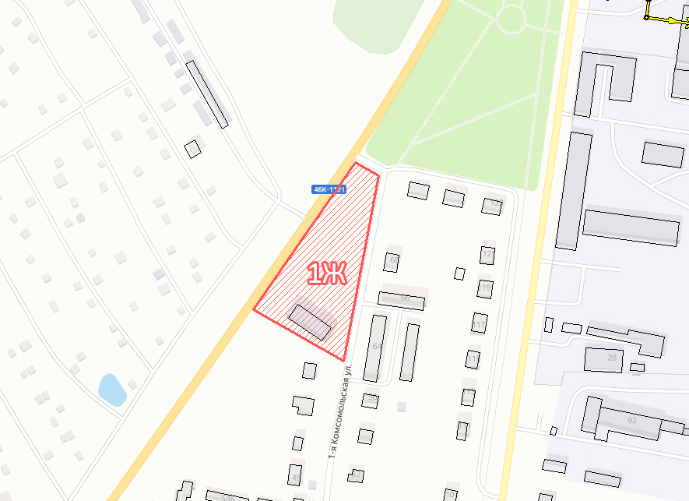
Рисунок 1.1 - Зоны перспективной застройки городского округа Лотошино

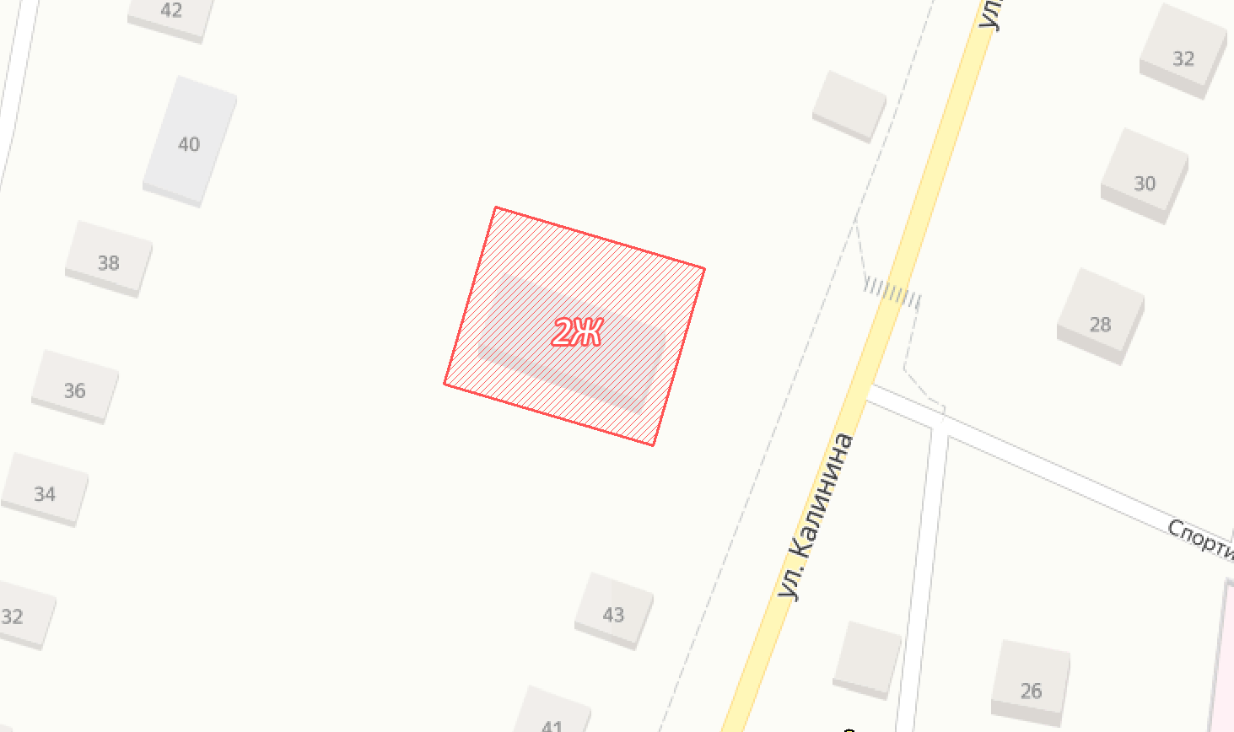
Рисунок 1.2 - Зоны перспективной застройки городского округа Лотошино

Таблица 1.2 - Прогнозы приростов на каждом этапе площади строительных фондов городского округа Лотошино, сгруппированные по зонам действия источников тепловой энергии с разделением объектов строительства на многоквартирные дома, общественные здания, производственные здания промышленных предприяти
№ п/п | Тип потребителя | 2020 г. | 2021 г. | 2022 г. | 2023 г. | 2024 г. | 2025 г. | 2026 г. | 2027 - 2031 гг. | 2032 - 2036 гг.
1 | Котельная №1
 | -жилые дома, м² | 15692,507 | 15692,507 | 15692,507 | 15692,507 | 15692,507 | 15692,507 | 15692,507 | 15692,507 | 15692,507
 | -общественно-административные здания, м³ | 13812,513 | 13812,513 | 13812,513 | 13812,513 | 13812,513 | 13812,513 | 13812,513 | 13812,513 | 13812,513
 | -производственные здания и сооружения, м³ | 10751,698 | 10751,698 | 10751,698 | 10751,698 | 10751,698 | 10751,698 | 10751,698 | 10751,698 | 10751,698
2 | Котельная №2а
 | -жилые дома, м² | 38307,702 | 38307,702 | 38307,702 | 38307,702 | 38307,702 | 38307,702 | 38307,702 | 38307,702 | 38307,702
 | -общественно-административные здания, м³ | 16389,384 | 16389,384 | 16389,384 | 16389,384 | 16389,384 | 16389,384 | 16389,384 | 16389,384 | 16389,384
 | -производственные здания и сооружения, м³ | 7,0507136 | 7,0507136 | 7,0507136 | 7,0507136 | 7,0507136 | 7,0507136 | 7,0507136 | 7,0507136 | 7,0507136
3 | Котельная №3а
 | -жилые дома, м² | 53741,164 | 53741,164 | 53741,164 | 53741,164 | 53741,164 | 53741,164 | 53741,164 | 53741,164 | 53741,164
 | -общественно-административные здания, м³ | 112387,35 | 112387,35 | 112387,35 | 112387,35 | 112387,35 | 112387,35 | 112387,35 | 112387,35 | 112387,35
 | -производственные здания и сооружения, м³ | 1519,1381 | 1519,1381 | 1519,1381 | 1519,1381 | 1519,1381 | 1519,1381 | 1519,1381 | 1519,1381 | 1519,1381
4 | Котельная №4
 | -жилые дома, м² | 832,76828 | 832,76828 | 832,76828 | 832,76828 | 832,76828 | 832,76828 | 832,76828 | 832,76828 | 832,76828
 | -общественно-административные здания, м³ | 32515,1 | 32515,1 | 32515,1 | 32515,1 | 32515,1 | 32515,1 | 32515,1 | 32515,1 | 32515,1
 | -производственные здания и сооружения, м³ | 2400,3983 | 2400,3983 | 2400,3983 | 2400,3983 | 2400,3983 | 2400,3983 | 2400,3983 | 2400,3983 | 2400,3983
5 | Котельная №5
 | -жилые дома, м² | 6111,4947 | 6111,4947 | 6111,4947 | 6111,4947 | 6111,4947 | 6111,4947 | 6111,4947 | 6111,4947 | 6111,4947
 | -общественно-административные здания, м³ | 21087,192 | 21087,192 | 21087,192 | 21087,192 | 21087,192 | 21087,192 | 21087,192 | 21087,192 | 21087,192
 | -производственные здания и сооружения, м³ | 2982,2552 | 2982,2552 | 2982,2552 | 2982,2552 | 2982,2552 | 2982,2552 | 2982,2552 | 2982,2552 | 2982,2552
6 | Котельная №6
 | -жилые дома, м² | 5367,4847 | 5367,4847 | 5367,4847 | 5367,4847 | 5367,4847 | 5367,4847 | 5367,4847 | 5367,4847 | 5367,4847
 | -общественно-административные здания, м³ | 1094,1291 | 1094,1291 | 1094,1291 | 1094,1291 | 1094,1291 | 1094,1291 | 1094,1291 | 1094,1291 | 1094,1291
 | -производственные здания и сооружения, м³ | - | - | - | - | - | - | - | - | -
7 | Котельная №7
 | -жилые дома, м² | 22726,146 | 22726,146 | 22726,146 | 22726,146 | 22726,146 | 22726,146 | 22726,146 | 22726,146 | 22726,146
 | -общественно-административные здания, м³ | 10743,675 | 10743,675 | 10743,675 | 10743,675 | 10743,675 | 10743,675 | 10743,675 | 10743,675 | 10743,675
 | -производственные здания и сооружения, м³ | 7,4402181 | 7,4402181 | 7,4402181 | 7,4402181 | 7,4402181 | 7,4402181 | 7,4402181 | 7,4402181 | 7,4402181
8 | Котельная №8
 | -жилые дома, м² | 1877,261 | 1877,261 | 1877,261 | 1877,261 | 1877,261 | 1877,261 | 1877,261 | 1877,261 | 1877,261
 | -общественно-административные здания, м³ | 10442,738 | 10442,738 | 10442,738 | 10442,738 | 10442,738 | 10442,738 | 10442,738 | 10442,738 | 10442,738
 | -производственные здания и сооружения, м³ | - | - | - | - | - | - | - | - | -
9 | Котельная №9
 | -жилые дома, м² | 2465,56 | 2465,56 | 2465,56 | 2465,56 | 2465,56 | 2465,56 | 2465,56 | 2465,56 | 2465,56
 | -общественно-административные здания, м³ | - | - | - | - | - | - | - | - | -
 | -производственные здания и сооружения, м³ | - | - | - | - | - | - | - | - | -
10 | Котельная №10
 | -жилые дома, м² | 852,39008 | 852,39008 | 852,39008 | 852,39008 | 852,39008 | 852,39008 | 852,39008 | 852,39008 | 852,39008
 | -общественно-административные здания, м³ | 7633,4485 | 7633,4485 | 7633,4485 | 7633,4485 | 7633,4485 | 7633,4485 | 7633,4485 | 7633,4485 | 7633,4485
 | -производственные здания и сооружения, м³ | 159,15081 | 159,15081 | 159,15081 | 159,15081 | 159,15081 | 159,15081 | 159,15081 | 159,15081 | 159,15081
11 | Котельная №11
 | -жилые дома, м² | 17469,491 | 17469,491 | 17469,491 | 17469,491 | 17469,491 | 17469,491 | 17469,491 | 17469,491 | 17469,491
 | -общественно-административные здания, м³ | 10909,328 | 10909,328 | 10909,328 | 10909,328 | 10909,328 | 10909,328 | 10909,328 | 10909,328 | 10909,328
 | -производственные здания и сооружения, м³ | - | - | - | - | - | - | - | - | -
12 | Котельная №12
 | -жилые дома, м² | 11375,374 | 11375,374 | 11375,374 | 11375,374 | 11375,374 | 11375,374 | 11375,374 | 11375,374 | 11375,374
 | -общественно-административные здания, м³ | 13088,881 | 13088,881 | 13088,881 | 13088,881 | 13088,881 | 13088,881 | 13088,881 | 13088,881 | 13088,881
 | -производственные здания и сооружения, м³ | - | - | - | - | - | - | - | - | -
13 | Котельная №13
 | -жилые дома, м² | 4709,4491 | 4709,4491 | 4709,4491 | 4709,4491 | 4709,4491 | 4709,4491 | 4709,4491 | 4709,4491 | 4709,4491
 | -общественно-административные здания, м³ | 3177,0926 | 3177,0926 | 3177,0926 | 3177,0926 | 3177,0926 | 3177,0926 | 3177,0926 | 3177,0926 | 3177,0926
 | -производственные здания и сооружения, м³ | - | - | - | - | - | - | - | - | -
14 | Котельная №14
 | -жилые дома, м² | 9333,9401 | 9333,9401 | 9333,9401 | 9333,9401 | 9333,9401 | 9333,9401 | 9333,9401 | 9333,9401 | 9333,9401
 | -общественно-административные здания, м³ | 4909,3015 | 4909,3015 | 4909,3015 | 4909,3015 | 4909,3015 | 4909,3015 | 4909,3015 | 4909,3015 | 4909,3015
 | -производственные здания и сооружения, м³ | - | - | - | - | - | - | - | - | -
15 | Котельная №15
 | -жилые дома, м² | 9655,2096 | 9655,2096 | 9655,2096 | 9655,2096 | 9655,2096 | 9655,2096 | 9655,2096 | 9655,2096 | 9655,2096
 | -общественно-административные здания, м³ | 628,06983 | 628,06983 | 628,06983 | 628,06983 | 628,06983 | 628,06983 | 628,06983 | 628,06983 | 628,06983
 | -производственные здания и сооружения, м³ | - | - | - | - | - | - | - | - | -
16 | Котельная №16
 | -жилые дома, м² | 12644,187 | 12644,187 | 12644,187 | 12644,187 | 12644,187 | 12644,187 | 12644,187 | 12644,187 | 12644,187
 | -общественно-административные здания, м³ | 4206,8218 | 4206,8218 | 4206,8218 | 4206,8218 | 4206,8218 | 4206,8218 | 4206,8218 | 4206,8218 | 4206,8218
 | -производственные здания и сооружения, м³ | - | - | - | - | - | - | - | - | -
17 | Котельная №17
 | -жилые дома, м² | 11130,179 | 11130,179 | 11130,179 | 11130,179 | 11130,179 | 11130,179 | 11130,179 | 11130,179 | 11130,179
 | -общественно-административные здания, м³ | 8073,8717 | 8073,8717 | 8073,8717 | 8073,8717 | 8073,8717 | 8073,8717 | 8073,8717 | 8073,8717 | 8073,8717
 | -производственные здания и сооружения, м³ | - | - | - | - | - | - | - | - | -
18 | Котельная №18
 | -жилые дома, м² | 8804,4109 | 8804,4109 | 8804,4109 | 8804,4109 | 8804,4109 | 8804,4109 | 8804,4109 | 8804,4109 | 8804,4109
 | -общественно-административные здания, м³ | 4757,0494 | 4757,0494 | 4757,0494 | 4757,0494 | 4757,0494 | 4757,0494 | 4757,0494 | 4757,0494 | 4757,0494
 | -производственные здания и сооружения, м³ | 928,51785 | 928,51785 | 928,51785 | 928,51785 | 928,51785 | 928,51785 | 928,51785 | 928,51785 | 928,51785
19 | Котельная №19
 | -жилые дома, м² | 372,16 | 372,16 | 372,16 | 372,16 | 372,16 | 372,16 | 372,16 | 372,16 | 372,16
 | -общественно-административные здания, м³ | - | - | - | - | - | - | - | - | -
 | -производственные здания и сооружения, м³ | - | - | - | - | - | - | - | - | -
20 | Котельная №20
 | -жилые дома, м² | 2263,4093 | 2263,4093 | 2263,4093 | 2263,4093 | 2263,4093 | 2263,4093 | 2263,4093 | 2263,4093 | 2263,4093
 | -общественно-административные здания, м³ | 6376,7713 | 6376,7713 | 6376,7713 | 6376,7713 | 6376,7713 | 6376,7713 | 6376,7713 | 6376,7713 | 6376,7713
 | -производственные здания и сооружения, м³ | 437,30975 | 437,30975 | 437,30975 | 437,30975 | 437,30975 | 437,30975 | 437,30975 | 437,30975 | 437,30975
21 | Котельная №21
 | -жилые дома, м² | 567,544 | 567,544 | 567,544 | 567,544 | 567,544 | 567,544 | 567,544 | 567,544 | 567,544
 | -общественно-административные здания, м³ | - | - | - | - | - | - | - | - | -
 | -производственные здания и сооружения, м³ | - | - | - | - | - | - | - | - | -
22 | Котельная №22
 | -жилые дома, м² | 372,16 | 372,16 | 372,16 | 372,16 | 372,16 | 372,16 | 372,16 | 372,16 | 372,16
 | -общественно-административные здания, м³ | - | - | - | - | - | - | - | - | -
 | -производственные здания и сооружения, м³ | - | - | - | - | - | - | - | - | -
23 | Котельная №23
 | -жилые дома, м² | 372,16 | 372,16 | 372,16 | 372,16 | 372,16 | 372,16 | 372,16 | 372,16 | 372,16
 | -общественно-административные здания, м³ | - | - | - | - | - | - | - | - | -
 | -производственные здания и сооружения, м³ | - | - | - | - | - | - | - | - | -
24 | Котельная ул.Рогова
 | -жилые дома, м² | 2884,24 | 2884,24 | 2884,24 | 2884,24 | 2884,24 | 2884,24 | 2884,24 | 2884,24 | 2884,24
 | -общественно-административные здания, м³ | 2232,96 | 2232,96 | 2232,96 | 2232,96 | 2232,96 | 2232,96 | 2232,96 | 2232,96 | 2232,96
 | -производственные здания и сооружения, м³ | 4186,8 | 4186,8 | 4186,8 | 4186,8 | 4186,8 | 4186,8 | 4186,8 | 4186,8 | 4186,8

Существующие и перспективные объемы потребления тепловой энергии (мощности) и теплоносителя с разделением по видам теплопотребления в каждом расчетном элементе территориального деления на каждом этапе
Прогноз прироста объемов потребления тепловой энергии с разделением по видам теплопотребления в зонах действия источников тепла и в каждом расчетном элементе территориального деления на каждом этапе расчетного периода приведен в таблицах 1.3-1.4.

Таблица 1.3 - Прогноз прироста тепловых нагрузок с разделением по видам теплопотребления в расчетных элементах территориального деления в зонах действия функционирующих источников тепла городского округа Лотошино
№  п/сх | Наименование котельной и типы зданий, подключенных к ней | Тепловая нагрузка, Гкал/ч, в том числе |  |  |  | Тепловая нагрузка, Гкал/ч, в том числе |  |  |  | Тепловая нагрузка, Гкал/ч, в том числе |  |  |  | Тепловая нагрузка, Гкал/ч, в том числе |  |  |  | Тепловая нагрузка, Гкал/ч, в том числе
 |  | Отопление | Вентиляция | ГВС | Сумма | Отопление | Вентиляция | ГВС | Сумма | Отопление | Вентиляция | ГВС | Сумма | Отопление | Вентиляция | ГВС | Сумма | Отопление | Вентиляция | ГВС | Сумма
 |  | 2020 г. |  |  |  | 2021 г. |  |  |  | 2022 г. |  |  |  | 2023 г. |  |  |  | 2024 г.
1 | №1 | 0,000 | - | 0,000 | 0,000 | 0,000 | - | 0,000 | 0,000 | 0,000 | - | 0,000 | 0,000 | 0,000 | - | 0,000 | 0,000 | 0,000 | - | 0,000 | 0,000
 | Жилые здания | 0,000 | - | 0,000 | 0,000 | 0,000 | - | 0,000 | 0,000 | 0,000 | - | 0,000 | 0,000 | 0,000 | - | 0,000 | 0,000 | 0,000 | - | 0,000 | 0,000
 | Общественные и административные здания | 0,000 | - | 0,000 | 0,000 | 0,000 | - | 0,000 | 0,000 | 0,000 | - | 0,000 | 0,000 | 0,000 | - | 0,000 | 0,000 | 0,000 | - | 0,000 | 0,000
 | Промышленные здания | 0,000 | - | 0,000 | 0,000 | 0,000 | - | 0,000 | 0,000 | 0,000 | - | 0,000 | 0,000 | 0,000 | - | 0,000 | 0,000 | 0,000 | - | 0,000 | 0,000
2 | №2а | 0,000 | - | 0,000 | 0,000 | 0,000 | - | 0,000 | 0,000 | 0,000 | - | 0,000 | 0,000 | 0,000 | - | 0,000 | 0,000 | 0,000 | - | 0,000 | 0,000
 | Жилые здания | 0,000 | - | 0,000 | 0,000 | 0,000 | - | 0,000 | 0,000 | 0,000 | - | 0,000 | 0,000 | 0,000 | - | 0,000 | 0,000 | 0,000 | - | 0,000 | 0,000
 | Общественные и административные здания | 0,000 | - | 0,000 | 0,000 | 0,000 | - | 0,000 | 0,000 | 0,000 | - | 0,000 | 0,000 | 0,000 | - | 0,000 | 0,000 | 0,000 | - | 0,000 | 0,000
 | Промышленные здания | 0,000 | - | 0,000 | 0,000 | 0,000 | - | 0,000 | 0,000 | 0,000 | - | 0,000 | 0,000 | 0,000 | - | 0,000 | 0,000 | 0,000 | - | 0,000 | 0,000
3 | №3а | 0,000 | - | 0,000 | 0,000 | 0,000 | - | 0,000 | 0,000 | 0,000 | - | 0,000 | 0,000 | 0,000 | - | 0,000 | 0,000 | 0,000 | - | 0,000 | 0,000
 | Жилые здания | 0,000 | - | 0,000 | 0,000 | 0,000 | - | 0,000 | 0,000 | 0,000 | - | 0,000 | 0,000 | 0,000 | - | 0,000 | 0,000 | 0,000 | - | 0,000 | 0,000
 | Общественные и административные здания | 0,000 | - | 0,000 | 0,000 | 0,000 | - | 0,000 | 0,000 | 0,000 | - | 0,000 | 0,000 | 0,000 | - | 0,000 | 0,000 | 0,000 | - | 0,000 | 0,000
 | Промышленные здания | 0,000 | - | 0,000 | 0,000 | 0,000 | - | 0,000 | 0,000 | 0,000 | - | 0,000 | 0,000 | 0,000 | - | 0,000 | 0,000 | 0,000 | - | 0,000 | 0,000
4 | №4 | 0,000 | - | 0,000 | 0,000 | 0,000 | - | 0,000 | 0,000 | 0,000 | - | 0,000 | 0,000 | 0,000 | - | 0,000 | 0,000 | 0,000 | - | 0,000 | 0,000
 | Жилые здания | 0,000 | - | 0,000 | 0,000 | 0,000 | - | 0,000 | 0,000 | 0,000 | - | 0,000 | 0,000 | 0,000 | - | 0,000 | 0,000 | 0,000 | - | 0,000 | 0,000
 | Общественные и административные здания | 0,000 | - | 0,000 | 0,000 | 0,000 | - | 0,000 | 0,000 | 0,000 | - | 0,000 | 0,000 | 0,000 | - | 0,000 | 0,000 | 0,000 | - | 0,000 | 0,000
 | Промышленные здания | 0,000 | - | 0,000 | 0,000 | 0,000 | - | 0,000 | 0,000 | 0,000 | - | 0,000 | 0,000 | 0,000 | - | 0,000 | 0,000 | 0,000 | - | 0,000 | 0,000
5 | №5 | 0,000 | - | 0,000 | 0,000 | 0,000 | - | 0,000 | 0,000 | 0,000 | - | 0,000 | 0,000 | 0,000 | - | 0,000 | 0,000 | 0,000 | - | 0,000 | 0,000
 | Жилые здания | 0,000 | - | 0,000 | 0,000 | 0,000 | - | 0,000 | 0,000 | 0,000 | - | 0,000 | 0,000 | 0,000 | - | 0,000 | 0,000 | 0,000 | - | 0,000 | 0,000
 | Общественные и административные здания | 0,000 | - | 0,000 | 0,000 | 0,000 | - | 0,000 | 0,000 | 0,000 | - | 0,000 | 0,000 | 0,000 | - | 0,000 | 0,000 | 0,000 | - | 0,000 | 0,000
 | Промышленные здания | 0,000 | - | 0,000 | 0,000 | 0,000 | - | 0,000 | 0,000 | 0,000 | - | 0,000 | 0,000 | 0,000 | - | 0,000 | 0,000 | 0,000 | - | 0,000 | 0,000
6 | №6 | 0,000 | - | 0,000 | 0,000 | 0,000 | - | 0,000 | 0,000 | 0,000 | - | 0,000 | 0,000 | 0,000 | - | 0,000 | 0,000 | 0,000 | - | 0,000 | 0,000
 | Жилые здания | 0,000 | - | 0,000 | 0,000 | 0,000 | - | 0,000 | 0,000 | 0,000 | - | 0,000 | 0,000 | 0,000 | - | 0,000 | 0,000 | 0,000 | - | 0,000 | 0,000
 | Общественные и административные здания | 0,000 | - | 0,000 | 0,000 | 0,000 | - | 0,000 | 0,000 | 0,000 | - | 0,000 | 0,000 | 0,000 | - | 0,000 | 0,000 | 0,000 | - | 0,000 | 0,000
 | Промышленные здания | 0,000 | - | 0,000 | 0,000 | 0,000 | - | 0,000 | 0,000 | 0,000 | - | 0,000 | 0,000 | 0,000 | - | 0,000 | 0,000 | 0,000 | - | 0,000 | 0,000
7 | №7 | 0,000 | - | 0,000 | 0,000 | 0,000 | - | 0,000 | 0,000 | 0,000 | - | 0,000 | 0,000 | 0,000 | - | 0,000 | 0,000 | 0,000 | - | 0,000 | 0,000
 | Жилые здания | 0,000 | - | 0,000 | 0,000 | 0,000 | - | 0,000 | 0,000 | 0,000 | - | 0,000 | 0,000 | 0,000 | - | 0,000 | 0,000 | 0,000 | - | 0,000 | 0,000
 | Общественные и административные здания | 0,000 | - | 0,000 | 0,000 | 0,000 | - | 0,000 | 0,000 | 0,000 | - | 0,000 | 0,000 | 0,000 | - | 0,000 | 0,000 | 0,000 | - | 0,000 | 0,000
 | Промышленные здания | 0,000 | - | 0,000 | 0,000 | 0,000 | - | 0,000 | 0,000 | 0,000 | - | 0,000 | 0,000 | 0,000 | - | 0,000 | 0,000 | 0,000 | - | 0,000 | 0,000
8 | №8 | 0,000 | - | 0,000 | 0,000 | 0,000 | - | 0,000 | 0,000 | 0,000 | - | 0,000 | 0,000 | 0,000 | - | 0,000 | 0,000 | 0,000 | - | 0,000 | 0,000
 | Жилые здания | 0,000 | - | 0,000 | 0,000 | 0,000 | - | 0,000 | 0,000 | 0,000 | - | 0,000 | 0,000 | 0,000 | - | 0,000 | 0,000 | 0,000 | - | 0,000 | 0,000
 | Общественные и административные здания | 0,000 | - | 0,000 | 0,000 | 0,000 | - | 0,000 | 0,000 | 0,000 | - | 0,000 | 0,000 | 0,000 | - | 0,000 | 0,000 | 0,000 | - | 0,000 | 0,000
 | Промышленные здания | 0,000 | - | 0,000 | 0,000 | 0,000 | - | 0,000 | 0,000 | 0,000 | - | 0,000 | 0,000 | 0,000 | - | 0,000 | 0,000 | 0,000 | - | 0,000 | 0,000
9 | №9 | 0,000 | - | 0,000 | 0,000 | 0,000 | - | 0,000 | 0,000 | 0,000 | - | 0,000 | 0,000 | 0,000 | - | 0,000 | 0,000 | 0,000 | - | 0,000 | 0,000
 | Жилые здания | 0,000 | - | 0,000 | 0,000 | 0,000 | - | 0,000 | 0,000 | 0,000 | - | 0,000 | 0,000 | 0,000 | - | 0,000 | 0,000 | 0,000 | - | 0,000 | 0,000
 | Общественные и административные здания | 0,000 | - | 0,000 | 0,000 | 0,000 | - | 0,000 | 0,000 | 0,000 | - | 0,000 | 0,000 | 0,000 | - | 0,000 | 0,000 | 0,000 | - | 0,000 | 0,000
 | Промышленные здания | 0,000 | - | 0,000 | 0,000 | 0,000 | - | 0,000 | 0,000 | 0,000 | - | 0,000 | 0,000 | 0,000 | - | 0,000 | 0,000 | 0,000 | - | 0,000 | 0,000
10 | №10 | 0,000 | - | 0,000 | 0,000 | 0,000 | - | 0,000 | 0,000 | 0,000 | - | 0,000 | 0,000 | 0,000 | - | 0,000 | 0,000 | 0,000 | - | 0,000 | 0,000
 | Жилые здания | 0,000 | - | 0,000 | 0,000 | 0,000 | - | 0,000 | 0,000 | 0,000 | - | 0,000 | 0,000 | 0,000 | - | 0,000 | 0,000 | 0,000 | - | 0,000 | 0,000
 | Общественные и административные здания | 0,000 | - | 0,000 | 0,000 | 0,000 | - | 0,000 | 0,000 | 0,000 | - | 0,000 | 0,000 | 0,000 | - | 0,000 | 0,000 | 0,000 | - | 0,000 | 0,000
 | Промышленные здания | 0,000 | - | 0,000 | 0,000 | 0,000 | - | 0,000 | 0,000 | 0,000 | - | 0,000 | 0,000 | 0,000 | - | 0,000 | 0,000 | 0,000 | - | 0,000 | 0,000
11 | №11 | 0,000 | - | 0,000 | 0,000 | 0,000 | - | 0,000 | 0,000 | 0,000 | - | 0,000 | 0,000 | 0,000 | - | 0,000 | 0,000 | 0,000 | - | 0,000 | 0,000
 | Жилые здания | 0,000 | - | 0,000 | 0,000 | 0,000 | - | 0,000 | 0,000 | 0,000 | - | 0,000 | 0,000 | 0,000 | - | 0,000 | 0,000 | 0,000 | - | 0,000 | 0,000
 | Общественные и административные здания | 0,000 | - | 0,000 | 0,000 | 0,000 | - | 0,000 | 0,000 | 0,000 | - | 0,000 | 0,000 | 0,000 | - | 0,000 | 0,000 | 0,000 | - | 0,000 | 0,000
 | Промышленные здания | 0,000 | - | 0,000 | 0,000 | 0,000 | - | 0,000 | 0,000 | 0,000 | - | 0,000 | 0,000 | 0,000 | - | 0,000 | 0,000 | 0,000 | - | 0,000 | 0,000
12 | №12 | 0,000 | - | 0,000 | 0,000 | 0,000 | - | 0,000 | 0,000 | 0,000 | - | 0,000 | 0,000 | 0,000 | - | 0,000 | 0,000 | 0,000 | - | 0,000 | 0,000
 | Жилые здания | 0,000 | - | 0,000 | 0,000 | 0,000 | - | 0,000 | 0,000 | 0,000 | - | 0,000 | 0,000 | 0,000 | - | 0,000 | 0,000 | 0,000 | - | 0,000 | 0,000
 | Общественные и административные здания | 0,000 | - | 0,000 | 0,000 | 0,000 | - | 0,000 | 0,000 | 0,000 | - | 0,000 | 0,000 | 0,000 | - | 0,000 | 0,000 | 0,000 | - | 0,000 | 0,000
 | Промышленные здания | 0,000 | - | 0,000 | 0,000 | 0,000 | - | 0,000 | 0,000 | 0,000 | - | 0,000 | 0,000 | 0,000 | - | 0,000 | 0,000 | 0,000 | - | 0,000 | 0,000
13 | №13 | 0,000 | - | 0,000 | 0,000 | 0,000 | - | 0,000 | 0,000 | 0,000 | - | 0,000 | 0,000 | 0,000 | - | 0,000 | 0,000 | 0,000 | - | 0,000 | 0,000
 | Жилые здания | 0,000 | - | 0,000 | 0,000 | 0,000 | - | 0,000 | 0,000 | 0,000 | - | 0,000 | 0,000 | 0,000 | - | 0,000 | 0,000 | 0,000 | - | 0,000 | 0,000
 | Общественные и административные здания | 0,000 | - | 0,000 | 0,000 | 0,000 | - | 0,000 | 0,000 | 0,000 | - | 0,000 | 0,000 | 0,000 | - | 0,000 | 0,000 | 0,000 | - | 0,000 | 0,000
 | Промышленные здания | 0,000 | - | 0,000 | 0,000 | 0,000 | - | 0,000 | 0,000 | 0,000 | - | 0,000 | 0,000 | 0,000 | - | 0,000 | 0,000 | 0,000 | - | 0,000 | 0,000
14 | №14 | 0,000 | - | 0,000 | 0,000 | 0,000 | - | 0,000 | 0,000 | 0,000 | - | 0,000 | 0,000 | 0,000 | - | 0,000 | 0,000 | 0,000 | - | 0,000 | 0,000
 | Жилые здания | 0,000 | - | 0,000 | 0,000 | 0,000 | - | 0,000 | 0,000 | 0,000 | - | 0,000 | 0,000 | 0,000 | - | 0,000 | 0,000 | 0,000 | - | 0,000 | 0,000
 | Общественные и административные здания | 0,000 | - | 0,000 | 0,000 | 0,000 | - | 0,000 | 0,000 | 0,000 | - | 0,000 | 0,000 | 0,000 | - | 0,000 | 0,000 | 0,000 | - | 0,000 | 0,000
 | Промышленные здания | 0,000 | - | 0,000 | 0,000 | 0,000 | - | 0,000 | 0,000 | 0,000 | - | 0,000 | 0,000 | 0,000 | - | 0,000 | 0,000 | 0,000 | - | 0,000 | 0,000
15 | №15 | 0,000 | - | 0,000 | 0,000 | 0,000 | - | 0,000 | 0,000 | 0,000 | - | 0,000 | 0,000 | 0,000 | - | 0,000 | 0,000 | 0,000 | - | 0,000 | 0,000
 | Жилые здания | 0,000 | - | 0,000 | 0,000 | 0,000 | - | 0,000 | 0,000 | 0,000 | - | 0,000 | 0,000 | 0,000 | - | 0,000 | 0,000 | 0,000 | - | 0,000 | 0,000
 | Общественные и административные здания | 0,000 | - | 0,000 | 0,000 | 0,000 | - | 0,000 | 0,000 | 0,000 | - | 0,000 | 0,000 | 0,000 | - | 0,000 | 0,000 | 0,000 | - | 0,000 | 0,000
 | Промышленные здания | 0,000 | - | 0,000 | 0,000 | 0,000 | - | 0,000 | 0,000 | 0,000 | - | 0,000 | 0,000 | 0,000 | - | 0,000 | 0,000 | 0,000 | - | 0,000 | 0,000
16 | №16 | 0,000 | - | 0,000 | 0,000 | 0,000 | - | 0,000 | 0,000 | 0,000 | - | 0,000 | 0,000 | 0,000 | - | 0,000 | 0,000 | 0,000 | - | 0,000 | 0,000
 | Жилые здания | 0,000 | - | 0,000 | 0,000 | 0,000 | - | 0,000 | 0,000 | 0,000 | - | 0,000 | 0,000 | 0,000 | - | 0,000 | 0,000 | 0,000 | - | 0,000 | 0,000
 | Общественные и административные здания | 0,000 | - | 0,000 | 0,000 | 0,000 | - | 0,000 | 0,000 | 0,000 | - | 0,000 | 0,000 | 0,000 | - | 0,000 | 0,000 | 0,000 | - | 0,000 | 0,000
 | Промышленные здания | 0,000 | - | 0,000 | 0,000 | 0,000 | - | 0,000 | 0,000 | 0,000 | - | 0,000 | 0,000 | 0,000 | - | 0,000 | 0,000 | 0,000 | - | 0,000 | 0,000
17 | №17 | 0,000 | - | 0,000 | 0,000 | 0,000 | - | 0,000 | 0,000 | 0,000 | - | 0,000 | 0,000 | 0,000 | - | 0,000 | 0,000 | 0,000 | - | 0,000 | 0,000
 | Жилые здания | 0,000 | - | 0,000 | 0,000 | 0,000 | - | 0,000 | 0,000 | 0,000 | - | 0,000 | 0,000 | 0,000 | - | 0,000 | 0,000 | 0,000 | - | 0,000 | 0,000
 | Общественные и административные здания | 0,000 | - | 0,000 | 0,000 | 0,000 | - | 0,000 | 0,000 | 0,000 | - | 0,000 | 0,000 | 0,000 | - | 0,000 | 0,000 | 0,000 | - | 0,000 | 0,000
 | Промышленные здания | 0,000 | - | 0,000 | 0,000 | 0,000 | - | 0,000 | 0,000 | 0,000 | - | 0,000 | 0,000 | 0,000 | - | 0,000 | 0,000 | 0,000 | - | 0,000 | 0,000
18 | №18 | 0,000 | - | 0,000 | 0,000 | 0,000 | - | 0,000 | 0,000 | 0,000 | - | 0,000 | 0,000 | 0,000 | - | 0,000 | 0,000 | 0,000 | - | 0,000 | 0,000
 | Жилые здания | 0,000 | - | 0,000 | 0,000 | 0,000 | - | 0,000 | 0,000 | 0,000 | - | 0,000 | 0,000 | 0,000 | - | 0,000 | 0,000 | 0,000 | - | 0,000 | 0,000
 | Общественные и административные здания | 0,000 | - | 0,000 | 0,000 | 0,000 | - | 0,000 | 0,000 | 0,000 | - | 0,000 | 0,000 | 0,000 | - | 0,000 | 0,000 | 0,000 | - | 0,000 | 0,000
 | Промышленные здания | 0,000 | - | 0,000 | 0,000 | 0,000 | - | 0,000 | 0,000 | 0,000 | - | 0,000 | 0,000 | 0,000 | - | 0,000 | 0,000 | 0,000 | - | 0,000 | 0,000
19 | №19 | 0,000 | - | 0,000 | 0,000 | 0,000 | - | 0,000 | 0,000 | 0,000 | - | 0,000 | 0,000 | 0,000 | - | 0,000 | 0,000 | 0,000 | - | 0,000 | 0,000
 | Жилые здания | 0,000 | - | 0,000 | 0,000 | 0,000 | - | 0,000 | 0,000 | 0,000 | - | 0,000 | 0,000 | 0,000 | - | 0,000 | 0,000 | 0,000 | - | 0,000 | 0,000
 | Общественные и административные здания | 0,000 | - | 0,000 | 0,000 | 0,000 | - | 0,000 | 0,000 | 0,000 | - | 0,000 | 0,000 | 0,000 | - | 0,000 | 0,000 | 0,000 | - | 0,000 | 0,000
 | Промышленные здания | 0,000 | - | 0,000 | 0,000 | 0,000 | - | 0,000 | 0,000 | 0,000 | - | 0,000 | 0,000 | 0,000 | - | 0,000 | 0,000 | 0,000 | - | 0,000 | 0,000
20 | №20 | 0,000 | - | 0,000 | 0,000 | 0,000 | - | 0,000 | 0,000 | 0,000 | - | 0,000 | 0,000 | 0,000 | - | 0,000 | 0,000 | 0,000 | - | 0,000 | 0,000
 | Жилые здания | 0,000 | - | 0,000 | 0,000 | 0,000 | - | 0,000 | 0,000 | 0,000 | - | 0,000 | 0,000 | 0,000 | - | 0,000 | 0,000 | 0,000 | - | 0,000 | 0,000
 | Общественные и административные здания | 0,000 | - | 0,000 | 0,000 | 0,000 | - | 0,000 | 0,000 | 0,000 | - | 0,000 | 0,000 | 0,000 | - | 0,000 | 0,000 | 0,000 | - | 0,000 | 0,000
 | Промышленные здания | 0,000 | - | 0,000 | 0,000 | 0,000 | - | 0,000 | 0,000 | 0,000 | - | 0,000 | 0,000 | 0,000 | - | 0,000 | 0,000 | 0,000 | - | 0,000 | 0,000
21 | №21 | 0,000 | - | 0,000 | 0,000 | 0,000 | - | 0,000 | 0,000 | 0,000 | - | 0,000 | 0,000 | 0,000 | - | 0,000 | 0,000 | 0,000 | - | 0,000 | 0,000
 | Жилые здания | 0,000 | - | 0,000 | 0,000 | 0,000 | - | 0,000 | 0,000 | 0,000 | - | 0,000 | 0,000 | 0,000 | - | 0,000 | 0,000 | 0,000 | - | 0,000 | 0,000
 | Общественные и административные здания | 0,000 | - | 0,000 | 0,000 | 0,000 | - | 0,000 | 0,000 | 0,000 | - | 0,000 | 0,000 | 0,000 | - | 0,000 | 0,000 | 0,000 | - | 0,000 | 0,000
 | Промышленные здания | 0,000 | - | 0,000 | 0,000 | 0,000 | - | 0,000 | 0,000 | 0,000 | - | 0,000 | 0,000 | 0,000 | - | 0,000 | 0,000 | 0,000 | - | 0,000 | 0,000
22 | №22 | 0,000 | - | 0,000 | 0,000 | 0,000 | - | 0,000 | 0,000 | 0,000 | - | 0,000 | 0,000 | 0,000 | - | 0,000 | 0,000 | 0,000 | - | 0,000 | 0,000
 | Жилые здания | 0,000 | - | 0,000 | 0,000 | 0,000 | - | 0,000 | 0,000 | 0,000 | - | 0,000 | 0,000 | 0,000 | - | 0,000 | 0,000 | 0,000 | - | 0,000 | 0,000
 | Общественные и административные здания | 0,000 | - | 0,000 | 0,000 | 0,000 | - | 0,000 | 0,000 | 0,000 | - | 0,000 | 0,000 | 0,000 | - | 0,000 | 0,000 | 0,000 | - | 0,000 | 0,000
 | Промышленные здания | 0,000 | - | 0,000 | 0,000 | 0,000 | - | 0,000 | 0,000 | 0,000 | - | 0,000 | 0,000 | 0,000 | - | 0,000 | 0,000 | 0,000 | - | 0,000 | 0,000
23 | №23 | 0,000 | - | 0,000 | 0,000 | 0,000 | - | 0,000 | 0,000 | 0,000 | - | 0,000 | 0,000 | 0,000 | - | 0,000 | 0,000 | 0,000 | - | 0,000 | 0,000
 | Жилые здания | 0,000 | - | 0,000 | 0,000 | 0,000 | - | 0,000 | 0,000 | 0,000 | - | 0,000 | 0,000 | 0,000 | - | 0,000 | 0,000 | 0,000 | - | 0,000 | 0,000
 | Общественные и административные здания | 0,000 | - | 0,000 | 0,000 | 0,000 | - | 0,000 | 0,000 | 0,000 | - | 0,000 | 0,000 | 0,000 | - | 0,000 | 0,000 | 0,000 | - | 0,000 | 0,000
 | Промышленные здания | 0,000 | - | 0,000 | 0,000 | 0,000 | - | 0,000 | 0,000 | 0,000 | - | 0,000 | 0,000 | 0,000 | - | 0,000 | 0,000 | 0,000 | - | 0,000 | 0,000
24 | ул.Рогова | 0,000 | - | 0,000 | 0,000 | 0,000 | - | 0,000 | 0,000 | 0,000 | - | 0,000 | 0,000 | 0,000 | - | 0,000 | 0,000 | 0,000 | - | 0,000 | 0,000
 | Жилые здания | 0,000 | - | 0,000 | 0,000 | 0,000 | - | 0,000 | 0,000 | 0,000 | - | 0,000 | 0,000 | 0,000 | - | 0,000 | 0,000 | 0,000 | - | 0,000 | 0,000
 | Общественные и административные здания | 0,000 | - | 0,000 | 0,000 | 0,000 | - | 0,000 | 0,000 | 0,000 | - | 0,000 | 0,000 | 0,000 | - | 0,000 | 0,000 | 0,000 | - | 0,000 | 0,000
 | Промышленные здания | 0,000 | - | 0,000 | 0,000 | 0,000 | - | 0,000 | 0,000 | 0,000 | - | 0,000 | 0,000 | 0,000 | - | 0,000 | 0,000 | 0,000 | - | 0,000 | 0,000

Таблица 1.4 - Прогноз прироста тепловых нагрузок с разделением по видам теплопотребления в расчетных элементах территориального деления в зонах действия функционирующих источников тепла городского округа Лотошино (продолжение)
№  п/сх | Наименование котельной и типы зданий, подключенных к ней | Тепловая нагрузка, Гкал/ч, в том числе |  |  |  | Тепловая нагрузка, Гкал/ч, в том числе |  |  |  | Тепловая нагрузка, Гкал/ч, в том числе |  |  |  | Тепловая нагрузка, Гкал/ч, в том числе
 |  | Отопление | Вентиляция | ГВС | Сумма | Отопление | Вентиляция | ГВС | Сумма | Отопление | Вентиляция | ГВС | Сумма | Отопление | Вентиляция | ГВС | Сумма
 |  | 2025 г. |  |  |  | 2026 г. |  |  |  | 2027 - 2031 гг. |  |  |  | 2032 - 2036 гг.
1 | №1 | 0,000 | - | 0,000 | 0,000 | 0,000 | - | 0,000 | 0,000 | 0,000 | - | 0,000 | 0,000 | 0,000 | - | 0,000 | 0,000
 | Жилые здания | 0,000 | - | 0,000 | 0,000 | 0,000 | - | 0,000 | 0,000 | 0,000 | - | 0,000 | 0,000 | 0,000 | - | 0,000 | 0,000
 | Общественные и административные здания | 0,000 | - | 0,000 | 0,000 | 0,000 | - | 0,000 | 0,000 | 0,000 | - | 0,000 | 0,000 | 0,000 | - | 0,000 | 0,000
 | Промышленные здания | 0,000 | - | 0,000 | 0,000 | 0,000 | - | 0,000 | 0,000 | 0,000 | - | 0,000 | 0,000 | 0,000 | - | 0,000 | 0,000
2 | №2а | 0,000 | - | 0,000 | 0,000 | 0,000 | - | 0,000 | 0,000 | 0,000 | - | 0,000 | 0,000 | 0,000 | - | 0,000 | 0,000
 | Жилые здания | 0,000 | - | 0,000 | 0,000 | 0,000 | - | 0,000 | 0,000 | 0,000 | - | 0,000 | 0,000 | 0,000 | - | 0,000 | 0,000
 | Общественные и административные здания | 0,000 | - | 0,000 | 0,000 | 0,000 | - | 0,000 | 0,000 | 0,000 | - | 0,000 | 0,000 | 0,000 | - | 0,000 | 0,000
 | Промышленные здания | 0,000 | - | 0,000 | 0,000 | 0,000 | - | 0,000 | 0,000 | 0,000 | - | 0,000 | 0,000 | 0,000 | - | 0,000 | 0,000
3 | №3а | 0,000 | - | 0,000 | 0,000 | 0,000 | - | 0,000 | 0,000 | 0,000 | - | 0,000 | 0,000 | 0,000 | - | 0,000 | 0,000
 | Жилые здания | 0,000 | - | 0,000 | 0,000 | 0,000 | - | 0,000 | 0,000 | 0,000 | - | 0,000 | 0,000 | 0,000 | - | 0,000 | 0,000
 | Общественные и административные здания | 0,000 | - | 0,000 | 0,000 | 0,000 | - | 0,000 | 0,000 | 0,000 | - | 0,000 | 0,000 | 0,000 | - | 0,000 | 0,000
 | Промышленные здания | 0,000 | - | 0,000 | 0,000 | 0,000 | - | 0,000 | 0,000 | 0,000 | - | 0,000 | 0,000 | 0,000 | - | 0,000 | 0,000
4 | №4 | 0,000 | - | 0,000 | 0,000 | 0,000 | - | 0,000 | 0,000 | 0,000 | - | 0,000 | 0,000 | 0,000 | - | 0,000 | 0,000
 | Жилые здания | 0,000 | - | 0,000 | 0,000 | 0,000 | - | 0,000 | 0,000 | 0,000 | - | 0,000 | 0,000 | 0,000 | - | 0,000 | 0,000
 | Общественные и административные здания | 0,000 | - | 0,000 | 0,000 | 0,000 | - | 0,000 | 0,000 | 0,000 | - | 0,000 | 0,000 | 0,000 | - | 0,000 | 0,000
 | Промышленные здания | 0,000 | - | 0,000 | 0,000 | 0,000 | - | 0,000 | 0,000 | 0,000 | - | 0,000 | 0,000 | 0,000 | - | 0,000 | 0,000
5 | №5 | 0,000 | - | 0,000 | 0,000 | 0,000 | - | 0,000 | 0,000 | 0,000 | - | 0,000 | 0,000 | 0,000 | - | 0,000 | 0,000
 | Жилые здания | 0,000 | - | 0,000 | 0,000 | 0,000 | - | 0,000 | 0,000 | 0,000 | - | 0,000 | 0,000 | 0,000 | - | 0,000 | 0,000
 | Общественные и административные здания | 0,000 | - | 0,000 | 0,000 | 0,000 | - | 0,000 | 0,000 | 0,000 | - | 0,000 | 0,000 | 0,000 | - | 0,000 | 0,000
 | Промышленные здания | 0,000 | - | 0,000 | 0,000 | 0,000 | - | 0,000 | 0,000 | 0,000 | - | 0,000 | 0,000 | 0,000 | - | 0,000 | 0,000
6 | №6 | 0,000 | - | 0,000 | 0,000 | 0,000 | - | 0,000 | 0,000 | 0,000 | - | 0,000 | 0,000 | 0,000 | - | 0,000 | 0,000
 | Жилые здания | 0,000 | - | 0,000 | 0,000 | 0,000 | - | 0,000 | 0,000 | 0,000 | - | 0,000 | 0,000 | 0,000 | - | 0,000 | 0,000
 | Общественные и административные здания | 0,000 | - | 0,000 | 0,000 | 0,000 | - | 0,000 | 0,000 | 0,000 | - | 0,000 | 0,000 | 0,000 | - | 0,000 | 0,000
 | Промышленные здания | 0,000 | - | 0,000 | 0,000 | 0,000 | - | 0,000 | 0,000 | 0,000 | - | 0,000 | 0,000 | 0,000 | - | 0,000 | 0,000
7 | №7 | 0,000 | - | 0,000 | 0,000 | 0,000 | - | 0,000 | 0,000 | 0,000 | - | 0,000 | 0,000 | 0,000 | - | 0,000 | 0,000
 | Жилые здания | 0,000 | - | 0,000 | 0,000 | 0,000 | - | 0,000 | 0,000 | 0,000 | - | 0,000 | 0,000 | 0,000 | - | 0,000 | 0,000
 | Общественные и административные здания | 0,000 | - | 0,000 | 0,000 | 0,000 | - | 0,000 | 0,000 | 0,000 | - | 0,000 | 0,000 | 0,000 | - | 0,000 | 0,000
 | Промышленные здания | 0,000 | - | 0,000 | 0,000 | 0,000 | - | 0,000 | 0,000 | 0,000 | - | 0,000 | 0,000 | 0,000 | - | 0,000 | 0,000
8 | №8 | 0,000 | - | 0,000 | 0,000 | 0,000 | - | 0,000 | 0,000 | 0,000 | - | 0,000 | 0,000 | 0,000 | - | 0,000 | 0,000
 | Жилые здания | 0,000 | - | 0,000 | 0,000 | 0,000 | - | 0,000 | 0,000 | 0,000 | - | 0,000 | 0,000 | 0,000 | - | 0,000 | 0,000
 | Общественные и административные здания | 0,000 | - | 0,000 | 0,000 | 0,000 | - | 0,000 | 0,000 | 0,000 | - | 0,000 | 0,000 | 0,000 | - | 0,000 | 0,000
 | Промышленные здания | 0,000 | - | 0,000 | 0,000 | 0,000 | - | 0,000 | 0,000 | 0,000 | - | 0,000 | 0,000 | 0,000 | - | 0,000 | 0,000
9 | №9 | 0,000 | - | 0,000 | 0,000 | 0,000 | - | 0,000 | 0,000 | 0,000 | - | 0,000 | 0,000 | 0,000 | - | 0,000 | 0,000
 | Жилые здания | 0,000 | - | 0,000 | 0,000 | 0,000 | - | 0,000 | 0,000 | 0,000 | - | 0,000 | 0,000 | 0,000 | - | 0,000 | 0,000
 | Общественные и административные здания | 0,000 | - | 0,000 | 0,000 | 0,000 | - | 0,000 | 0,000 | 0,000 | - | 0,000 | 0,000 | 0,000 | - | 0,000 | 0,000
 | Промышленные здания | 0,000 | - | 0,000 | 0,000 | 0,000 | - | 0,000 | 0,000 | 0,000 | - | 0,000 | 0,000 | 0,000 | - | 0,000 | 0,000
10 | №10 | 0,000 | - | 0,000 | 0,000 | 0,000 | - | 0,000 | 0,000 | 0,000 | - | 0,000 | 0,000 | 0,000 | - | 0,000 | 0,000
 | Жилые здания | 0,000 | - | 0,000 | 0,000 | 0,000 | - | 0,000 | 0,000 | 0,000 | - | 0,000 | 0,000 | 0,000 | - | 0,000 | 0,000
 | Общественные и административные здания | 0,000 | - | 0,000 | 0,000 | 0,000 | - | 0,000 | 0,000 | 0,000 | - | 0,000 | 0,000 | 0,000 | - | 0,000 | 0,000
 | Промышленные здания | 0,000 | - | 0,000 | 0,000 | 0,000 | - | 0,000 | 0,000 | 0,000 | - | 0,000 | 0,000 | 0,000 | - | 0,000 | 0,000
11 | №11 | 0,000 | - | 0,000 | 0,000 | 0,000 | - | 0,000 | 0,000 | 0,000 | - | 0,000 | 0,000 | 0,000 | - | 0,000 | 0,000
 | Жилые здания | 0,000 | - | 0,000 | 0,000 | 0,000 | - | 0,000 | 0,000 | 0,000 | - | 0,000 | 0,000 | 0,000 | - | 0,000 | 0,000
 | Общественные и административные здания | 0,000 | - | 0,000 | 0,000 | 0,000 | - | 0,000 | 0,000 | 0,000 | - | 0,000 | 0,000 | 0,000 | - | 0,000 | 0,000
 | Промышленные здания | 0,000 | - | 0,000 | 0,000 | 0,000 | - | 0,000 | 0,000 | 0,000 | - | 0,000 | 0,000 | 0,000 | - | 0,000 | 0,000
12 | №12 | 0,000 | - | 0,000 | 0,000 | 0,000 | - | 0,000 | 0,000 | 0,000 | - | 0,000 | 0,000 | 0,000 | - | 0,000 | 0,000
 | Жилые здания | 0,000 | - | 0,000 | 0,000 | 0,000 | - | 0,000 | 0,000 | 0,000 | - | 0,000 | 0,000 | 0,000 | - | 0,000 | 0,000
 | Общественные и административные здания | 0,000 | - | 0,000 | 0,000 | 0,000 | - | 0,000 | 0,000 | 0,000 | - | 0,000 | 0,000 | 0,000 | - | 0,000 | 0,000
 | Промышленные здания | 0,000 | - | 0,000 | 0,000 | 0,000 | - | 0,000 | 0,000 | 0,000 | - | 0,000 | 0,000 | 0,000 | - | 0,000 | 0,000
13 | №13 | 0,000 | - | 0,000 | 0,000 | 0,000 | - | 0,000 | 0,000 | 0,000 | - | 0,000 | 0,000 | 0,000 | - | 0,000 | 0,000
 | Жилые здания | 0,000 | - | 0,000 | 0,000 | 0,000 | - | 0,000 | 0,000 | 0,000 | - | 0,000 | 0,000 | 0,000 | - | 0,000 | 0,000
 | Общественные и административные здания | 0,000 | - | 0,000 | 0,000 | 0,000 | - | 0,000 | 0,000 | 0,000 | - | 0,000 | 0,000 | 0,000 | - | 0,000 | 0,000
 | Промышленные здания | 0,000 | - | 0,000 | 0,000 | 0,000 | - | 0,000 | 0,000 | 0,000 | - | 0,000 | 0,000 | 0,000 | - | 0,000 | 0,000
14 | №14 | 0,000 | - | 0,000 | 0,000 | 0,000 | - | 0,000 | 0,000 | 0,000 | - | 0,000 | 0,000 | 0,000 | - | 0,000 | 0,000
 | Жилые здания | 0,000 | - | 0,000 | 0,000 | 0,000 | - | 0,000 | 0,000 | 0,000 | - | 0,000 | 0,000 | 0,000 | - | 0,000 | 0,000
 | Общественные и административные здания | 0,000 | - | 0,000 | 0,000 | 0,000 | - | 0,000 | 0,000 | 0,000 | - | 0,000 | 0,000 | 0,000 | - | 0,000 | 0,000
 | Промышленные здания | 0,000 | - | 0,000 | 0,000 | 0,000 | - | 0,000 | 0,000 | 0,000 | - | 0,000 | 0,000 | 0,000 | - | 0,000 | 0,000
15 | №15 | 0,000 | - | 0,000 | 0,000 | 0,000 | - | 0,000 | 0,000 | 0,000 | - | 0,000 | 0,000 | 0,000 | - | 0,000 | 0,000
 | Жилые здания | 0,000 | - | 0,000 | 0,000 | 0,000 | - | 0,000 | 0,000 | 0,000 | - | 0,000 | 0,000 | 0,000 | - | 0,000 | 0,000
 | Общественные и административные здания | 0,000 | - | 0,000 | 0,000 | 0,000 | - | 0,000 | 0,000 | 0,000 | - | 0,000 | 0,000 | 0,000 | - | 0,000 | 0,000
 | Промышленные здания | 0,000 | - | 0,000 | 0,000 | 0,000 | - | 0,000 | 0,000 | 0,000 | - | 0,000 | 0,000 | 0,000 | - | 0,000 | 0,000
16 | №16 | 0,000 | - | 0,000 | 0,000 | 0,000 | - | 0,000 | 0,000 | 0,000 | - | 0,000 | 0,000 | 0,000 | - | 0,000 | 0,000
 | Жилые здания | 0,000 | - | 0,000 | 0,000 | 0,000 | - | 0,000 | 0,000 | 0,000 | - | 0,000 | 0,000 | 0,000 | - | 0,000 | 0,000
 | Общественные и административные здания | 0,000 | - | 0,000 | 0,000 | 0,000 | - | 0,000 | 0,000 | 0,000 | - | 0,000 | 0,000 | 0,000 | - | 0,000 | 0,000
 | Промышленные здания | 0,000 | - | 0,000 | 0,000 | 0,000 | - | 0,000 | 0,000 | 0,000 | - | 0,000 | 0,000 | 0,000 | - | 0,000 | 0,000
17 | №17 | 0,000 | - | 0,000 | 0,000 | 0,000 | - | 0,000 | 0,000 | 0,000 | - | 0,000 | 0,000 | 0,000 | - | 0,000 | 0,000
 | Жилые здания | 0,000 | - | 0,000 | 0,000 | 0,000 | - | 0,000 | 0,000 | 0,000 | - | 0,000 | 0,000 | 0,000 | - | 0,000 | 0,000
 | Общественные и административные здания | 0,000 | - | 0,000 | 0,000 | 0,000 | - | 0,000 | 0,000 | 0,000 | - | 0,000 | 0,000 | 0,000 | - | 0,000 | 0,000
 | Промышленные здания | 0,000 | - | 0,000 | 0,000 | 0,000 | - | 0,000 | 0,000 | 0,000 | - | 0,000 | 0,000 | 0,000 | - | 0,000 | 0,000
18 | №18 | 0,000 | - | 0,000 | 0,000 | 0,000 | - | 0,000 | 0,000 | 0,000 | - | 0,000 | 0,000 | 0,000 | - | 0,000 | 0,000
 | Жилые здания | 0,000 | - | 0,000 | 0,000 | 0,000 | - | 0,000 | 0,000 | 0,000 | - | 0,000 | 0,000 | 0,000 | - | 0,000 | 0,000
 | Общественные и административные здания | 0,000 | - | 0,000 | 0,000 | 0,000 | - | 0,000 | 0,000 | 0,000 | - | 0,000 | 0,000 | 0,000 | - | 0,000 | 0,000
 | Промышленные здания | 0,000 | - | 0,000 | 0,000 | 0,000 | - | 0,000 | 0,000 | 0,000 | - | 0,000 | 0,000 | 0,000 | - | 0,000 | 0,000
19 | №19 | 0,000 | - | 0,000 | 0,000 | 0,000 | - | 0,000 | 0,000 | 0,000 | - | 0,000 | 0,000 | 0,000 | - | 0,000 | 0,000
 | Жилые здания | 0,000 | - | 0,000 | 0,000 | 0,000 | - | 0,000 | 0,000 | 0,000 | - | 0,000 | 0,000 | 0,000 | - | 0,000 | 0,000
 | Общественные и административные здания | 0,000 | - | 0,000 | 0,000 | 0,000 | - | 0,000 | 0,000 | 0,000 | - | 0,000 | 0,000 | 0,000 | - | 0,000 | 0,000
 | Промышленные здания | 0,000 | - | 0,000 | 0,000 | 0,000 | - | 0,000 | 0,000 | 0,000 | - | 0,000 | 0,000 | 0,000 | - | 0,000 | 0,000
20 | №20 | 0,000 | - | 0,000 | 0,000 | 0,000 | - | 0,000 | 0,000 | 0,000 | - | 0,000 | 0,000 | 0,000 | - | 0,000 | 0,000
 | Жилые здания | 0,000 | - | 0,000 | 0,000 | 0,000 | - | 0,000 | 0,000 | 0,000 | - | 0,000 | 0,000 | 0,000 | - | 0,000 | 0,000
 | Общественные и административные здания | 0,000 | - | 0,000 | 0,000 | 0,000 | - | 0,000 | 0,000 | 0,000 | - | 0,000 | 0,000 | 0,000 | - | 0,000 | 0,000
 | Промышленные здания | 0,000 | - | 0,000 | 0,000 | 0,000 | - | 0,000 | 0,000 | 0,000 | - | 0,000 | 0,000 | 0,000 | - | 0,000 | 0,000
21 | №21 | 0,000 | - | 0,000 | 0,000 | 0,000 | - | 0,000 | 0,000 | 0,000 | - | 0,000 | 0,000 | 0,000 | - | 0,000 | 0,000
 | Жилые здания | 0,000 | - | 0,000 | 0,000 | 0,000 | - | 0,000 | 0,000 | 0,000 | - | 0,000 | 0,000 | 0,000 | - | 0,000 | 0,000
 | Общественные и административные здания | 0,000 | - | 0,000 | 0,000 | 0,000 | - | 0,000 | 0,000 | 0,000 | - | 0,000 | 0,000 | 0,000 | - | 0,000 | 0,000
 | Промышленные здания | 0,000 | - | 0,000 | 0,000 | 0,000 | - | 0,000 | 0,000 | 0,000 | - | 0,000 | 0,000 | 0,000 | - | 0,000 | 0,000
22 | №22 | 0,000 | - | 0,000 | 0,000 | 0,000 | - | 0,000 | 0,000 | 0,000 | - | 0,000 | 0,000 | 0,000 | - | 0,000 | 0,000
 | Жилые здания | 0,000 | - | 0,000 | 0,000 | 0,000 | - | 0,000 | 0,000 | 0,000 | - | 0,000 | 0,000 | 0,000 | - | 0,000 | 0,000
 | Общественные и административные здания | 0,000 | - | 0,000 | 0,000 | 0,000 | - | 0,000 | 0,000 | 0,000 | - | 0,000 | 0,000 | 0,000 | - | 0,000 | 0,000
 | Промышленные здания | 0,000 | - | 0,000 | 0,000 | 0,000 | - | 0,000 | 0,000 | 0,000 | - | 0,000 | 0,000 | 0,000 | - | 0,000 | 0,000
23 | №23 | 0,000 | - | 0,000 | 0,000 | 0,000 | - | 0,000 | 0,000 | 0,000 | - | 0,000 | 0,000 | 0,000 | - | 0,000 | 0,000
 | Жилые здания | 0,000 | - | 0,000 | 0,000 | 0,000 | - | 0,000 | 0,000 | 0,000 | - | 0,000 | 0,000 | 0,000 | - | 0,000 | 0,000
 | Общественные и административные здания | 0,000 | - | 0,000 | 0,000 | 0,000 | - | 0,000 | 0,000 | 0,000 | - | 0,000 | 0,000 | 0,000 | - | 0,000 | 0,000
 | Промышленные здания | 0,000 | - | 0,000 | 0,000 | 0,000 | - | 0,000 | 0,000 | 0,000 | - | 0,000 | 0,000 | 0,000 | - | 0,000 | 0,000
24 | ул.Рогова | 0,000 | - | 0,000 | 0,000 | 0,000 | - | 0,000 | 0,000 | 0,000 | - | 0,000 | 0,000 | 0,000 | - | 0,000 | 0,000
 | Жилые здания | 0,000 | - | 0,000 | 0,000 | 0,000 | - | 0,000 | 0,000 | 0,000 | - | 0,000 | 0,000 | 0,000 | - | 0,000 | 0,000
 | Общественные и административные здания | 0,000 | - | 0,000 | 0,000 | 0,000 | - | 0,000 | 0,000 | 0,000 | - | 0,000 | 0,000 | 0,000 | - | 0,000 | 0,000
 | Промышленные здания | 0,000 | - | 0,000 | 0,000 | 0,000 | - | 0,000 | 0,000 | 0,000 | - | 0,000 | 0,000 | 0,000 | - | 0,000 | 0,000

Существующие и перспективные объемы потребления тепловой энергии (мощности) и теплоносителя объектами, расположенными в производственных зонах, на каждом этапе
Приросты объемов потребления тепловой энергии (мощности), расположенными в производственных зонах, в зоне действия существующих и предлагаемых для строительства источников тепловой энергии городского округа Лотошино отсутствуют.

Существующие и перспективные величины средневзвешенной плотности тепловой нагрузки в каждом расчетном элементе территориального деления, зоне действия каждого источника тепловой энергии, каждой системе теплоснабжения и по поселению, городскому округу, городу федерального значения
Существующие величины средневзвешенной плотности тепловой нагрузки в зоне действия каждого источника тепловой энергии и по городскому округу приведены в таблице 1.5.

Таблица 1.5 - Характеристики существующих зон теплоснабжения котельных городского округа Лотошино
№ п/п | № п/сх | Наименование ТСО | Наименование котельной | Площадь зоны теплоснабжения, км² | Подключенная тепловая нагрузка,  Гкал/ч | Плотность тепловой нагрузки, Гкал/(ч·км²)
1 | 1 | МП «Лотошинское ЖКХ» | Котельная №1 | 0,309 | 3,2 | 10,36
2 | 2 | МП «Лотошинское ЖКХ» | Котельная №2а | 0,725 | 6,3 | 8,69
3 | 3 | МП «Лотошинское ЖКХ» | Котельная №3а | 0,905 | 13,615 | 15,04
4 | 4 | МП «Лотошинское ЖКХ» | Котельная №4 | 0,219 | 1,43 | 6,53
5 | 5 | МП «Лотошинское ЖКХ» | Котельная №5 | 0,440 | 2,604 | 5,92
6 | 6 | МП «Лотошинское ЖКХ» | Котельная №6 | 0,082 | 0,81 | 9,88
7 | 7 | МП «Лотошинское ЖКХ» | Котельная №7 | 0,323 | 3,89 | 12,04
8 | 8 | МП «Лотошинское ЖКХ» | Котельная № 8 | 0,124 | 0,74 | 5,97
9 | 9 | МП «Лотошинское ЖКХ» | Котельная №9 | 0,024 | 0,36 | 15,00
10 | 10 | МП «Лотошинское ЖКХ» | Котельная №10 | 0,040 | 0,63 | 15,75
11 | 11 | МП «Лотошинское ЖКХ» | Котельная №11 | 0,287 | 3,16 | 11,01
12 | 12 | МП «Лотошинское ЖКХ» | Котельная №12 | 0,228 | 2,12 | 9,30
13 | 13 | МП «Лотошинское ЖКХ» | Котельная №13 | 0,223 | 0,62 | 2,78
14 | 14 | МП «Лотошинское ЖКХ» | Котельная №14 | 0,209 | 1,46 | 6,99
15 | 15 | МП «Лотошинское ЖКХ» | Котельная №15 | 0,204 | 1,32 | 6,47
16 | 16 | МП «Лотошинское ЖКХ» | Котельная №16 | 0,259 | 2,01 | 7,76
17 | 17 | МП «Лотошинское ЖКХ» | Котельная №17 | 0,200 | 2,11 | 10,55
18 | 18 | МП «Лотошинское ЖКХ» | Котельная №18 | 0,303 | 1,15 | 3,80
19 | 19 | МП «Лотошинское ЖКХ» | Котельная №19 | 0,002 | 0,04 | 20,00
20 | 20 | МП «Лотошинское ЖКХ» | Котельная №20 | 0,073 | 0,52 | 7,12
21 | 21 | МП «Лотошинское ЖКХ» | Котельная №21 | 0,010 | 0,061 | 6,10
22 | 22 | МП «Лотошинское ЖКХ» | Котельная №22 | 0,003 | 0,04 | 13,33
23 | 23 | МП «Лотошинское ЖКХ» | Котельная №23 | 0,003 | 0,04 | 13,33
24 | 24 | ООО "Лотошинский Автодор" | Котельная ул. Рогова | 0,129 | 0,7 | 5,426

Перспективные величины средневзвешенной плотности тепловой нагрузки в зоне действия каждого источника тепловой энергии и по городскому округу приведены в таблице 1.6.

Таблица 1.6 - Характеристики перспективных зон теплоснабжения котельных городского округа Лотошино
№ п/п | № п/сх | Наименование ТСО | Наименование котельной | Подключенная тепловая нагрузка, Гкал/ч | Материальная характеристика тепловой сети,  м² | Относительная материальная характеристика тепловой сети, м²/Гкал/ч
1 | 1 | МП «Лотошинское ЖКХ» | Котельная №1 | 3,2 | 448,20 | 140,06
2 | 2 | МП «Лотошинское ЖКХ» | Котельная №2а | 6,3 | 1422,52 | 225,80
3 | 3 | МП «Лотошинское ЖКХ» | Котельная №3а | 13,615 | 2425,46 | 178,15
4 | 4 | МП «Лотошинское ЖКХ» | Котельная №4 | 1,43 | 337,01 | 235,67
5 | 5 | МП «Лотошинское ЖКХ» | Котельная №5 | 2,604 | 813,78 | 312,51
6 | 6 | МП «Лотошинское ЖКХ» | Котельная №6 | 0,81 | 152,46 | 188,22
7 | 7 | МП «Лотошинское ЖКХ» | Котельная №7 | 3,89 | 686,10 | 176,38
8 | 8 | МП «Лотошинское ЖКХ» | Котельная № 8 | 0,74 | 163,16 | 220,49
9 | 9 | МП «Лотошинское ЖКХ» | Котельная №9 | 0,36 | 18,97 | 52,69
10 | 10 | МП «Лотошинское ЖКХ» | Котельная №10 | 0,63 | 46,39 | 73,63
11 | 11 | МП «Лотошинское ЖКХ» | Котельная №11 | 3,16 | 715,23 | 226,34
12 | 12 | МП «Лотошинское ЖКХ» | Котельная №12 | 2,12 | 389,09 | 183,53
13 | 13 | МП «Лотошинское ЖКХ» | Котельная №13 | 0,62 | 232,89 | 375,63
14 | 14 | МП «Лотошинское ЖКХ» | Котельная №14 | 1,46 | 510,24 | 349,48
15 | 15 | МП «Лотошинское ЖКХ» | Котельная №15 | 1,32 | 320,81 | 243,04
16 | 16 | МП «Лотошинское ЖКХ» | Котельная №16 | 2,01 | 567,25 | 282,21
17 | 17 | МП «Лотошинское ЖКХ» | Котельная №17 | 2,11 | 534,83 | 253,47
18 | 18 | МП «Лотошинское ЖКХ» | Котельная №18 | 1,15 | 413,61 | 359,66
19 | 19 | МП «Лотошинское ЖКХ» | Котельная №19 | 0,04 | 0,00 | 0,00
20 | 20 | МП «Лотошинское ЖКХ» | Котельная №20 | 0,52 | 86,40 | 166,15
21 | 21 | МП «Лотошинское ЖКХ» | Котельная №21 | 0,061 | 0,00 | 0,00
22 | 22 | МП «Лотошинское ЖКХ» | Котельная №22 | 0,04 | 0,00 | 0,00
23 | 23 | МП «Лотошинское ЖКХ» | Котельная №23 | 0,04 | 0,00 | 0,00
24 | 24 | ООО "Лотошинский Автодор" | Котельная ул. Рогова | 0,7 | 87,8 | 125,42

РАЗДЕЛ. СУЩЕСТВУЮЩИЕ И ПЕРСПЕКТИВНЫЕ БАЛАНСЫ ТЕПЛОВОЙ МОЩНОСТИ ИСТОЧНИКОВ ТЕПЛОВОЙ ЭНЕРГИИ И ТЕПЛОВОЙ НАГРУЗКИ ПОТРЕБИТЕЛЕЙ

Существующие и перспективные зоны действия систем теплоснабжения и источников тепловой энергии

Существующие зоны действия систем теплоснабжения и источников тепловой энергии
Расположение источников тепловой энергии городского округа Лотошино приведено на рисунке 2.1.

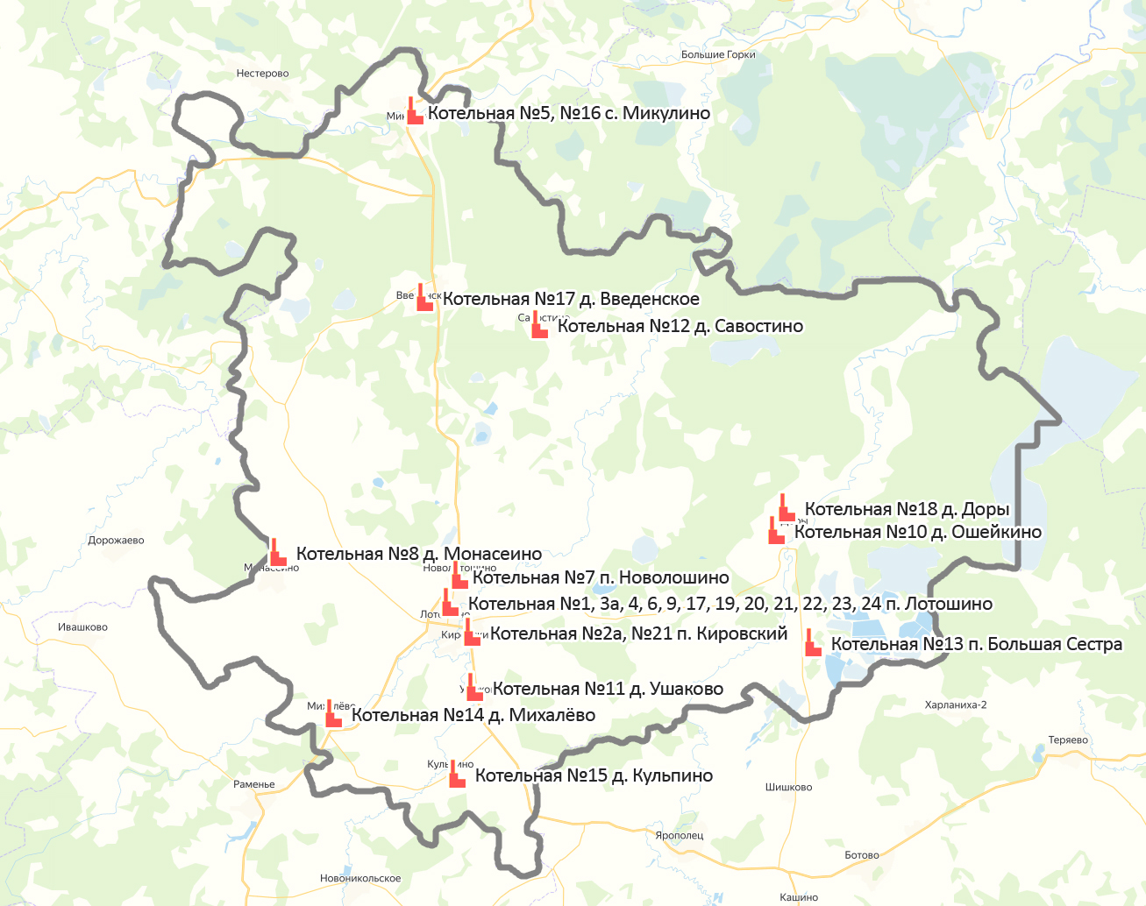
Рисунок 2.1 – Расположение источников тепловой энергии на территории городского округа Лотошино

Графическое представление зон действия существующих систем теплоснабжения (источников тепловой энергии) представлено на рисунках 2.2 - 2.25.

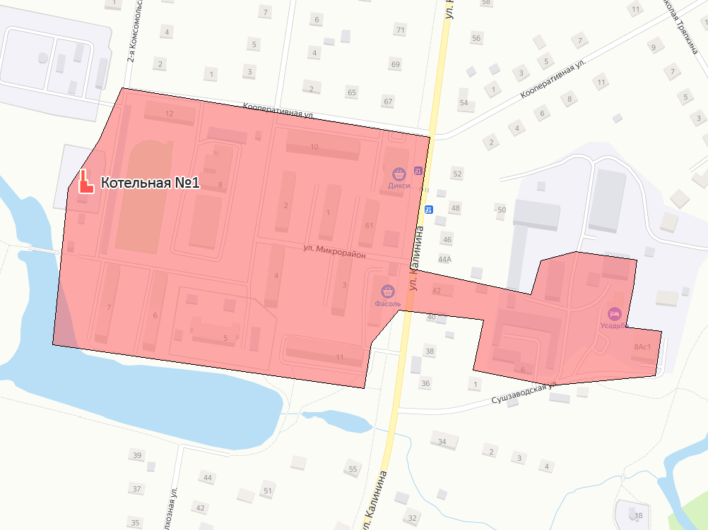
Рисунок 2.2 - Зона действия котельной №1 МП «Лотошинское ЖКХ»

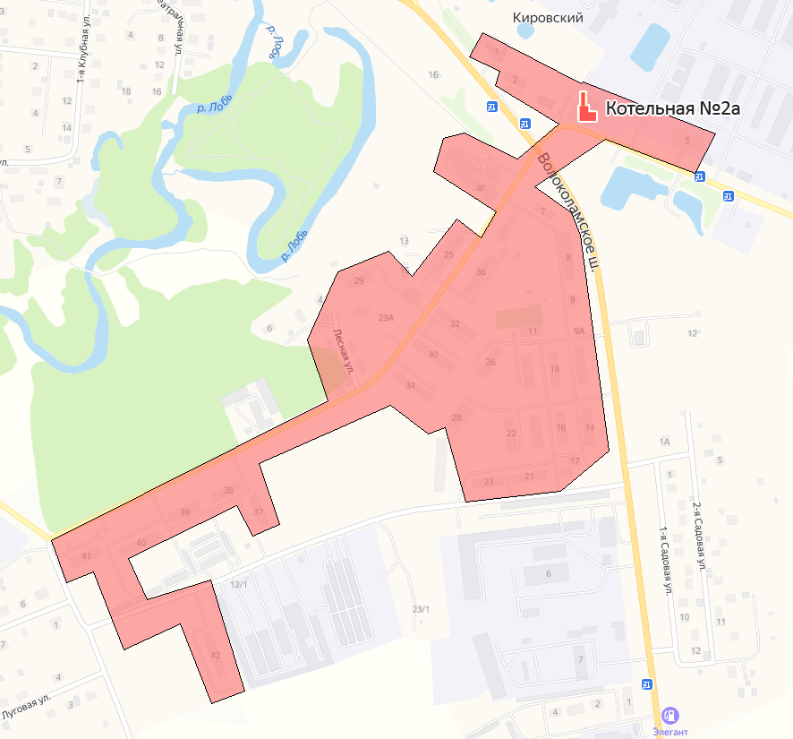
Рисунок 2.3 - Зона действия котельной №2а МП «Лотошинское ЖКХ»
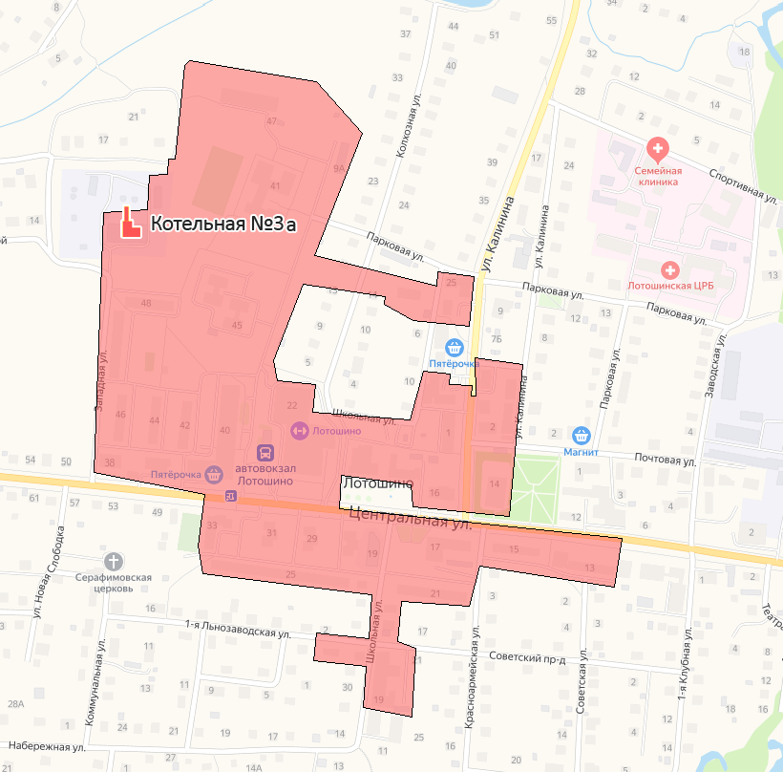
Рисунок 2.4 - Зона действия котельной №3а МП «Лотошинское ЖКХ»

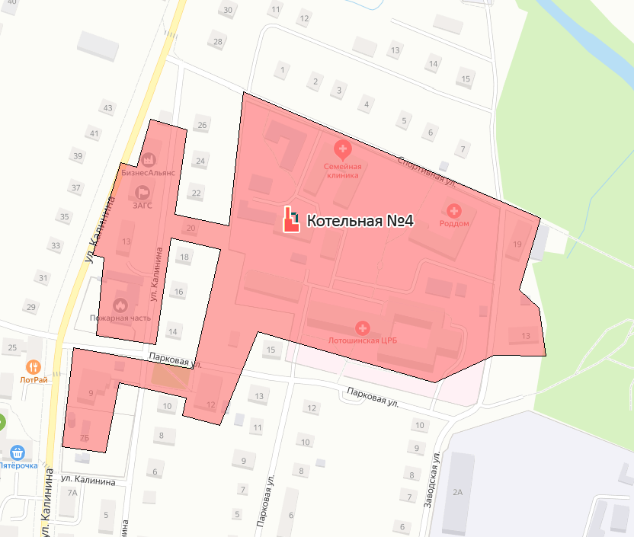
Рисунок 2.5 - Зона действия котельной №4 МП «Лотошинское ЖКХ»

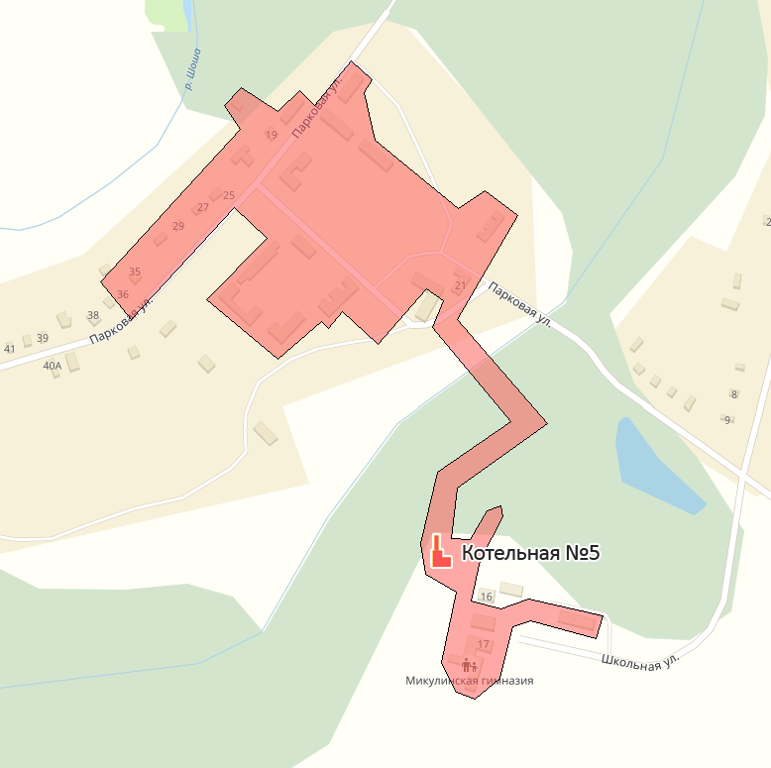
Рисунок 2.6 - Зона действия котельной №5 МП «Лотошинское ЖКХ»

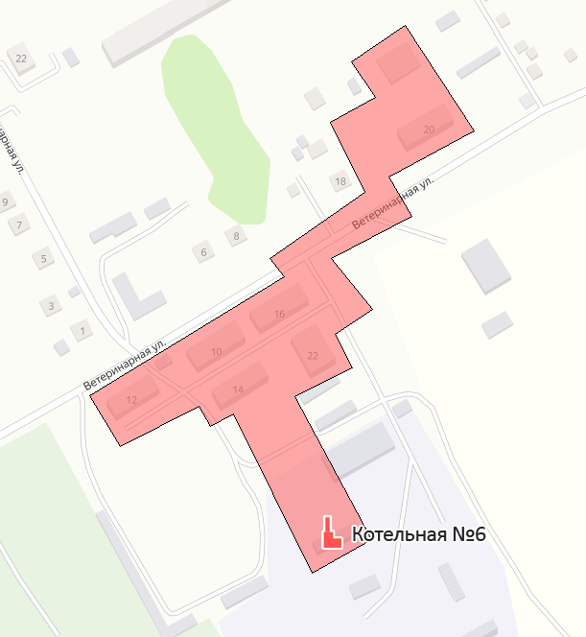
Рисунок 2.7 - Зона действия котельной №6 МП «Лотошинское ЖКХ»

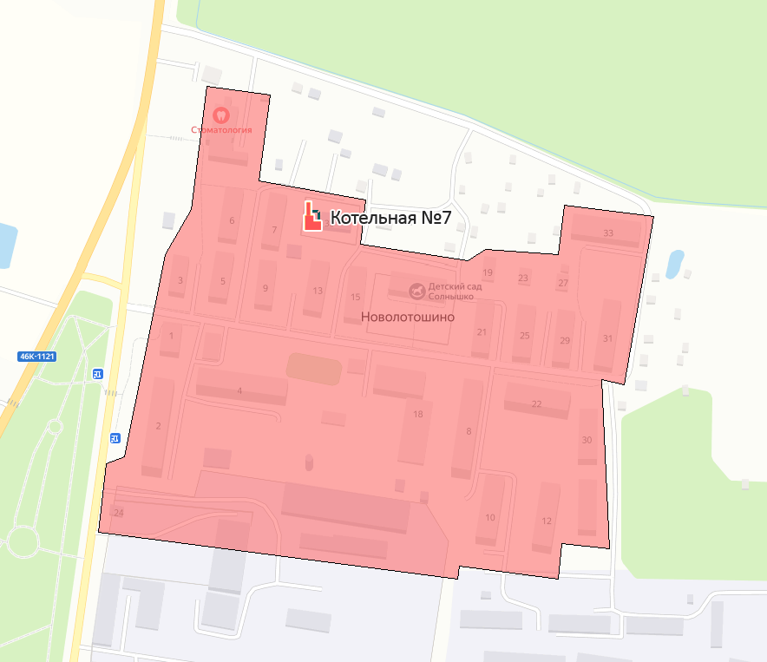
Рисунок 2.8 - Зона действия котельной №7 МП «Лотошинское ЖКХ»

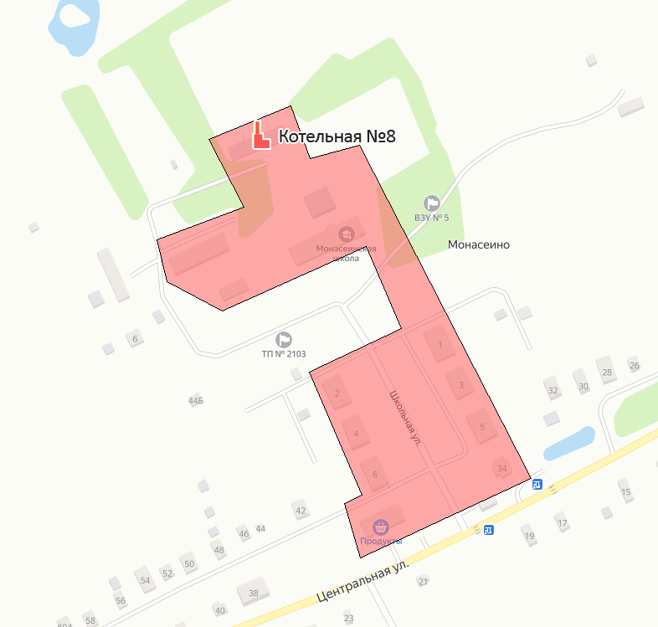
Рисунок 2.9 - Зона действия котельной №8 МП «Лотошинское ЖКХ»

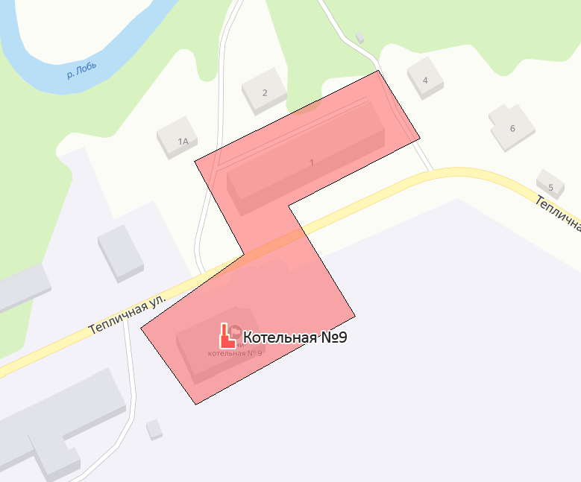
Рисунок 2.10 - Зона действия котельной №9 МП «Лотошинское ЖКХ»

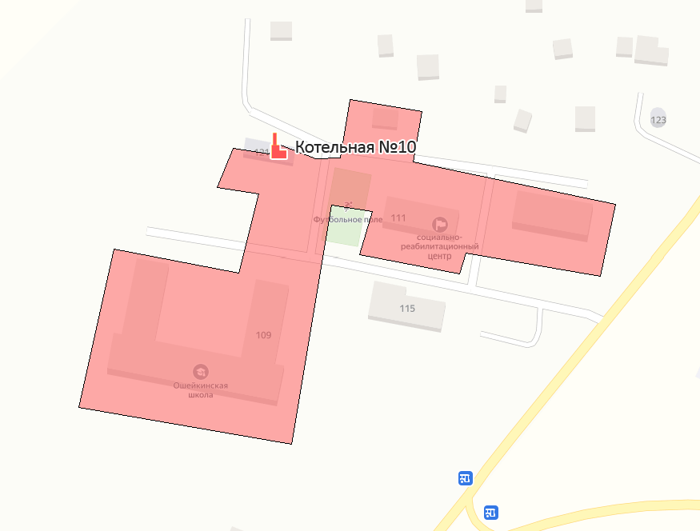
Рисунок 2.11 - Зона действия котельной №10 МП «Лотошинское ЖКХ»

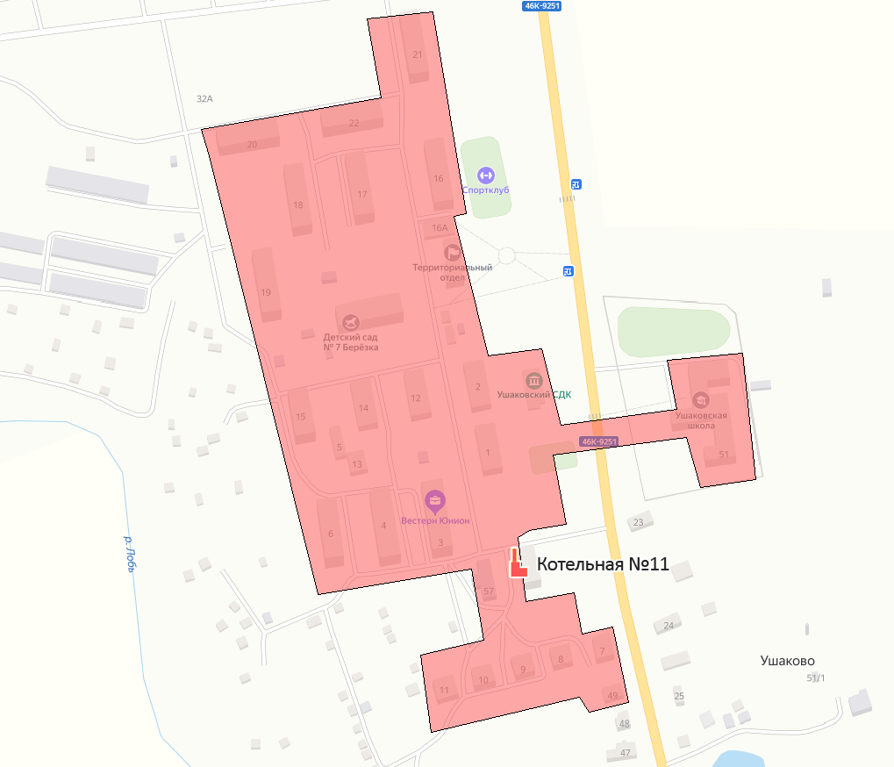
Рисунок 2.12 - Зона действия котельной №11 МП «Лотошинское ЖКХ»

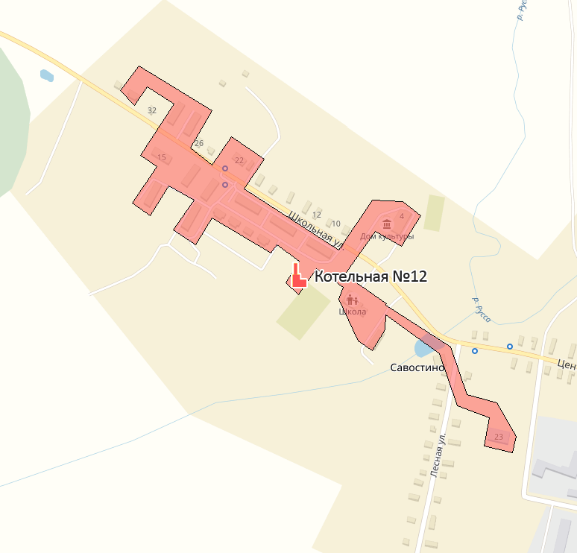
Рисунок 2.13 - Зона действия котельной №12 МП «Лотошинское ЖКХ»

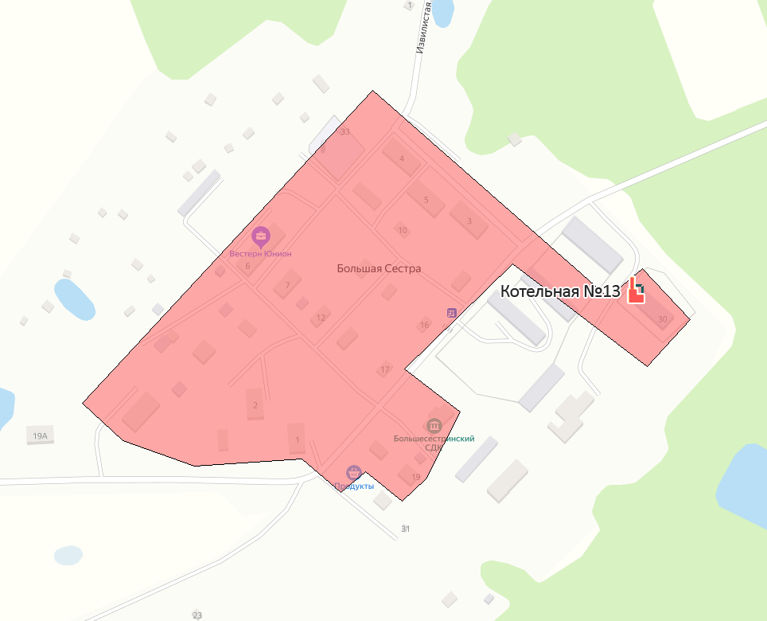
Рисунок 2.14 - Зона действия котельной №13 МП «Лотошинское ЖКХ»

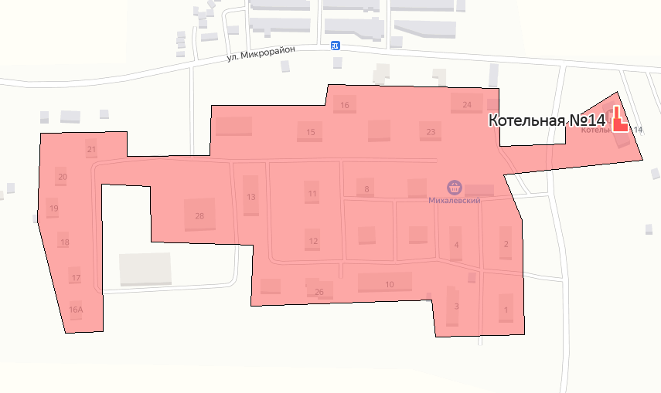
Рисунок 2.15 - Зона действия котельной №14 МП «Лотошинское ЖКХ»

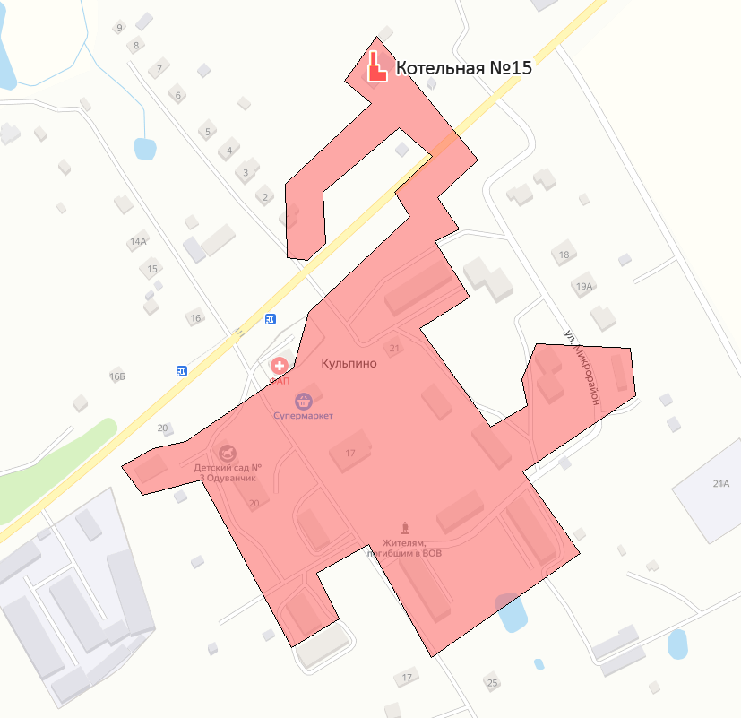
Рисунок 2.16 - Зона действия котельной №15 МП «Лотошинское ЖКХ»

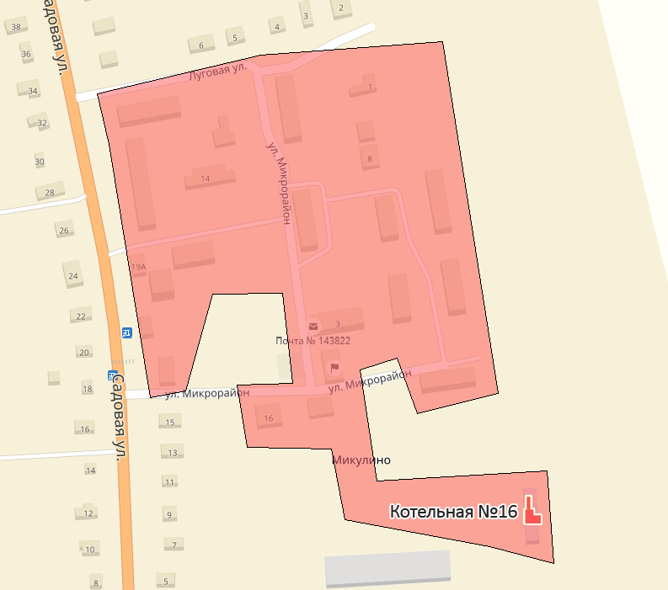
Рисунок 2.17 - Зона действия котельной №16 МП «Лотошинское ЖКХ»

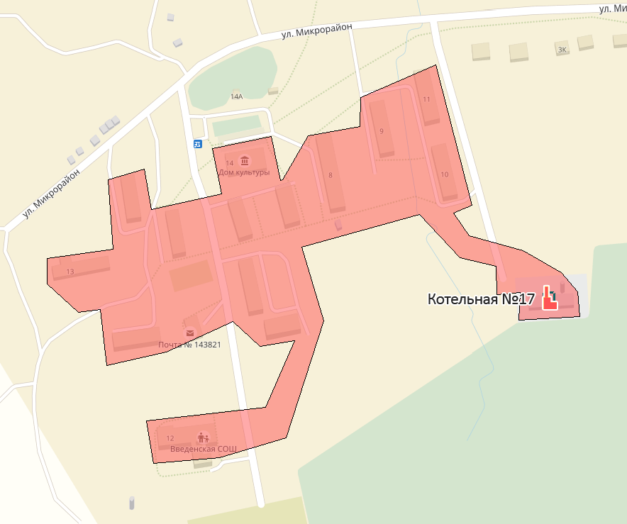
Рисунок 2.18 - Ззона действия котельной №17 МП «Лотошинское ЖКХ»

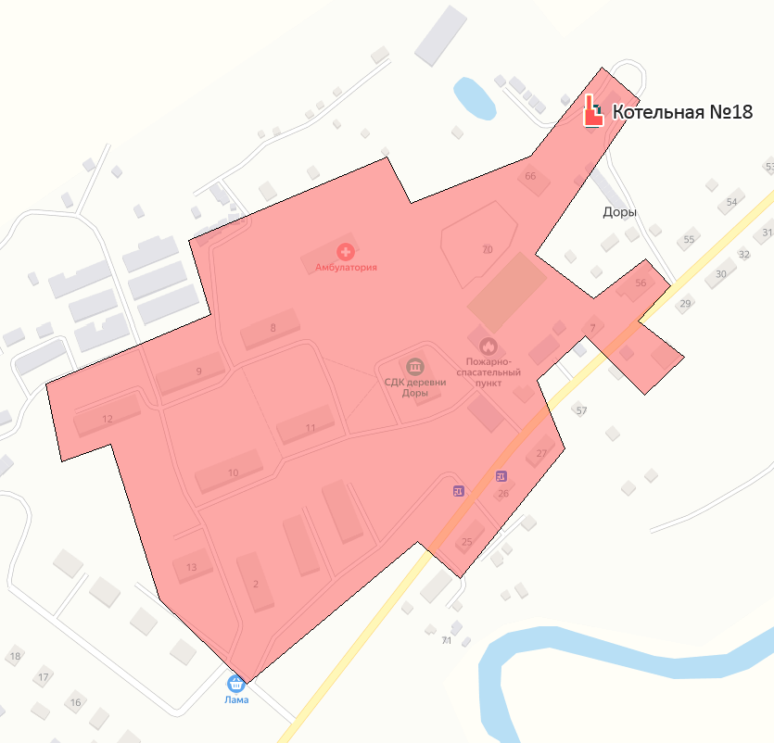
Рисунок 2.19 - Зона действия котельной №18 МП «Лотошинское ЖКХ»

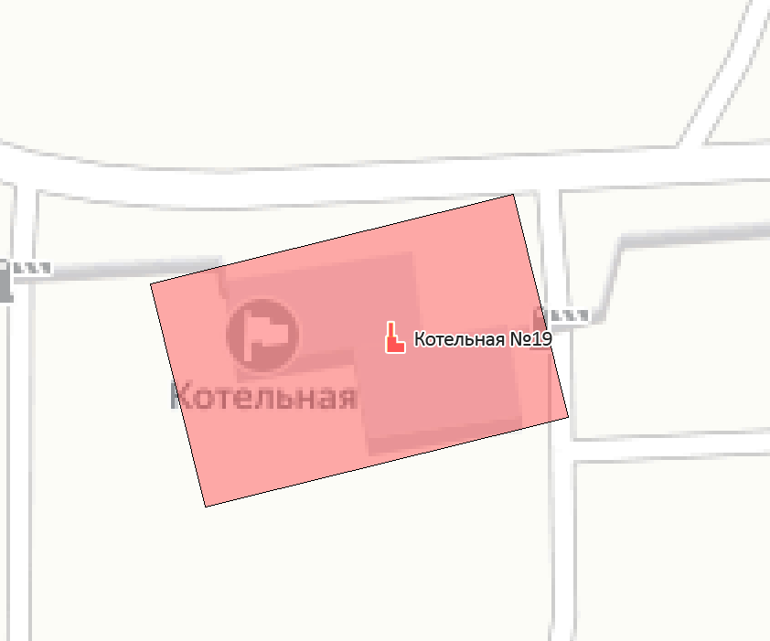
Рисунок 2.20 - Зона действия котельной №19 МП «Лотошинское ЖКХ»

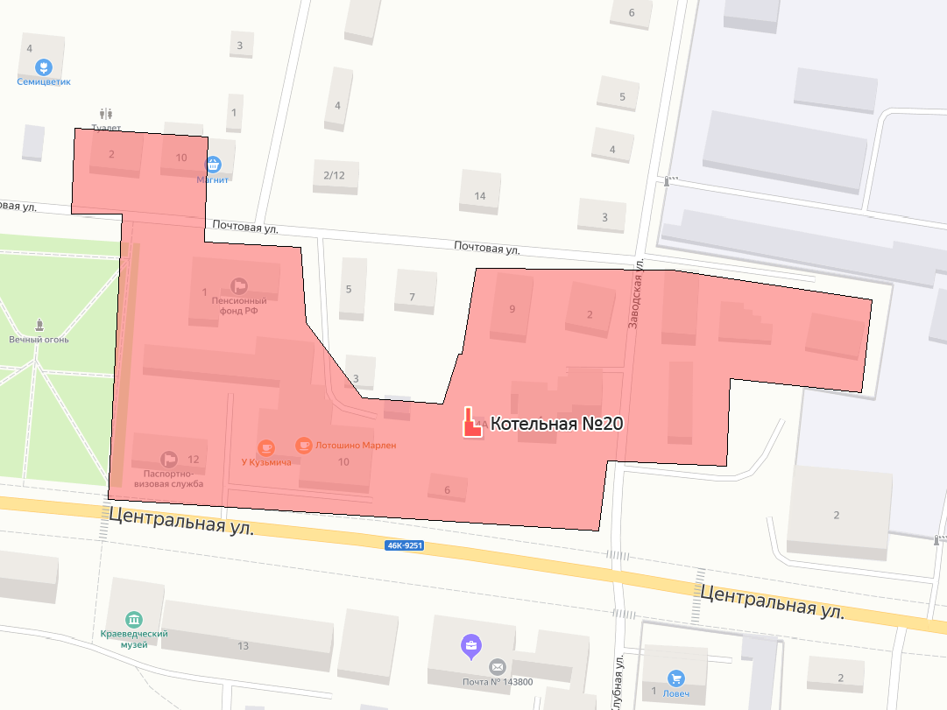
Рисунок 2.21 - Зона действия котельной №20 МП «Лотошинское ЖКХ»

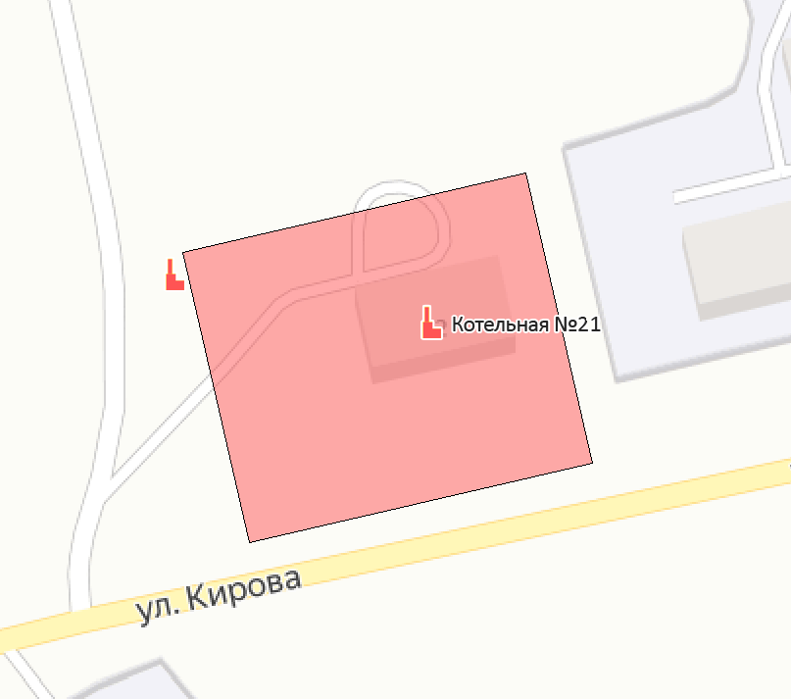
Рисунок 2.22 - Зона действия котельной №21 МП «Лотошинское ЖКХ»

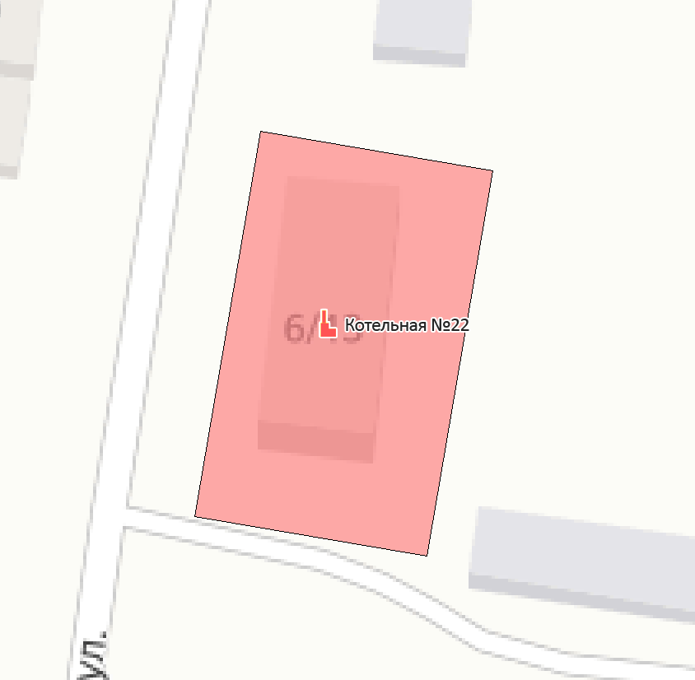
Рисунок 2.23 - Зона действия котельной №22 МП «Лотошинское ЖКХ»

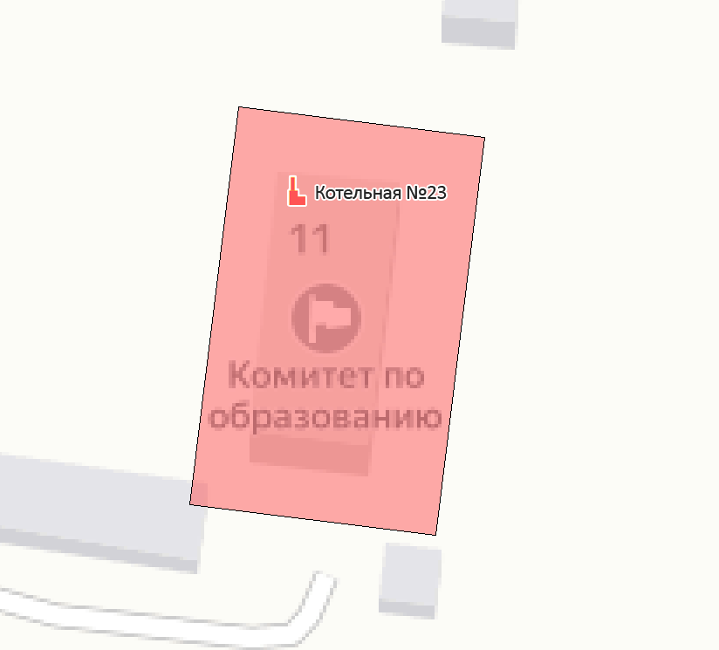
Рисунок 2.24 - Зона действия котельной №23 МП «Лотошинское ЖКХ»

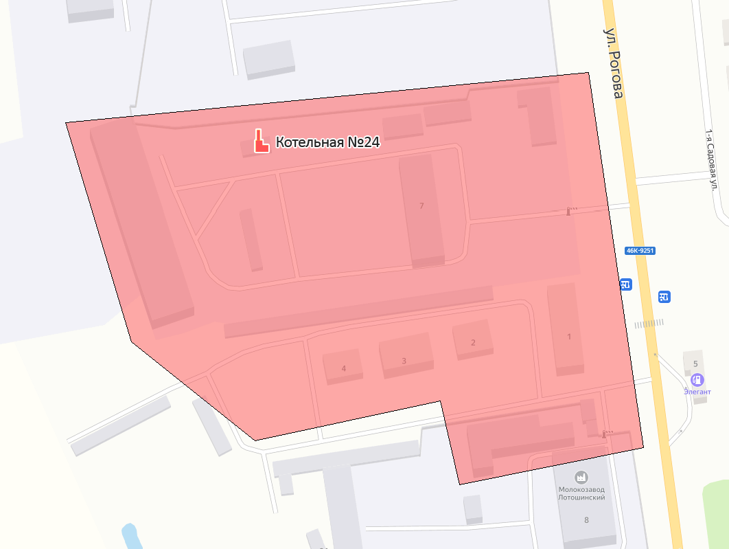
Рисунок 2.25 - Зона действия котельной №24 ООО «Лотошинский Автодор»

Перспективные зоны действия систем теплоснабжения и источников тепловой энергии
Расположение перспективных источников тепловой энергии городского округа Лотошино приведено на рисунке 2.26.

Рисунок 2.26 – Расположение перспективных источников тепловой энергии на территории города Лотошино

Перспективные зоны действия источников тепловой энергии представлены на рисунах 2.27 - 2.50.

Рисунок 2.27 - Перспективная зона действия котельной №1 МП «Лотошинское ЖКХ»
Рисунок 2.28 - Перспективная зона действия котельной №2а МП «Лотошинское ЖКХ»
Рисунок 2.29 - Перспективная зона действия котельной №3а МП «Лотошинское ЖКХ»

Рисунок 2.30 - Перспективная зона действия котельной №4 МП «Лотошинское ЖКХ»
Рисунок 2.31 - Перспективная зона действия котельной №5 МП «Лотошинское ЖКХ»

Рисунок 2.32 - Перспективная зона действия котельной №6 МП «Лотошинское ЖКХ»
Рисунок 2.33 - Перспективная зона действия котельной №7 МП «Лотошинское ЖКХ»

Рисунок 2.34 - Перспективная зона действия котельной №8 МП «Лотошинское ЖКХ»
Рисунок 2.35 - Перспективная зона действия котельной №9 МП «Лотошинское ЖКХ»

Рисунок 2.36 - Перспективная зона действия котельной №10 МП «Лотошинское ЖКХ»
Рисунок 2.37 - Перспективная зона действия котельной №11 МП «Лотошинское ЖКХ»

Рисунок 2.38 - Перспективная зона действия котельной №12 МП «Лотошинское ЖКХ»
Рисунок 2.39 - Перспективная зона действия котельной №13 МП «Лотошинское ЖКХ»

Рисунок 2.40 - Перспективная зона действия котельной №14 МП «Лотошинское ЖКХ»
Рисунок 2.41 - Перспективная зона действия котельной №15 МП «Лотошинское ЖКХ»

Рисунок 2.42 - Перспективная зона действия котельной №16 МП «Лотошинское ЖКХ»
Рисунок 2.43 - Перспективная зона действия котельной №17 МП «Лотошинское ЖКХ»

Рисунок 2.44 - Перспективная зона действия котельной №18 МП «Лотошинское ЖКХ»
Рисунок 2.45 - Перспективная зона действия котельной №19 МП «Лотошинское ЖКХ»

Рисунок 2.46 - Перспективная зона действия котельной №20 МП «Лотошинское ЖКХ»
Рисунок 2.47 - Перспективная зона действия котельной №21 МП «Лотошинское ЖКХ»

Рисунок 2.48 - Перспективная зона действия котельной №22 МП «Лотошинское ЖКХ»
Рисунок 2.49 - Перспективная зона действия котельной №23 МП «Лотошинское ЖКХ»

Рисунок 2.50 - Перспективная зона действия котельной №24 ООО «Лотошинский Автодор»

Существующие и перспективные зоны действия индивидуальных источников тепловой энергии
Зоны действия индивидуального теплоснабжения в городском округе Лотошино сформированы в микрорайонах с коттеджной и усадебной застройкой. Данные здания, как правило, не присоединены к системам централизованного теплоснабжения.
Теплоснабжение индивидуальных жилых домов на территории городского округа осуществляется децентрализовано – в основном от ёмкостных водонагревателей с отводом продуктов сгорания в дымоход типа АГВ, АОГВ (аппаратов отопительных газовых бытовых с водяным контуром), АКГВ (аппаратов, комбинированных с водяным контуром для отопления и горячего водоснабжения) и пр. Для отопления и приготовления горячей воды, население в индивидуальных домах также использует теплогенераторы на жидком (дизельном) и твёрдом (пиллеты) топливе, дровяные печи и электроводонагреватели.
Централизованное теплоснабжение проектируемого частного сектора не рассматривается в связи с высокой стоимостью отпускаемой тепловой энергии и в целях сокращения затрат на производство и транспортировку тепловой энергии (строительство котельных и наружных тепловых сетей).
В качестве генераторов тепла частной застройки предусмотрено использование индивидуальных автоматизированных настенных газовых котлов с закрытой камерой сгорания, которые работают одновременно на отопление и горячее водоснабжение. Настенные котлы отличаются компактностью, минимальными размерами, наличием циркуляционного насоса, высоким коэффициентом полезного действия (к.п.д. более 91%). В котлах используется осушенный природный газ с теплотворной способностью Q_{н}^{р} =8000 ккал/нм³ (35000 кдж/нм³).
Применение автономного теплоснабжения здания вместо централизованного теплоснабжения позволяет:
- снизить затраты на монтаж и эксплуатацию теплотрассы;
- снизить потери тепла и теплоносителя при транспортировке к потребителю;
- осуществлять оперативное регулирование тепловой мощности газовых котлов в соответствии с конкретными условиями.
Учитывая, что проектируемые общественные здания (магазины) в районах малоэтажной застройки имеют небольшую площадь и тепловую нагрузку, их теплоснабжение также предлагается решить за счет установки индивидуальных источников тепла, размещаемых во вспомогательных помещениях с отдельным входом для обслуживания.
Зоны действия индивидуальных источников теплоснабжения городского округа Лотошино представлены на рисунке 2.51.

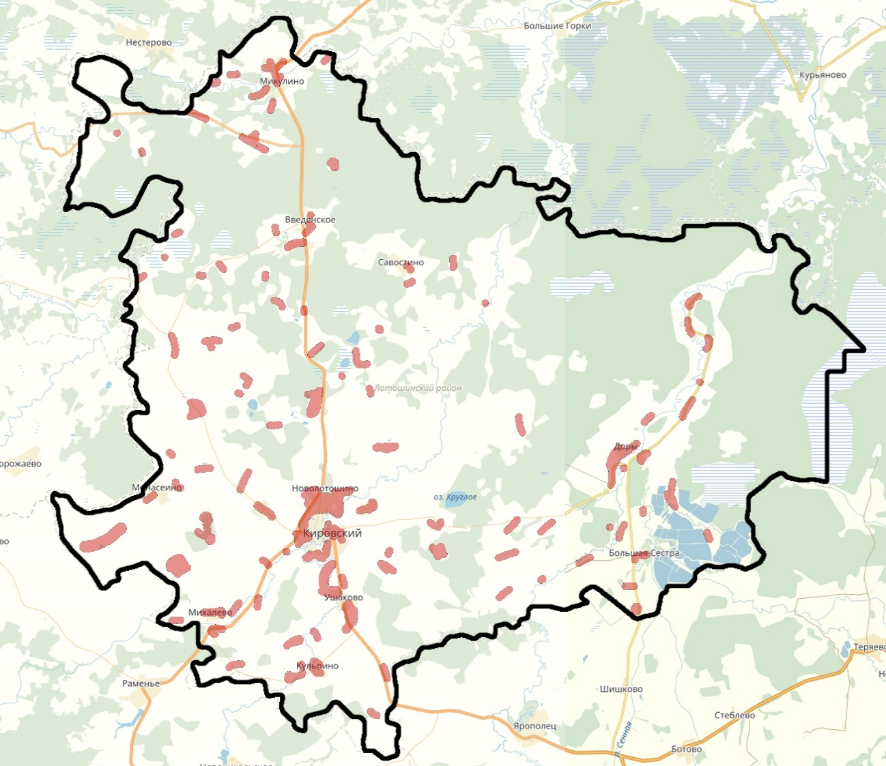
Рисунок 2.51 – Зоны действия индивидуального теплоснабжения городского округа Лотошино

Индивидуальное теплоснабжение в зонах индивидуальной застройки в зонах, где реализованы и планируются к реализации проекты по газификации частного сектора, нет СЦТ. Централизованное теплоснабжение в этих зонах нерентабельно, из-за высоких тепловых потерь на транспортировку теплоносителя. При небольшой присоединенной тепловой нагрузке малоэтажной застройки наблюдается значительная протяженность квартальных тепловых сетей, что характеризуется высокими тепловыми потерями.
В рамках генерального плана городского округа Лотошино предлагается следующая концепция развития системы теплоснабжения: для индивидуальных жилых домов целесообразно применение теплогенераторов, устанавливаемых в каждом доме, работающих на природном газе в автоматическом режиме в соответствие с СП 55.13330.2011 «СНиП 31-02-2001. Дома жилые одноквартирные» и СП 31-106-2002 «Проектирование и строительство инженерных систем одноквартирных жилых домов». Выбор индивидуальных источников тепла объясняется тем, что объекты имеют незначительную тепловую нагрузку и находятся на значительном расстоянии друг от друга, что влечет за собой большие потери в тепловых сетях и значительные капвложения по их прокладке
Таким образом, теплоснабжение вновь строящихся индивидуальных жилых зданий предусматривается путем установки индивидуальных газовых котлов.

Перспективные балансы тепловой мощности и тепловой нагрузки в перспективных зонах действия источников тепловой энергии, в том числе работающих на единую тепловую сеть, на каждом этапе
Перспективные балансы тепловой мощности источников централизованного теплоснабжения населенных пунктов, входящих в состав городского округа Лотошино, представлены в таблице 2.1

Таблица 2.1 – Перспективные балансы тепловой мощности котельных и перспективной тепловой нагрузки в каждой зоне действия источников тепловой энергии
№ п/п | Наименование параметра | 2020 г. | 2021 г. | 2022 г. | 2023 г. | 2024 г. | 2025 г. | 2026 г. | 2027 - 2031 гг. | 2032 - 2036 гг.
1 | Котельная №1
 | Установленная тепловая мощность основного оборудования, Гкал/ч | 4,480 | 4,480 | 4,480 | 4,480 | 4,480 | 4,480 | 4,480 | 4,480 | 4,480
 | Располагаемая мощность основного оборудования источников тепловой энергии, Гкал/ч | 4,420 | 4,420 | 4,420 | 4,420 | 4,420 | 4,420 | 4,420 | 4,420 | 4,420
 | Затраты тепловой мощности на собственные и хозяйственные нужды, Гкал/ч | 0,053 | 0,053 | 0,053 | 0,053 | 0,053 | 0,053 | 0,053 | 0,053 | 0,053
 | Тепловая мощность источника нетто, Гкал/ч | 4,367 | 4,367 | 4,367 | 4,367 | 4,367 | 4,367 | 4,367 | 4,367 | 4,367
 | Потери тепловой энергии при ее передаче тепловыми сетями, Гкал/ч | 0,312 | 0,312 | 0,312 | 0,312 | 0,312 | 0,312 | 0,312 | 0,312 | 0,312
 | Тепловая нагрузка потребителей, Гкал/ч | 3,200 | 3,200 | 3,200 | 3,200 | 3,200 | 3,200 | 3,200 | 3,200 | 3,200
 | Дефицит/резерв тепловой мощности источника теплоснабжения, Гкал/ч | 0,855 | 0,855 | 0,855 | 0,855 | 0,855 | 0,855 | 0,855 | 0,855 | 0,855
2 | Котельная №2а
 | Установленная тепловая мощность основного оборудования, Гкал/ч | 7,740 | 7,740 | 7,740 | 7,740 | 7,740 | 7,740 | 7,740 | 7,740 | 7,740
 | Располагаемая мощность основного оборудования источников тепловой энергии, Гкал/ч | 7,690 | 7,690 | 7,690 | 7,690 | 7,690 | 7,690 | 7,690 | 7,690 | 7,690
 | Затраты тепловой мощности на собственные и хозяйственные нужды, Гкал/ч | 0,087 | 0,087 | 0,087 | 0,087 | 0,087 | 0,087 | 0,087 | 0,087 | 0,087
 | Тепловая мощность источника нетто, Гкал/ч | 7,603 | 7,603 | 7,603 | 7,603 | 7,603 | 7,603 | 7,603 | 7,603 | 7,603
 | Потери тепловой энергии при ее передаче тепловыми сетями, Гкал/ч | 0,852 | 0,852 | 0,852 | 0,852 | 0,852 | 0,852 | 0,852 | 0,852 | 0,852
 | Тепловая нагрузка потребителей, Гкал/ч | 6,300 | 6,300 | 6,300 | 6,300 | 6,300 | 6,300 | 6,300 | 6,300 | 6,300
 | Дефицит/резерв тепловой мощности источника теплоснабжения, Гкал/ч | 0,451 | 0,451 | 0,451 | 0,451 | 0,451 | 0,451 | 0,451 | 0,451 | 0,451
3 | Котельная №3а
 | Установленная тепловая мощность основного оборудования, Гкал/ч | 20,000 | 20,000 | 20,000 | 20,000 | 20,000 | 20,000 | 20,000 | 20,000 | 20,000
 | Располагаемая мощность основного оборудования источников тепловой энергии, Гкал/ч | 13,944 | 13,944 | 16,000 | 16,000 | 16,000 | 16,000 | 16,000 | 16,000 | 16,000
 | Затраты тепловой мощности на собственные и хозяйственные нужды, Гкал/ч | 0,381 | 0,381 | 0,381 | 0,381 | 0,381 | 0,381 | 0,381 | 0,381 | 0,381
 | Тепловая мощность источника нетто, Гкал/ч | 13,563 | 13,563 | 15,619 | 15,619 | 15,619 | 15,619 | 15,619 | 15,619 | 15,619
 | Потери тепловой энергии при ее передаче тепловыми сетями, Гкал/ч | 2,012 | 2,012 | 1,516 | 1,516 | 1,516 | 1,516 | 1,516 | 1,516 | 1,516
 | Тепловая нагрузка потребителей, Гкал/ч | 13,615 | 13,615 | 13,615 | 13,615 | 13,615 | 13,615 | 13,615 | 13,615 | 13,615
 | Дефицит/резерв тепловой мощности источника теплоснабжения, Гкал/ч | -2,064 | -2,064 | 0,488 | 0,488 | 0,488 | 0,488 | 0,488 | 0,488 | 0,488
4 | Котельная №4
 | Установленная тепловая мощность основного оборудования, Гкал/ч | 3,500 | 3,500 | 3,500 | 3,500 | 3,500 | 3,500 | 3,500 | 3,500 | 3,500
 | Располагаемая мощность основного оборудования источников тепловой энергии, Гкал/ч | 2,600 | 2,600 | 2,600 | 2,600 | 2,600 | 2,600 | 2,600 | 2,600 | 2,600
 | Затраты тепловой мощности на собственные и хозяйственные нужды, Гкал/ч | 0,040 | 0,040 | 0,040 | 0,040 | 0,040 | 0,040 | 0,040 | 0,040 | 0,040
 | Тепловая мощность источника нетто, Гкал/ч | 2,560 | 2,560 | 2,560 | 2,560 | 2,560 | 2,560 | 2,560 | 2,560 | 2,560
 | Потери тепловой энергии при ее передаче тепловыми сетями, Гкал/ч | 0,819 | 0,819 | 0,819 | 0,819 | 0,819 | 0,819 | 0,819 | 0,819 | 0,819
 | Тепловая нагрузка потребителей, Гкал/ч | 1,430 | 1,430 | 1,430 | 1,430 | 1,430 | 1,430 | 1,430 | 1,430 | 1,430
 | Дефицит/резерв тепловой мощности источника теплоснабжения, Гкал/ч | 0,311 | 0,311 | 0,311 | 0,311 | 0,311 | 0,311 | 0,311 | 0,311 | 0,311
5 | Котельная №5
 | Установленная тепловая мощность основного оборудования, Гкал/ч | 2,580 | 3,780 | 3,780 | 3,780 | 3,780 | 3,780 | 3,780 | 3,780 | 3,780
 | Располагаемая мощность основного оборудования источников тепловой энергии, Гкал/ч | 2,248 | 3,780 | 3,780 | 3,780 | 3,780 | 3,780 | 3,780 | 3,780 | 3,780
 | Затраты тепловой мощности на собственные и хозяйственные нужды, Гкал/ч | 0,021 | 0,021 | 0,021 | 0,021 | 0,021 | 0,021 | 0,021 | 0,021 | 0,021
 | Тепловая мощность источника нетто, Гкал/ч | 2,227 | 3,759 | 3,759 | 3,759 | 3,759 | 3,759 | 3,759 | 3,759 | 3,759
 | Потери тепловой энергии при ее передаче тепловыми сетями, Гкал/ч | 0,199 | 0,199 | 0,199 | 0,199 | 0,199 | 0,199 | 0,199 | 0,199 | 0,199
 | Тепловая нагрузка потребителей, Гкал/ч | 2,604 | 2,604 | 2,604 | 2,604 | 2,604 | 2,604 | 2,604 | 2,604 | 2,604
 | Дефицит/резерв тепловой мощности источника теплоснабжения, Гкал/ч | -0,576 | 0,956 | 0,956 | 0,956 | 0,956 | 0,956 | 0,956 | 0,956 | 0,956
6 | Котельная №6
 | Установленная тепловая мощность основного оборудования, Гкал/ч | 2,400 | 2,400 | 2,400 | 2,400 | 2,400 | 2,400 | 2,400 | 2,400 | 2,400
 | Располагаемая мощность основного оборудования источников тепловой энергии, Гкал/ч | 2,126 | 2,126 | 2,126 | 2,126 | 2,126 | 2,126 | 2,126 | 2,126 | 2,126
 | Затраты тепловой мощности на собственные и хозяйственные нужды, Гкал/ч | 0,029 | 0,029 | 0,029 | 0,029 | 0,029 | 0,029 | 0,029 | 0,029 | 0,029
 | Тепловая мощность источника нетто, Гкал/ч | 2,097 | 2,097 | 2,097 | 2,097 | 2,097 | 2,097 | 2,097 | 2,097 | 2,097
 | Потери тепловой энергии при ее передаче тепловыми сетями, Гкал/ч | 0,219 | 0,219 | 0,219 | 0,219 | 0,219 | 0,219 | 0,219 | 0,219 | 0,219
 | Тепловая нагрузка потребителей, Гкал/ч | 0,810 | 0,810 | 0,810 | 0,810 | 0,810 | 0,810 | 0,810 | 0,810 | 0,810
 | Дефицит/резерв тепловой мощности источника теплоснабжения, Гкал/ч | 1,068 | 1,068 | 1,068 | 1,068 | 1,068 | 1,068 | 1,068 | 1,068 | 1,068
7 | Котельная №7
 | Установленная тепловая мощность основного оборудования, Гкал/ч | 4,470 | 4,470 | 4,470 | 4,470 | 4,470 | 4,470 | 4,470 | 4,470 | 4,470
 | Располагаемая мощность основного оборудования источников тепловой энергии, Гкал/ч | 4,700 | 4,700 | 4,700 | 4,700 | 4,700 | 4,700 | 4,700 | 4,700 | 4,700
 | Затраты тепловой мощности на собственные и хозяйственные нужды, Гкал/ч | 0,042 | 0,042 | 0,042 | 0,042 | 0,042 | 0,042 | 0,042 | 0,042 | 0,042
 | Тепловая мощность источника нетто, Гкал/ч | 4,658 | 4,658 | 4,658 | 4,658 | 4,658 | 4,658 | 4,658 | 4,658 | 4,658
 | Потери тепловой энергии при ее передаче тепловыми сетями, Гкал/ч | 0,624 | 0,624 | 0,624 | 0,624 | 0,624 | 0,624 | 0,624 | 0,624 | 0,624
 | Тепловая нагрузка потребителей, Гкал/ч | 3,890 | 3,890 | 3,890 | 3,890 | 3,890 | 3,890 | 3,890 | 3,890 | 3,890
 | Дефицит/резерв тепловой мощности источника теплоснабжения, Гкал/ч | 0,144 | 0,144 | 0,144 | 0,144 | 0,144 | 0,144 | 0,144 | 0,144 | 0,144
8 | Котельная №8
 | Установленная тепловая мощность основного оборудования, Гкал/ч | 0,860 | 0,860 | 0,860 | 0,860 | 0,860 | 0,860 | 0,860 | 0,860 | 0,860
 | Располагаемая мощность основного оборудования источников тепловой энергии, Гкал/ч | 0,820 | 0,820 | 0,820 | 0,820 | 0,820 | 0,820 | 0,820 | 0,820 | 0,820
 | Затраты тепловой мощности на собственные и хозяйственные нужды, Гкал/ч | 0,019 | 0,019 | 0,019 | 0,019 | 0,019 | 0,019 | 0,019 | 0,019 | 0,019
 | Тепловая мощность источника нетто, Гкал/ч | 0,801 | 0,801 | 0,801 | 0,801 | 0,801 | 0,801 | 0,801 | 0,801 | 0,801
 | Потери тепловой энергии при ее передаче тепловыми сетями, Гкал/ч | 0,443 | 0,051 | 0,051 | 0,051 | 0,051 | 0,051 | 0,051 | 0,051 | 0,051
 | Тепловая нагрузка потребителей, Гкал/ч | 0,740 | 0,740 | 0,740 | 0,740 | 0,740 | 0,740 | 0,740 | 0,740 | 0,740
 | Дефицит/резерв тепловой мощности источника теплоснабжения, Гкал/ч | -0,382 | 0,010 | 0,010 | 0,010 | 0,010 | 0,010 | 0,010 | 0,010 | 0,010
9 | Котельная №9
 | Установленная тепловая мощность основного оборудования, Гкал/ч | 0,300 | 0,300 | 0,300 | 0,300 | 0,300 | 0,300 | 0,300 | 0,300 | 0,300
 | Располагаемая мощность основного оборудования источников тепловой энергии, Гкал/ч | 0,370 | 0,370 | 0,370 | 0,370 | 0,370 | 0,370 | 0,370 | 0,370 | 0,370
 | Затраты тепловой мощности на собственные и хозяйственные нужды, Гкал/ч | 0,012 | 0,012 | 0,012 | 0,012 | 0,012 | 0,012 | 0,012 | 0,012 | 0,012
 | Тепловая мощность источника нетто, Гкал/ч | 0,358 | 0,358 | 0,358 | 0,358 | 0,358 | 0,358 | 0,358 | 0,358 | 0,358
 | Потери тепловой энергии при ее передаче тепловыми сетями, Гкал/ч | 0,041 | 0,007 | 0,007 | 0,007 | 0,007 | 0,007 | 0,007 | 0,007 | 0,007
 | Тепловая нагрузка потребителей, Гкал/ч | 0,360 | 0,360 | 0,360 | 0,360 | 0,360 | 0,360 | 0,360 | 0,360 | 0,360
 | Дефицит/резерв тепловой мощности источника теплоснабжения, Гкал/ч | -0,043 | -0,009 | -0,009 | -0,009 | -0,009 | -0,009 | -0,009 | -0,009 | -0,009
10 | Котельная №10
 | Установленная тепловая мощность основного оборудования, Гкал/ч | 0,700 | 0,700 | 0,700 | 0,700 | 0,700 | 0,700 | 0,700 | 0,700 | 0,700
 | Располагаемая мощность основного оборудования источников тепловой энергии, Гкал/ч | 0,666 | 0,666 | 0,666 | 0,666 | 0,666 | 0,666 | 0,666 | 0,666 | 0,666
 | Затраты тепловой мощности на собственные и хозяйственные нужды, Гкал/ч | 0,033 | 0,033 | 0,033 | 0,033 | 0,033 | 0,033 | 0,033 | 0,033 | 0,033
 | Тепловая мощность источника нетто, Гкал/ч | 0,633 | 0,633 | 0,633 | 0,633 | 0,633 | 0,633 | 0,633 | 0,633 | 0,633
 | Потери тепловой энергии при ее передаче тепловыми сетями, Гкал/ч | 0,119 | 0,032 | 0,032 | 0,032 | 0,032 | 0,032 | 0,032 | 0,032 | 0,032
 | Тепловая нагрузка потребителей, Гкал/ч | 0,630 | 0,630 | 0,630 | 0,630 | 0,630 | 0,630 | 0,630 | 0,630 | 0,630
 | Дефицит/резерв тепловой мощности источника теплоснабжения, Гкал/ч | -0,116 | -0,029 | -0,029 | -0,029 | -0,029 | -0,029 | -0,029 | -0,029 | -0,029
11 | Котельная №11
 | Установленная тепловая мощность основного оборудования, Гкал/ч | 3,440 | 3,440 | 3,440 | 3,440 | 3,440 | 3,440 | 3,440 | 3,440 | 3,440
 | Располагаемая мощность основного оборудования источников тепловой энергии, Гкал/ч | 3,270 | 3,270 | 3,270 | 3,270 | 3,270 | 3,270 | 3,270 | 3,270 | 3,270
 | Затраты тепловой мощности на собственные и хозяйственные нужды, Гкал/ч | 0,039 | 0,039 | 0,039 | 0,039 | 0,039 | 0,039 | 0,039 | 0,039 | 0,039
 | Тепловая мощность источника нетто, Гкал/ч | 3,231 | 3,231 | 3,231 | 3,231 | 3,231 | 3,231 | 3,231 | 3,231 | 3,231
 | Потери тепловой энергии при ее передаче тепловыми сетями, Гкал/ч | 0,871 | 0,227 | 0,227 | 0,227 | 0,227 | 0,227 | 0,227 | 0,227 | 0,227
 | Тепловая нагрузка потребителей, Гкал/ч | 3,160 | 3,160 | 3,160 | 3,160 | 3,160 | 3,160 | 3,160 | 3,160 | 3,160
 | Дефицит/резерв тепловой мощности источника теплоснабжения, Гкал/ч | -0,800 | -0,156 | -0,156 | -0,156 | -0,156 | -0,156 | -0,156 | -0,156 | -0,156
12 | Котельная №12
 | Установленная тепловая мощность основного оборудования, Гкал/ч | 2,600 | 2,600 | 2,600 | 2,600 | 2,600 | 2,600 | 2,600 | 2,600 | 2,600
 | Располагаемая мощность основного оборудования источников тепловой энергии, Гкал/ч | 2,480 | 2,480 | 2,480 | 2,480 | 2,480 | 2,480 | 2,480 | 2,480 | 2,480
 | Затраты тепловой мощности на собственные и хозяйственные нужды, Гкал/ч | 0,051 | 0,051 | 0,051 | 0,051 | 0,051 | 0,051 | 0,051 | 0,051 | 0,051
 | Тепловая мощность источника нетто, Гкал/ч | 2,429 | 2,429 | 2,429 | 2,429 | 2,429 | 2,429 | 2,429 | 2,429 | 2,429
 | Потери тепловой энергии при ее передаче тепловыми сетями, Гкал/ч | 0,288 | 0,288 | 0,288 | 0,288 | 0,288 | 0,288 | 0,288 | 0,288 | 0,288
 | Тепловая нагрузка потребителей, Гкал/ч | 2,120 | 2,120 | 2,120 | 2,120 | 2,120 | 2,120 | 2,120 | 2,120 | 2,120
 | Дефицит/резерв тепловой мощности источника теплоснабжения, Гкал/ч | 0,021 | 0,021 | 0,021 | 0,021 | 0,021 | 0,021 | 0,021 | 0,021 | 0,021
13 | Котельная №13
 | Установленная тепловая мощность основного оборудования, Гкал/ч | 1,720 | 1,720 | 1,720 | 1,720 | 1,720 | 1,720 | 1,720 | 1,720 | 1,720
 | Располагаемая мощность основного оборудования источников тепловой энергии, Гкал/ч | 1,253 | 1,253 | 1,253 | 1,253 | 1,253 | 1,253 | 1,253 | 1,253 | 1,253
 | Затраты тепловой мощности на собственные и хозяйственные нужды, Гкал/ч | 0,015 | 0,015 | 0,015 | 0,015 | 0,015 | 0,015 | 0,015 | 0,015 | 0,015
 | Тепловая мощность источника нетто, Гкал/ч | 1,238 | 1,238 | 1,238 | 1,238 | 1,238 | 1,238 | 1,238 | 1,238 | 1,238
 | Потери тепловой энергии при ее передаче тепловыми сетями, Гкал/ч | 0,135 | 0,135 | 0,135 | 0,135 | 0,135 | 0,135 | 0,135 | 0,135 | 0,135
 | Тепловая нагрузка потребителей, Гкал/ч | 0,620 | 0,620 | 0,620 | 0,620 | 0,620 | 0,620 | 0,620 | 0,620 | 0,620
 | Дефицит/резерв тепловой мощности источника теплоснабжения, Гкал/ч | 0,483 | 0,483 | 0,483 | 0,483 | 0,483 | 0,483 | 0,483 | 0,483 | 0,483
14 | Котельная №14
 | Установленная тепловая мощность основного оборудования, Гкал/ч | 3,600 | 3,600 | 3,600 | 3,600 | 3,600 | 3,600 | 3,600 | 3,600 | 3,600
 | Располагаемая мощность основного оборудования источников тепловой энергии, Гкал/ч | 3,144 | 3,144 | 3,144 | 3,144 | 3,144 | 3,144 | 3,144 | 3,144 | 3,144
 | Затраты тепловой мощности на собственные и хозяйственные нужды, Гкал/ч | 0,013 | 0,013 | 0,013 | 0,013 | 0,013 | 0,013 | 0,013 | 0,013 | 0,013
 | Тепловая мощность источника нетто, Гкал/ч | 3,131 | 3,131 | 3,131 | 3,131 | 3,131 | 3,131 | 3,131 | 3,131 | 3,131
 | Потери тепловой энергии при ее передаче тепловыми сетями, Гкал/ч | 0,956 | 0,956 | 0,956 | 0,956 | 0,956 | 0,956 | 0,956 | 0,956 | 0,956
 | Тепловая нагрузка потребителей, Гкал/ч | 1,460 | 1,460 | 1,460 | 1,460 | 1,460 | 1,460 | 1,460 | 1,460 | 1,460
 | Дефицит/резерв тепловой мощности источника теплоснабжения, Гкал/ч | 0,715 | 0,715 | 0,715 | 0,715 | 0,715 | 0,715 | 0,715 | 0,715 | 0,715
15 | Котельная №15
 | Установленная тепловая мощность основного оборудования, Гкал/ч | 4,800 | 4,800 | 4,800 | 4,800 | 4,800 | 4,800 | 4,800 | 4,800 | 4,800
 | Располагаемая мощность основного оборудования источников тепловой энергии, Гкал/ч | 4,320 | 4,320 | 4,320 | 4,320 | 4,320 | 4,320 | 4,320 | 4,320 | 4,320
 | Затраты тепловой мощности на собственные и хозяйственные нужды, Гкал/ч | 0,018 | 0,018 | 0,018 | 0,018 | 0,018 | 0,018 | 0,018 | 0,018 | 0,018
 | Тепловая мощность источника нетто, Гкал/ч | 4,302 | 4,302 | 4,302 | 4,302 | 4,302 | 4,302 | 4,302 | 4,302 | 4,302
 | Потери тепловой энергии при ее передаче тепловыми сетями, Гкал/ч | 0,444 | 0,444 | 0,444 | 0,444 | 0,444 | 0,444 | 0,444 | 0,444 | 0,444
 | Тепловая нагрузка потребителей, Гкал/ч | 1,320 | 1,320 | 1,320 | 1,320 | 1,320 | 1,320 | 1,320 | 1,320 | 1,320
 | Дефицит/резерв тепловой мощности источника теплоснабжения, Гкал/ч | 2,538 | 2,538 | 2,538 | 2,538 | 2,538 | 2,538 | 2,538 | 2,538 | 2,538
16 | Котельная №16
 | Установленная тепловая мощность основного оборудования, Гкал/ч | 3,600 | 3,600 | 3,600 | 3,600 | 3,600 | 3,600 | 3,600 | 3,600 | 3,600
 | Располагаемая мощность основного оборудования источников тепловой энергии, Гкал/ч | 1,789 | 3,600 | 3,600 | 3,600 | 3,600 | 3,600 | 3,600 | 3,600 | 3,600
 | Затраты тепловой мощности на собственные и хозяйственные нужды, Гкал/ч | 0,058 | 0,058 | 0,058 | 0,058 | 0,058 | 0,058 | 0,058 | 0,058 | 0,058
 | Тепловая мощность источника нетто, Гкал/ч | 1,731 | 3,542 | 3,542 | 3,542 | 3,542 | 3,542 | 3,542 | 3,542 | 3,542
 | Потери тепловой энергии при ее передаче тепловыми сетями, Гкал/ч | 0,925 | 0,925 | 0,925 | 0,925 | 0,925 | 0,925 | 0,925 | 0,925 | 0,925
 | Тепловая нагрузка потребителей, Гкал/ч | 2,010 | 2,010 | 2,010 | 2,010 | 2,010 | 2,010 | 2,010 | 2,010 | 2,010
 | Дефицит/резерв тепловой мощности источника теплоснабжения, Гкал/ч | -1,204 | 0,607 | 0,607 | 0,607 | 0,607 | 0,607 | 0,607 | 0,607 | 0,607
17 | Котельная №17
 | Установленная тепловая мощность основного оборудования, Гкал/ч | 4,200 | 4,200 | 4,200 | 4,200 | 4,200 | 4,200 | 4,200 | 4,200 | 4,200
 | Располагаемая мощность основного оборудования источников тепловой энергии, Гкал/ч | 2,370 | 2,370 | 3,000 | 3,000 | 3,000 | 3,000 | 3,000 | 3,000 | 3,000
 | Затраты тепловой мощности на собственные и хозяйственные нужды, Гкал/ч | 0,031 | 0,031 | 0,031 | 0,031 | 0,031 | 0,031 | 0,031 | 0,031 | 0,031
 | Тепловая мощность источника нетто, Гкал/ч | 2,339 | 2,339 | 2,969 | 2,969 | 2,969 | 2,969 | 2,969 | 2,969 | 2,969
 | Потери тепловой энергии при ее передаче тепловыми сетями, Гкал/ч | 0,969 | 0,969 | 0,600 | 0,600 | 0,600 | 0,600 | 0,600 | 0,600 | 0,600
 | Тепловая нагрузка потребителей, Гкал/ч | 2,110 | 2,110 | 2,110 | 2,110 | 2,110 | 2,110 | 2,110 | 2,110 | 2,110
 | Дефицит/резерв тепловой мощности источника теплоснабжения, Гкал/ч | -0,740 | -0,740 | 0,259 | 0,259 | 0,259 | 0,259 | 0,259 | 0,259 | 0,259
18 | Котельная №18
 | Установленная тепловая мощность основного оборудования, Гкал/ч | 2,200 | 2,200 | 2,200 | 2,200 | 2,200 | 2,200 | 2,200 | 2,200 | 2,200
 | Располагаемая мощность основного оборудования источников тепловой энергии, Гкал/ч | 1,870 | 1,870 | 1,870 | 1,870 | 1,870 | 1,870 | 1,870 | 1,870 | 1,870
 | Затраты тепловой мощности на собственные и хозяйственные нужды, Гкал/ч | 0,008 | 0,008 | 0,008 | 0,008 | 0,008 | 0,008 | 0,008 | 0,008 | 0,008
 | Тепловая мощность источника нетто, Гкал/ч | 1,862 | 1,862 | 1,862 | 1,862 | 1,862 | 1,862 | 1,862 | 1,862 | 1,862
 | Потери тепловой энергии при ее передаче тепловыми сетями, Гкал/ч | 0,514 | 0,514 | 0,514 | 0,514 | 0,514 | 0,514 | 0,514 | 0,514 | 0,514
 | Тепловая нагрузка потребителей, Гкал/ч | 1,150 | 1,150 | 1,150 | 1,150 | 1,150 | 1,150 | 1,150 | 1,150 | 1,150
 | Дефицит/резерв тепловой мощности источника теплоснабжения, Гкал/ч | 0,198 | 0,198 | 0,198 | 0,198 | 0,198 | 0,198 | 0,198 | 0,198 | 0,198
19 | Котельная №19
 | Установленная тепловая мощность основного оборудования, Гкал/ч | 0,060 | 0,060 | 0,060 | 0,060 | 0,060 | 0,060 | 0,060 | 0,060 | 0,060
 | Располагаемая мощность основного оборудования источников тепловой энергии, Гкал/ч | 0,060 | 0,060 | 0,060 | 0,060 | 0,060 | 0,060 | 0,060 | 0,060 | 0,060
 | Затраты тепловой мощности на собственные и хозяйственные нужды, Гкал/ч | 0,001 | 0,001 | 0,001 | 0,001 | 0,001 | 0,001 | 0,001 | 0,001 | 0,001
 | Тепловая мощность источника нетто, Гкал/ч | 0,059 | 0,059 | 0,059 | 0,059 | 0,059 | 0,059 | 0,059 | 0,059 | 0,059
 | Потери тепловой энергии при ее передаче тепловыми сетями, Гкал/ч | 0,000 | 0,000 | 0,000 | 0,000 | 0,000 | 0,000 | 0,000 | 0,000 | 0,000
 | Тепловая нагрузка потребителей, Гкал/ч | 0,040 | 0,040 | 0,040 | 0,040 | 0,040 | 0,040 | 0,040 | 0,040 | 0,040
 | Дефицит/резерв тепловой мощности источника теплоснабжения, Гкал/ч | 0,019 | 0,019 | 0,019 | 0,019 | 0,019 | 0,019 | 0,019 | 0,019 | 0,019
20 | Котельная №20
 | Установленная тепловая мощность основного оборудования, Гкал/ч | 0,860 | 0,860 | 0,860 | 0,860 | 0,860 | 0,860 | 0,860 | 0,860 | 0,860
 | Располагаемая мощность основного оборудования источников тепловой энергии, Гкал/ч | 0,800 | 0,800 | 0,800 | 0,800 | 0,800 | 0,800 | 0,800 | 0,800 | 0,800
 | Затраты тепловой мощности на собственные и хозяйственные нужды, Гкал/ч | 0,018 | 0,018 | 0,018 | 0,018 | 0,018 | 0,018 | 0,018 | 0,018 | 0,018
 | Тепловая мощность источника нетто, Гкал/ч | 0,782 | 0,782 | 0,782 | 0,782 | 0,782 | 0,782 | 0,782 | 0,782 | 0,782
 | Потери тепловой энергии при ее передаче тепловыми сетями, Гкал/ч | 0,084 | 0,084 | 0,084 | 0,084 | 0,084 | 0,084 | 0,084 | 0,084 | 0,084
 | Тепловая нагрузка потребителей, Гкал/ч | 0,520 | 0,520 | 0,520 | 0,520 | 0,520 | 0,520 | 0,520 | 0,520 | 0,520
 | Дефицит/резерв тепловой мощности источника теплоснабжения, Гкал/ч | 0,178 | 0,178 | 0,178 | 0,178 | 0,178 | 0,178 | 0,178 | 0,178 | 0,178
21 | Котельная №21
 | Установленная тепловая мощность основного оборудования, Гкал/ч | 0,086 | 0,086 | 0,086 | 0,086 | 0,086 | 0,086 | 0,086 | 0,086 | 0,086
 | Располагаемая мощность основного оборудования источников тепловой энергии, Гкал/ч | 0,064 | 0,064 | 0,064 | 0,064 | 0,064 | 0,064 | 0,064 | 0,064 | 0,064
 | Затраты тепловой мощности на собственные и хозяйственные нужды, Гкал/ч | 0,003 | 0,003 | 0,003 | 0,003 | 0,003 | 0,003 | 0,003 | 0,003 | 0,003
 | Тепловая мощность источника нетто, Гкал/ч | 0,061 | 0,061 | 0,061 | 0,061 | 0,061 | 0,061 | 0,061 | 0,061 | 0,061
 | Потери тепловой энергии при ее передаче тепловыми сетями, Гкал/ч | 0,000 | 0,000 | 0,000 | 0,000 | 0,000 | 0,000 | 0,000 | 0,000 | 0,000
 | Тепловая нагрузка потребителей, Гкал/ч | 0,061 | 0,061 | 0,061 | 0,061 | 0,061 | 0,061 | 0,061 | 0,061 | 0,061
 | Дефицит/резерв тепловой мощности источника теплоснабжения, Гкал/ч | 0,000 | 0,000 | 0,000 | 0,000 | 0,000 | 0,000 | 0,000 | 0,000 | 0,000
22 | Котельная №22
 | Установленная тепловая мощность основного оборудования, Гкал/ч | 0,040 | 0,040 | 0,040 | 0,040 | 0,040 | 0,040 | 0,040 | 0,040 | 0,040
 | Располагаемая мощность основного оборудования источников тепловой энергии, Гкал/ч | 0,038 | 0,038 | 0,038 | 0,038 | 0,038 | 0,038 | 0,038 | 0,038 | 0,038
 | Затраты тепловой мощности на собственные и хозяйственные нужды, Гкал/ч | 0,001 | 0,001 | 0,001 | 0,001 | 0,001 | 0,001 | 0,001 | 0,001 | 0,001
 | Тепловая мощность источника нетто, Гкал/ч | 0,037 | 0,037 | 0,037 | 0,037 | 0,037 | 0,037 | 0,037 | 0,037 | 0,037
 | Потери тепловой энергии при ее передаче тепловыми сетями, Гкал/ч | 0,000 | 0,000 | 0,000 | 0,000 | 0,000 | 0,000 | 0,000 | 0,000 | 0,000
 | Тепловая нагрузка потребителей, Гкал/ч | 0,040 | 0,040 | 0,040 | 0,040 | 0,040 | 0,040 | 0,040 | 0,040 | 0,040
 | Дефицит/резерв тепловой мощности источника теплоснабжения, Гкал/ч | -0,003 | -0,003 | -0,003 | -0,003 | -0,003 | -0,003 | -0,003 | -0,003 | -0,003
23 | Котельная №23
 | Установленная тепловая мощность основного оборудования, Гкал/ч | 0,040 | 0,040 | 0,040 | 0,040 | 0,040 | 0,040 | 0,040 | 0,040 | 0,040
 | Располагаемая мощность основного оборудования источников тепловой энергии, Гкал/ч | 0,038 | 0,038 | 0,038 | 0,038 | 0,038 | 0,038 | 0,038 | 0,038 | 0,038
 | Затраты тепловой мощности на собственные и хозяйственные нужды, Гкал/ч | 0,001 | 0,001 | 0,001 | 0,001 | 0,001 | 0,001 | 0,001 | 0,001 | 0,001
 | Тепловая мощность источника нетто, Гкал/ч | 0,037 | 0,037 | 0,037 | 0,037 | 0,037 | 0,037 | 0,037 | 0,037 | 0,037
 | Потери тепловой энергии при ее передаче тепловыми сетями, Гкал/ч | 0,000 | 0,000 | 0,000 | 0,000 | 0,000 | 0,000 | 0,000 | 0,000 | 0,000
 | Тепловая нагрузка потребителей, Гкал/ч | 0,040 | 0,040 | 0,040 | 0,040 | 0,040 | 0,040 | 0,040 | 0,040 | 0,040
 | Дефицит/резерв тепловой мощности источника теплоснабжения, Гкал/ч | -0,003 | -0,003 | -0,003 | -0,003 | -0,003 | -0,003 | -0,003 | -0,003 | -0,003
24 | Котельная ул.Рогова
 | Установленная тепловая мощность основного оборудования, Гкал/ч | 6,450 | 6,450 | 6,450 | 6,450 | 6,450 | 6,450 | 6,450 | 6,450 | 6,450
 | Располагаемая мощность основного оборудования источников тепловой энергии, Гкал/ч | 6,450 | 6,450 | 6,450 | 6,450 | 6,450 | 6,450 | 6,450 | 6,450 | 6,450
 | Затраты тепловой мощности на собственные и хозяйственные нужды, Гкал/ч | 0,025 | 0,025 | 0,025 | 0,025 | 0,025 | 0,025 | 0,025 | 0,025 | 0,025
 | Тепловая мощность источника нетто, Гкал/ч | 6,425 | 6,425 | 6,425 | 6,425 | 6,425 | 6,425 | 6,425 | 6,425 | 6,425
 | Потери тепловой энергии при ее передаче тепловыми сетями, Гкал/ч | 0,150 | 0,150 | 0,150 | 0,150 | 0,150 | 0,150 | 0,150 | 0,150 | 0,150
 | Тепловая нагрузка потребителей, Гкал/ч | 0,860 | 0,860 | 0,860 | 0,860 | 0,860 | 0,860 | 0,860 | 0,860 | 0,860
 | Дефицит/резерв тепловой мощности источника теплоснабжения, Гкал/ч | 5,415 | 5,415 | 5,415 | 5,415 | 5,415 | 5,415 | 5,415 | 5,415 | 5,415

Существующие и перспективные значения установленной тепловой мощности основного оборудования источника (источников) тепловой энергии
Существующие и перспективные значения установленной тепловой мощности, технических ограничений на использование установленной тепловой мощности, значения располагаемой мощности, тепловой мощности нетто источников тепловой энергии, существующие и перспективные значения затрат тепловой мощности на собственные нужды, тепловых потерь в тепловых сетях, резервов и дефицитов тепловой мощности нетто на каждом этапе представлены в таблице 2.1.

Существующие и перспективные технические ограничения на использование установленной тепловой мощности и значения располагаемой мощности основного оборудования источников тепловой энергии
Значения располагаемой мощности основного оборудования источников тепловой энергии городского округа Лотошино представлены в разделе 2.3.

Существующие и перспективные затраты тепловой мощности на собственные и хозяйственные нужды источников тепловой энергии
Существующие и перспективные затраты тепловой мощности на собственные и хозяйственные нужды источников тепловой энергии городского округа Лотошино представлены в разделе 2.3.

Существующие и перспективные значения тепловой мощности нетто источников тепловой энергии
Существующие и перспективные значения тепловой мощности нетто источников тепловой энергии городского округа Лотошино представлены в разделе 2.3.

Существующие и перспективные потери тепловой энергии при ее передаче по тепловым сетям, включая потери тепловой энергии в тепловых сетях теплопередачей через теплоизоляционные конструкции теплопроводов и потери теплоносителя, с указанием затрат теплоносителя на компенсацию этих потерь
Существующие и перспективные потери тепловой энергии при ее передаче по тепловым сетям, включая потери тепловой энергии в тепловых сетях теплопередачей через теплоизоляционные конструкции теплопроводов источников тепловой энергии городского округа Лотошино представлены в разделе 2.3.

Затраты существующей и перспективной тепловой мощности на хозяйственные нужды тепловых сетей
Затраты существующей и перспективной тепловой мощности на хозяйственные нужды тепловых сетей представлены в разделе 2.3.

Значения существующей и перспективной резервной тепловой мощности источников теплоснабжения, в том числе источников тепловой энергии, принадлежащих потребителям, и источников тепловой энергии теплоснабжающих организаций, с выделением аварийного резерва и резерва по договорам на поддержание резервной тепловой мощности
Значения существующей и перспективной резервной тепловой мощности источников теплоснабжения, в том числе источников тепловой энергии, принадлежащих потребителям, и источников тепловой энергии теплоснабжающих организаций источников тепловой энергии городского округа Лотошино представлены в разделе 2.3.

Значения существующей и перспективной тепловой нагрузки потребителей, устанавливаемые с учетом расчетной тепловой нагрузки
Значения существующей и перспективной тепловой нагрузки потребителей, устанавливаемые с учетом расчетной тепловой нагрузки источников тепловой энергии городского округа Лотошино представлены в разделе 2.3.

Выводы о резервах (дефицитах) существующей системы теплоснабжения при обеспечении перспективной тепловой нагрузки потребителей
Резервы/(дефициты) существующей системы теплоснабжения при обеспечении перспективной тепловой нагрузки потребителей городского округа Лотошино представлены в таблице 2.1.
Из анализа таблицы 2.1 видно, что на котельных №3а, №5, №8, №9, №10, №11, №16, №17, №22 и №23 имеется дефицит располагаемой тепловой мощности при расчетной температуре наружного воздуха.
Дефицит тепловой мощности котельной № 3а составляет 2,064 Гкал/ч, который вызван недостаточной располагаемой мощностью источника теплоснабжения. В 2022 г. предлагается реконструкция котельной с увеличением установленной мощности на 2,056 Гкал/час, таким образом установленная мощность котельной № 3а составит 16,0 Гкал/ч, а резерв тепловой мощности – 0,488 Гкал/ч.
Дефицит тепловой мощности котельной № 5 составляет 0,576 Гкал/ч, который вызван недостаточной установленной мощностью источника теплоснабжения. В 2021 г. планируется реконструкция котельной с увеличением установленной мощности на 1,532 Гкал/час, таким образом установленная мощность котельной № 5 составит 3,78 Гкал/ч, а резерв тепловой мощности – 0,956 Гкал/ч.
Дефицит тепловой мощности котельной № 8 составляет 0,382 Гкал/ч, который вызван сверхнормативными потерями тепловой энергии при ее передаче тепловыми сетями. С 2021 г. планируется реконструкция тепловых сетей котельной, что приведет к снижению тепловых потерь до нормативных значений и устранению дефицита тепловой мощности.
Дефицит тепловой мощности котельной № 9 составляет 0,043 Гкал/ч, который вызван недостаточной установленной мощностью источника теплоснабжения и сверхнормативными потерями тепловой энергии при ее передаче тепловыми сетями. С 2021 г. планируется реконструкция тепловых сетей котельной, что приведет к снижению тепловых потерь до нормативных значений и снижению дефицита тепловой мощности до 0,009. В связи с крайне незначительной величиной дефицита, мероприятий по его устранению не предусматривается.
Дефицит тепловой мощности котельной № 10 составляет 0,116 Гкал/ч, который вызван сверхнормативными потерями тепловой энергии при ее передаче тепловыми сетями. С 2021 г. планируется реконструкция тепловых сетей котельной, что приведет к снижению тепловых потерь до нормативных значений и снижению дефицита тепловой мощности до 0,029. В связи с крайне незначительной величиной дефицита, мероприятий по его устранению не предусматривается.
Дефицит тепловой мощности котельной № 11 составляет 0,800 Гкал/ч, который вызван сверхнормативными потерями тепловой энергии при ее передаче тепловыми сетями. С 2021 г. планируется реконструкция тепловых сетей котельной, что приведет к снижению тепловых потерь до нормативных значений и снижению дефицита тепловой мощности до 0,156.
Дефицит тепловой мощности котельной № 16 составляет 1,204 Гкал/ч, который вызван недостаточной располагаемой мощностью источника теплоснабжения. В 2021 г. планируется реконструкция котельной с доведением располагаемой мощности до установленной (3,6 Гкал/ч), что приведет к устранению дефицита тепловой мощности.
Дефицит тепловой мощности котельной № 17 составляет 0,704 Гкал/ч, который вызван недостаточной располагаемой мощностью источника теплоснабжения. В 2022 г. планируется реконструкция котельной с доведением располагаемой мощности до 3,0 Гкал/ч, что приведет к устранению дефицита тепловой мощности.
Дефицит тепловой мощности котельной № 22 составляет 0,003 Гкал/ч, который вызван недостаточной установленной мощностью источника теплоснабжения. Однако, в связи с крайне незначительной величиной дефицита, мероприятий по его устранению не предусматривается.
Дефицит тепловой мощности котельной № 23 составляет 0,003 Гкал/ч, который вызван недостаточной установленной мощностью источника теплоснабжения. Однако, в связи с крайне незначительной величиной дефицита, мероприятий по его устранению не предусматривается.
На остальных котельных городского округа Лотошино имеется достаточный резерв для обеспечения потребителей тепловой энергии.

Радиус эффективного теплоснабжения источников тепловой энергии
Радиус эффективного теплоснабжения – максимальное расстояние от теплопотребляющей установки до ближайшего источника тепловой энергии в системе теплоснабжения, при превышении которого подключение теплопотребляющей установки к данной системе теплоснабжения нецелесообразно по причине увеличения совокупных расходов в системе теплоснабжения.
Радиус эффективного теплоснабжения позволяет определить условия, при которых подключение новых или увеличивающих тепловую нагрузку теплопотребляющих установок к системе теплоснабжения нецелесообразно вследствие увеличения совокупных расходов в указанной системе на единицу тепловой мощности, определяемой для зоны действия каждого источника тепловой энергии.
В ФЗ №190 «О теплоснабжении» введено понятие об эффективном радиусе теплоснабжения без конкретной методики его расчета.
Методика для определения эффективного (оптимального) радиуса теплоснабжения приведена в статье В.Н. Папушкина, согласно которой радиус эффективного теплоснабжения рассчитывается по формуле
,

где:
– удельная стоимость характеристики тепловой сети, руб./м²;
С - стоимость тепловой сети и сооружений на ней, млн.руб.;
M - материальная характеристика тепловой сети, м²;
B - среднее число абонентов на 1 км²;
Δτ - расчётный перепад температур, ^{о}С;
- теплоплотность района, Гкал/(ч∙км²);
S - площадь зоны действия источника тепловой энергии, км²;
- тепловая нагрузка источника тепловой энергии, Гкал/ч;
N – среднее число абонентов;
- поправочный коэффициент, принимаем =1.
Стоимость тепловой сети и сооружений на ней определялись по [7] в ценах на 01.01.2014 г. для базового района (Московская область) без учета отчислений на амортизацию, текущий и капитальный ремонты. При учёте отчислений на амортизацию, текущие и капитальные ремонты в размере 30% от текущих значений, эффективный радиус теплоснабжения уменьшается в среднем на 15%.
Расчётная формула для определения эффективного радиуса теплоснабжения применима при подсоединённой суммарной нагрузке потребителей к котельной более 3,0 Гкал/ч.
Расчет эффективного радиуса теплоснабжения от котельных городского округа Лотошино представлен в таблице 2.2.
Применение данной методики расчета эффективного радиуса теплоснабжения позволяет решить вопрос о целесообразности или нецелесообразности подключения новых потребителей к источнику теплоснабжения в зоне его действия. Подключения новых потребителей целесообразно в пределах зоны действия эффективного радиуса теплоснабжения.

Таблица 2.2 - Результаты расчета радиуса эффективного теплоснабжения источников тепловой энергии городского округа Лотошино
№  п/п | Наименование источника тепловой сети | Площадь зоны действия источника тепловой энергии, км² | Тепловая нагрузка источника тепловой энергии, Гкал/ч | Стоимость тепловой сети и сооружений, млн.руб. | Материальная характеристика тепловой сети, м² | Среднее число абонентов | Расчётный перепад температур, ^{о}С | Удельная стоимость характеристики тепловой сети, руб/м² | Среднее число абонентов на 1 км² | Теплоплотность района, Гкал/(ч∙км²) | Оптимальный радиус теплоснабжения, км
1 | Котельная №1 | 0,309 | 3,2 | 54,732 | 448,20 | 22 | 25 | 122115,13 | 71,20 | 9,51 | 0,98
2 | Котельная №2а | 0,725 | 6,3 | 166,156 | 1422,52 | 42 | 25 | 116803,98 | 57,93 | 7,34 | 1,05
3 | Котельная №3а | 0,905 | 13,615 | 254,355 | 2425,46 | 54 | 60 | 104868,77 | 59,67 | 12,53 | 1,15
4 | Котельная №4 | 0,219 | 1,43 | 45,350 | 337,01 | 21 | 25 | 134565,74 | 95,89 | 5,47 | 0,99
5 | Котельная №5 | 0,440 | 2,604 | 105,102 | 813,78 | 33 | 25 | 129152,84 | 75,00 | 5,31 | 1,04
6 | Котельная №6 | 0,082 | 0,81 | 18,413 | 152,46 | 7 | 25 | 120772,66 | 85,37 | 9,07 | 0,97
7 | Котельная №7 | 0,323 | 3,89 | 80,666 | 686,10 | 35 | 25 | 117571,78 | 108,36 | 9,86 | 0,94
8 | Котельная № 8 | 0,124 | 0,74 | 24,993 | 163,16 | 12 | 25 | 153180,93 | 96,77 | 5,77 | 0,93
9 | Котельная №9 | 0,024 | 0,36 | 2,330 | 18,97 | 1 | 25 | 122825,51 | 41,67 | 13,42 | 0,97
10 | Котельная №10 | 0,040 | 0,63 | 6,334 | 46,39 | 4 | 25 | 136538,05 | 100,00 | 14,30 | 0,85
11 | Котельная №11 | 0,287 | 3,16 | 82,095 | 715,23 | 29 | 25 | 114781,26 | 101,05 | 10,02 | 0,96
12 | Котельная №12 | 0,228 | 2,12 | 54,837 | 389,09 | 19 | 25 | 140936,54 | 83,33 | 7,86 | 0,93
13 | Котельная №13 | 0,223 | 0,62 | 26,536 | 232,89 | 15 | 25 | 113942,20 | 67,26 | 2,26 | 1,25
14 | Котельная №14 | 0,209 | 1,46 | 63,735 | 510,24 | 23 | 25 | 124911,81 | 110,05 | 4,48 | 1,04
15 | Котельная №15 | 0,204 | 1,32 | 38,218 | 320,81 | 16 | 25 | 119129,70 | 78,43 | 5,52 | 1,06
16 | Котельная №16 | 0,259 | 2,01 | 64,929 | 567,25 | 19 | 25 | 114462,76 | 73,36 | 7,23 | 1,04
17 | Котельная №17 | 0,200 | 2,11 | 61,315 | 534,83 | 14 | 25 | 114643,91 | 70,00 | 9,52 | 1,00
18 | Котельная №18 | 0,303 | 1,15 | 45,504 | 413,61 | 18 | 25 | 110016,68 | 59,41 | 3,26 | 1,22
19 | Котельная №19 | 0,002 | 0,04 | - | 0,00 | 1 | 25 | - | - | - | -
20 | Котельная №20 | 0,073 | 0,52 | 14,255 | 86,40 | 14 | 25 | 164988,43 | 191,78 | 7,48 | 0,81
21 | Котельная №21 | 0,010 | 0,061 | - | 0,00 | 1 | 25 | - | - | - | -
22 | Котельная №22 | 0,003 | 0,04 | - | 0,00 | 1 | 25 | - | - | - | -
23 | Котельная №23 | 0,003 | 0,04 | - | 0,00 | 1 | 25 | - | - | - | -
24 | Котельная ул. Рогова | 0,129 | 0,7 | - | 150,0 | 8 | 25 | - | - | - | -
*Стоимость тепловой сети и сооружений на них рассчитана в ценах 2014 года по НЦС 81-02-13-2014 «Государственные сметные нормативы. Укрупненные нормативы цены строительства»
Автором методики отмечается, что формула для определения эффективного радиуса теплоснабжения носит эмпирический характер, и при этом минимальная присоединяемая нагрузка потребителей должна быть более 3,0 Гкал/ч. Таким образом расчет по данной методике эффективных радиусов источников с суммарной присоединенной тепловой мощностью менее 3,0 Гкал/ч – некорректен.
Действительный и эффективный радиусы теплоснабжения котельных представлены на рисунках 2.52 - 2.54.
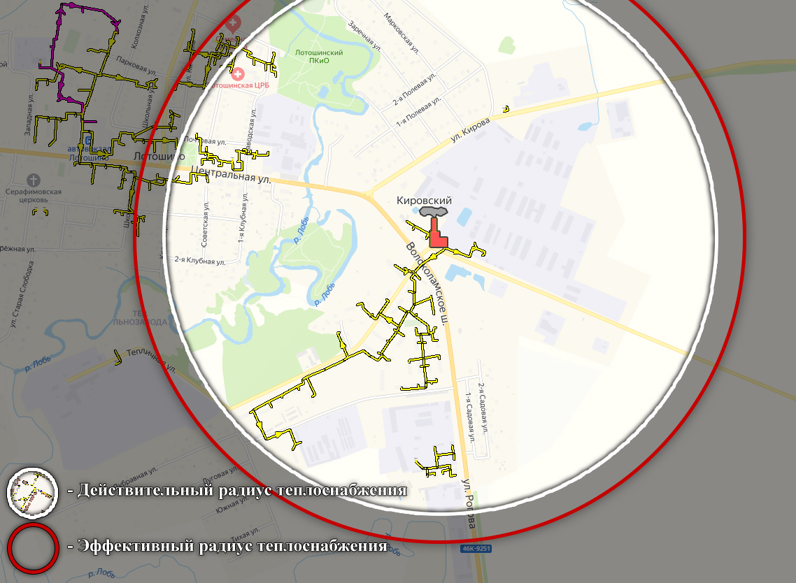
Рисунок 2.52 - Действительный и эффективный радиусы теплоснабжения котельной №2а
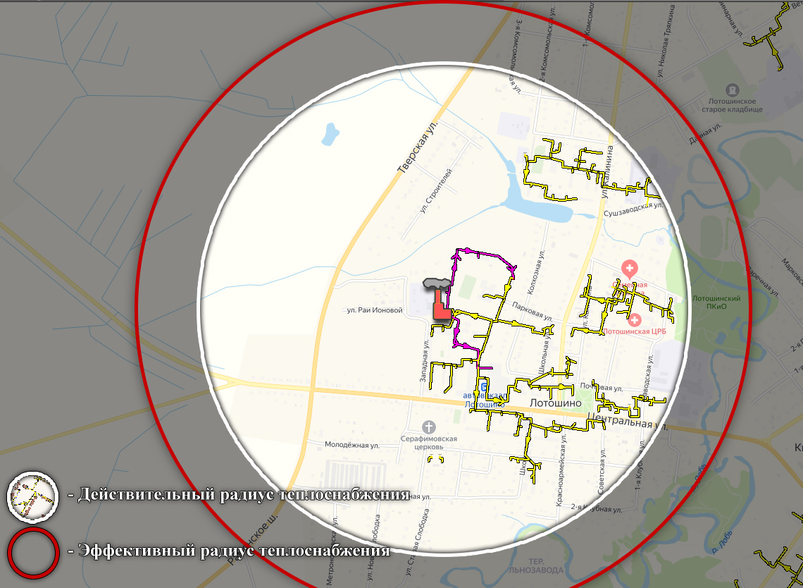
Рисунок 2.53 - Действительный и эффективный радиусы теплоснабжения котельной №3а
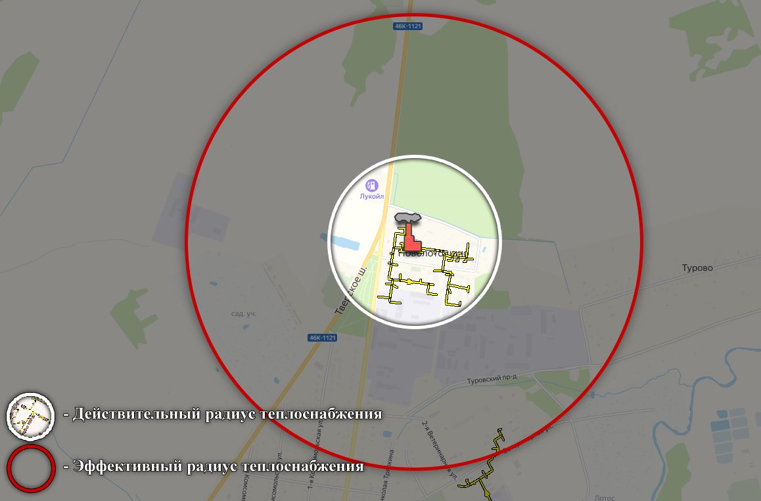
Рисунок 2.54 - Действительный и эффективный радиусы теплоснабжения котельной №7

РАЗДЕЛ. СУЩЕСТВУЮЩИЕ И ПЕРСПЕКТИВНЫЕ БАЛАНСЫ ТЕПЛОНОСИТЕЛЯ
Перспективные балансы теплоносителя разрабатываются в соответствии пунктом 9 и пунктом 40 Постановления правительства РФ от 22 февраля 2012 г. № 154 «О требованиях к схемам теплоснабжения, порядку их разработки и утверждения».
В результате разработки в соответствии с вышеуказанными пунктами должны быть решены следующие задачи:
- составлен и обоснован баланс производительности водоподготовительных установок (ВПУ) и подпитки тепловой сети и определены резервы и дефициты производительности ВПУ, в том числе в аварийных режимах работы системы теплоснабжения;
- установлены перспективное потребление теплоносителя теплопотребляющими установками потребителей, а также объемы теплоносителя, необходимые для передачи теплоносителя от источника до потребителя в зоне действия источников тепловой энергии.

Существующие и перспективные балансы производительности водоподготовительных установок и максимального потребления теплоносителя теплопотребляющими установками потребителей
Водоподготовительные установки для теплопотребляющих установок потребителей, подключенных к тепловым сетям источников централизованного теплоснабжения городского округа Лтошино, отсутствуют.

Существующие и перспективные балансы производительности водоподготовительных установок источников тепловой энергии для компенсации потерь теплоносителя в аварийных режимах работы систем теплоснабжения
Балансы теплоносителя разрабатываются в соответствии пунктом 9 и пунктом 40 Постановления правительства РФ от 22 февраля 2012 г. № 154 «О требованиях к схемам теплоснабжения, порядку их разработки и утверждения».
В результате разработки в соответствии с вышеуказанными пунктами должны быть решены следующие задачи:
- составлен и обоснован баланс производительности водоподготовительных установок (ВПУ) и подпитки тепловой сети и определены резервы и дефициты производительности ВПУ, в том числе в аварийных режимах работы системы теплоснабжения;
- установлены перспективное потребление теплоносителя теплопотребляющими установками потребителей, а также объемы теплоносителя, необходимые для передачи теплоносителя от источника до потребителя в зоне действия источников тепловой энергии.
Установка для подпитки системы теплоснабжения на теплоисточнике должна обеспечивать подачу в тепловую сеть в рабочем режиме воду соответствующего качества и аварийную подпитку водой из систем хозяйственно-питьевого или производственного водопроводов.
Расход подпиточной воды в рабочем режиме должен компенсировать расчетные (нормируемые) потери сетевой воды в системе теплоснабжения.
Расчетные (нормируемые) потери сетевой воды в системе теплоснабжения включают расчетные технологические потери (затраты) сетевой воды и потери сетевой воды с нормативной утечкой из тепловой сети и систем теплопотребления.
Среднегодовая утечка теплоносителя (м³/ч) из водяных тепловых сетей должна быть не более 0,25 % среднегодового объема воды в тепловой сети и присоединенных системах теплоснабжения независимо от схемы присоединения (за исключением систем горячего водоснабжения, присоединенных через водоподогреватели). Сезонная норма утечки теплоносителя устанавливается в пределах среднегодового значения.
Технологические потери теплоносителя включают количество воды на наполнение трубопроводов и систем теплопотребления при их плановом ремонте и подключении новых участков сети и потребителей, промывку, дезинфекцию, проведение регламентных испытаний трубопроводов и оборудования тепловых сетей.
Для компенсации этих расчетных технологических потерь (затрат) сетевой воды, необходима дополнительная производительность водоподготовительной установки и соответствующего оборудования (свыше 0,25 % от объема теплосети), которая зависит от интенсивности заполнения трубопроводов.
Перспективные объемы теплоносителя, необходимые для передачи теплоносителя от источников тепловой энергии до потребителей в каждой зоне действия источников тепловой энергии, прогнозировались исходя из следующих условий:
- для водяных тепловых сетей принято качественное регулирование отпуска теплоты по совмещенной нагрузке отопления и горячего водоснабжения согласно графику изменения температуры воды, в зависимости от температуры наружного воздуха;
- расчетный расход теплоносителя в тепловых сетях изменяется в связи с графиком присоединения перспективной тепловой нагрузки и с учетом реализации мероприятий по наладке гидравлических режимов тепловых сетей;
- сверхнормативный расход теплоносителя на компенсацию его потерь при передаче тепловой энергии по тепловым сетям будет сокращаться за счет работ по реконструкции тепловых сетей;
- присоединение потребителей во вновь создаваемых зонах теплоснабжения на базе запланированных к строительству новых и в результате реконструкции старых котельных будет осуществляться по независимой схеме присоединения систем отопления потребителей и закрытой схеме присоединения систем горячего водоснабжения через индивидуальные тепловые пункты.
Существующие и перспективне балансы водоподготовительных установок приведены в таблице
3.1.

Таблица 3.1 – Существующие и перспективные балансы производительности водоподготовительных установок котельных городского округа Лотошино
№ п/п | № п/сх | Наименование источника | Перечень оборудования ХВО | Ед.изм. | Кол-во | Располагаемая производительность ХВО, т/ч | Объем подпитки  т/ч | Резерв/дефифцит системы ХВО  т/ч
1 | 1 | Котельная №1 | Фильтр натрий-катионитовый Hidro Tech SSF 1054-5600 SEM | шт | 1,0 | 15,0 | 12,053 | 2,947
 |  |  | АСДР Комплексон-6 | шт | 1,0
 |  |  | Бак аккумуляторный V-75м3 | шт | 2,0
2 | 2 | Котельная №2а | Фильтр натрий-катионитовый | шт | 1,0 | 40,0 | 30,335 | 9,665
 |  |  | АСДР Комплексон-6 | шт | 1,0
 |  |  | Бак аккумуляторный V-40м3 | шт | 2,0
3 | 3 | Котельная №3а | Бак аккумуляторный V-400м3 | шт | 2,0 | 100,0 | 71,126 | 28,874
 |  |  | Бункер мокрого хранения соли, металл, 1,5*3*1,3 | шт | 1,0
 |  |  | Бункер мокрого хранения соли, пластиковый, 70л, | шт | 1,0
 |  |  | Фильтр механический | шт | 3,0
 |  |  | Фильтр натрий-катионитовый | шт | 3,0
 |  |  | Бак подпитки котлов V=14м3 | шт | 1,0
 |  |  | Бак солерастворитель V=1м3 | шт | 1,0
4 | 4 | Котельная №4 | Фильтр механический 1500 | шт | 3,0 | 5,0 | 1,925 | 3,075
 |  |  | Фильтр натрий-катионитовый II ступени | шт | 3,0
 |  |  | Фильтр натрий-катионитовый I ступени | шт | 2,0
 |  |  | Бак аккумуляторный V-50м3 | шт | 2,0
 |  |  | Бак деаэратор V-25м3 | шт | 1,0
 |  |  | Бак мокрого хранения соли | шт | 1,0
 |  |  | Бак мерник | шт | 1,0
5 | 5 | Котельная №5 | Бак аккумуляторный V-25м3 | шт | 2,0 | 25,0 | 20,272 | 4,728
6 | 6 | Котельная №6 | Химводоочистка Фильтры Na - катионитовые | шт | 2,0 | 5,0 | 3,672 | 1,328
 |  |  | Баки аккумуляторные V=25м3 | шт | 1,0
7 | 7 | Котельная№7 | Фильтры Na - катионитовые Hydrotherm 140 | шт | 1,0 | 25,0 | 19,991 | 5,009
 |  |  | Бак аккумуляторный V=50м3 | шт | 1,0
 |  |  | Бак аккумуляторный V=25м3 | шт | 1,0
8 | 8 | Котельная №8 | Фильтры Na - катионитовые Hydrotech STF | шт | 1,0 | 5,0 | 3,135 | 1,865
 |  |  | Баки аккумуляторные V=25м3 | шт | 1,0
9 | 9 | Котельная №9 | АСДР Комплексон-6 | шт | 1,0 | 2,0 | 1,771 | 0,229
 |  |  | Бак аккумуляторный V-2м3 | шт | 1,0
10 | 10 | Котельная №10 | Химводоочистка АСДР "Комплексон-6" | шт | 1,0 | 10,0 | 4,780 | 5,220
 |  |  | Баки аккумуляторные V=10м3 | шт | 1,0
11 | 11 | Котельная №11 | Баки аккумуляторные V=25м3 | шт | 2,0 | 25,0 | 16,907 | 8,093
 |  |  | Фильтры Na - катионитовые | шт | 1,0
12 | 12 | Котельная №12 | Баки аккумуляторные V=25м3 | шт | 2,0 | 25,0 | 8,128 | 16,872
 |  |  | АСДР Комплексон-6 | шт | 1,0
 |  |  | АСДР Комплексон HT | шт | 1,0
 |  |  | Фильтры Na - катионитовые | шт | 2,0
13 | 13 | Котельная №13 | Фильтры Na - катионитовые | шт | 2,0 | 2,0 | 0,176 | 1,824
 |  |  | Химводоочистка Na катионирование | шт | 1,0
14 | 14 | Котельная №14 | АСДР Комплексон-6 | шт | 1,0 | 10,0 | 5,467 | 4,533
15 | 15 | Котельная №15 | АСДР Комплексон-6 | шт | 1,0 | 2,0 | 0,544 | 1,456
16 | 16 | Котельная №16 | АСДР Комплексон-6 | шт | 1,0 | 20,0 | 9,565 | 10,435
 |  |  | Баки аккумуляторные V=75м3 | шт | 1,0
17 | 17 | Котельная №17 | АСДР Комплексон-6 | шт | 1,0 | 25,0 | 11,872 | 13,128
 |  |  | Баки аккумуляторные V=50м3 | шт | 1,0
18 | 18 | Котельная №18 | АСДР Комплексон-6 | шт | 1,0 | 2,0 | 0,374 | 1,626
19 | 19 | Котельная №19 | отсутствует | шт | 0,0 | 0,0 | 0,000 | 0,000
20 | 20 | Котельная №20 | Натрий-катионированный фильтр STF0835-9000 | шт | 2,0 | 1,6 | 0,697 | 0,903
21 | 21 | Котельная №21 | Водоподготовитель проточно-накопительный ВПН-100 | шт | 1,0 | 0,1 | 0,000 | 0,100
22 | 22 | Котельная №22 | отсутствует | шт | 0,0 | 0,0 | 0,000 | 0,000
23 | 23 | Котельная №23 | отсутствует | шт | 0,0 | 0,0 | 0,000 | 0,000
24 | 24 | Котельная ул. Рогова | Установка ВПУ-5, с натрий-катионитными фильтрами | шт | 1,0 | 5,0 | 0,145 | 4,855

Перспективные балансы водоподготовительных установок приведены в таблице 3.2.
Предложения по изменению балансов ВПУ на перспективу отсутствуют.

Таблица 3.2 - Перспективные балансы производительности водоподготовительных установок котельных городского округа Лотошино
№  п/п | №  п/сх | Наименование источника теплоснабжения | Производительность ВПУ (резерв ВПУ) с учетом развития системы теплоснабжения, т/ч
 |  |  | 2020 г. | 2021 г. | 2022 г. | 2023 г. | 2024 г. | 2025 г. | 2026 г. | 2027 - 2031 гг. | 2032 - 2036 гг.
1 | 1 | Котельная №1 | 15,0 (2,947 ) | 15,0 (2,947 ) | 15,0 (2,947 ) | 15,0 (2,947 ) | 15,0 (2,947 ) | 15,0 (2,947 ) | 15,0 (2,947 ) | 15,0 (2,947 ) | 15,0 (2,947 )
2 | 2 | Котельная №2а | 40,0 (9,665) | 40,0 (9,665) | 40,0 (9,665) | 40,0 (9,665) | 40,0 (9,665) | 40,0 (9,665) | 40,0 (9,665) | 40,0 (9,665) | 40,0 (9,665)
3 | 3 | Котельная №3а | 100,0 (28,874) | 100,0 (28,874) | 100,0 (28,874) | 100,0 (28,874) | 100,0 (28,874) | 100,0 (28,874) | 100,0 (28,874) | 100,0 (28,874) | 100,0 (28,874)
4 | 4 | Котельная №4 | 5,0 (3,075) | 5,0 (3,075) | 5,0 (3,075) | 5,0 (3,075) | 5,0 (3,075) | 5,0 (3,075) | 5,0 (3,075) | 5,0 (3,075) | 5,0 (3,075)
5 | 5 | Котельная №5 | 25,0 (4,728) | 25,0 (4,728) | 25,0 (4,728) | 25,0 (4,728) | 25,0 (4,728) | 25,0 (4,728) | 25,0 (4,728) | 25,0 (4,728) | 25,0 (4,728)
6 | 6 | Котельная №6 | 5,0 (1,328) | 5,0 (1,328) | 5,0 (1,328) | 5,0 (1,328) | 5,0 (1,328) | 5,0 (1,328) | 5,0 (1,328) | 5,0 (1,328) | 5,0 (1,328)
7 | 7 | Котельная №7 | 25,0 (5,009) | 25,0 (5,009) | 25,0 (5,009) | 25,0 (5,009) | 25,0 (5,009) | 25,0 (5,009) | 25,0 (5,009) | 25,0 (5,009) | 25,0 (5,009)
8 | 8 | Котельная №8 | 5,0 (1,865) | 5,0 (1,865) | 5,0 (1,865) | 5,0 (1,865) | 5,0 (1,865) | 5,0 (1,865) | 5,0 (1,865) | 5,0 (1,865) | 5,0 (1,865)
9 | 9 | Котельная №9 | 2,0 (0,229) | 2,0 (0,229) | 2,0 (0,229) | 2,0 (0,229) | 2,0 (0,229) | 2,0 (0,229) | 2,0 (0,229) | 2,0 (0,229) | 2,0 (0,229)
10 | 10 | Котельная №10 | 10,0 (5,220) | 10,0 (5,220) | 10,0 (5,220) | 10,0 (5,220) | 10,0 (5,220) | 10,0 (5,220) | 10,0 (5,220) | 10,0 (5,220) | 10,0 (5,220)
11 | 11 | Котельная №11 | 25,0 (8,093) | 25,0 (8,093) | 25,0 (8,093) | 25,0 (8,093) | 25,0 (8,093) | 25,0 (8,093) | 25,0 (8,093) | 25,0 (8,093) | 25,0 (8,093)
12 | 12 | Котельная №12 | 25,0 (16,872) | 25,0 (16,872) | 25,0 (16,872) | 25,0 (16,872) | 25,0 (16,872) | 25,0 (16,872) | 25,0 (16,872) | 25,0 (16,872) | 25,0 (16,872)
13 | 13 | Котельная №13 | 2,0 (1,824) | 2,0 (1,824) | 2,0 (1,824) | 2,0 (1,824) | 2,0 (1,824) | 2,0 (1,824) | 2,0 (1,824) | 2,0 (1,824) | 2,0 (1,824)
14 | 14 | Котельная №14 | 10,0 (4,533) | 10,0 (4,533) | 10,0 (4,533) | 10,0 (4,533) | 10,0 (4,533) | 10,0 (4,533) | 10,0 (4,533) | 10,0 (4,533) | 10,0 (4,533)
15 | 15 | Котельная №15 | 2,0 (1,456) | 2,0 (1,456) | 2,0 (1,456) | 2,0 (1,456) | 2,0 (1,456) | 2,0 (1,456) | 2,0 (1,456) | 2,0 (1,456) | 2,0 (1,456)
16 | 16 | Котельная №16 | 20,0 (10,435) | 20,0 (10,435) | 20,0 (10,435) | 20,0 (10,435) | 20,0 (10,435) | 20,0 (10,435) | 20,0 (10,435) | 20,0 (10,435) | 20,0 (10,435)
17 | 17 | Котельная №17 | 25,0 (13,128) | 25,0 (13,128) | 25,0 (13,128) | 25,0 (13,128) | 25,0 (13,128) | 25,0 (13,128) | 25,0 (13,128) | 25,0 (13,128) | 25,0 (13,128)
18 | 18 | Котельная №18 | 2,0 (1,626) | 2,0 (1,626) | 2,0 (1,626) | 2,0 (1,626) | 2,0 (1,626) | 2,0 (1,626) | 2,0 (1,626) | 2,0 (1,626) | 2,0 (1,626)
19 | 19 | Котельная №19 | 0,000 (0,000) | 0,000 (0,000) | 0,000 (0,000) | 0,000 (0,000) | 0,000 (0,000) | 0,000 (0,000) | 0,000 (0,000) | 0,000 (0,000) | 0,000 (0,000)
20 | 20 | Котельная №20 | 1,6 (0,903) | 1,6 (0,903) | 1,6 (0,903) | 1,6 (0,903) | 1,6 (0,903) | 1,6 (0,903) | 1,6 (0,903) | 1,6 (0,903) | 1,6 (0,903)
21 | 21 | Котельная №21 | 0,1 (0,000) | 0,1 (0,000) | 0,1 (0,000) | 0,1 (0,000) | 0,1 (0,000) | 0,1 (0,000) | 0,1 (0,000) | 0,1 (0,000) | 0,1 (0,000)
22 | 22 | Котельная №22 | 0,000 (0,000) | 0,000 (0,000) | 0,000 (0,000) | 0,000 (0,000) | 0,000 (0,000) | 0,000 (0,000) | 0,000 (0,000) | 0,000 (0,000) | 0,000 (0,000)
23 | 23 | Котельная №23 | 0,000 (0,000) | 0,000 (0,000) | 0,000 (0,000) | 0,000 (0,000) | 0,000 (0,000) | 0,000 (0,000) | 0,000 (0,000) | 0,000 (0,000) | 0,000 (0,000)
24 | 24 | Котельная ул. Рогова | 5,0 (4,855) | 5,0 (4,855) | 5,0 (4,855) | 5,0 (4,855) | 5,0 (4,855) | 5,0 (4,855) | 5,0 (4,855) | 5,0 (4,855) | 5,0 (4,855)

РАЗДЕЛ. ОСНОВНЫЕ ПОЛОЖЕНИЯ МАСТЕР-ПЛАНА РАЗВИТИЯ СИСТЕМ ТЕПЛОСНАБЖЕНИЯ ПОСЕЛЕНИЯ, ГОРОДСКОГО ОКРУГА

Описание сценариев развития системы теплоснабжения поселения, городского округа
Проектом генерального плана предусматривается обеспечение в основном централизованным теплоснабжением объектов многоквартирной застройки и общественно-делового назначения. Автономное теплоснабжение предусмотрено для объектов малой тепловой нагрузки, расположенных вне зон эффективного теплоснабжения. Объекты индивидуальной застройки обеспечиваются от собственных индивидуальных теплоисточников.
Прирост тепловой нагрузки ожидается за счёт размещения нового строительства и реконструкции существующей застройки.
Перечень планируемых объектов капитального строительства, подключаемых к системе централизованного и децентрализованного теплоснабжения согласно данным, предоставленным администрацией городского округа Лотошино приведён в таблице 1.1.
Таблица 4.1 - Перечень объектов капитального строительства, планируемых к строительству и подключаемых к системе централизованного и децентрализованного теплоснабжения на период 2021 – 2036 гг., согласно данным, предоставленным администрацией городского округа Лотошино.
Поз. | Местоположение | Тип застройки | Основание для размещения жилой застройки | Площадь объектов, тыс. м² | Расход тепла,  Гкал/ч | Очерёдность | Застройщик | Источник теплоснабжения
1 Ж | Московская область, городской округ Лотошино, р-п Лотошино,ул.1-Комсомольская | Среднеэтажная | Постановление Администрации городского округа Лотошино | 1,2 | 0,107 | 2021 | ООО "Глорис" | Автономный
2 Ж | Московская область, городской округ Лотошино, р-п Лотошино,ул.Калинина | Среднеэтажная | Постановление Администрации городского округа Лотошино | 3,0 | 0,1342 | 2024 | - | Автономный
Итого: |  |  |  | 4,2 | 0,2412

Схемы размещения территорий для перспективного строительства объектов жилого, общественно-делового фонда, а также объектов производственного назначения представлены на рисунках 4.1 - 4.2
Рисунок 4.1 - Зоны перспективной застройки городского округа Лотошино

Рисунок 4.2 - Зоны перспективной застройки городского округа Лотошино

Критерии выбора решений
В ходе разработки настоящего схемы теплоснабжения сформированы варианты распределения зон теплоснабжения и загрузки источников теплоснабжения между существующими и новыми источниками. Каждый вариант обеспечивает положительность балансов тепловой мощности источников тепловой энергии к спросу на тепловую мощность, определяемому оценками фактических тепловых нагрузок систем теплоснабжения при расчетных условиях и нормативами проектирования систем отопления, вентиляции, горячего водоснабжения новых потребителей и тепловых сетей. Выбор варианта развития системы теплоснабжения должен осуществляться на основании анализа комплекса показателей, в целом характеризующих качество, надежность и экономичность теплоснабжения. Сравнение вариантов производится по принципу минимизации затрат на теплоснабжение для потребителя (минимум ценовых последствий).
При расчете тарифных последствий использованы технико-экономические показатели МП «Лотошинское ЖКХ» Постановление Правительства Московской области от 09.10.2018 №724/36 О целесообразности сохранения и продолжения государственной программы МО «Развитие инженерной инфраструктурыи энергоэффективности» на 2018-2022 годы до 2024 года и внесении изменений в постановление Правительства Московской области от 17.10.2017 № 863/38 «Об утверждении государственной программы Московской области «Развитиеинженерной инфраструктуры и энергоэффективности» на 2018-2022 годы и признании утратившими силу отдельных постановлений Правительства Московской области»;
Государственная программа Московской области «Развитие инженерной инфраструктуры и энергоэффективности» на 2018-2024 годы

Описание вариантности принимаемых решений
При разработке базового варианта Схемы теплоснабжения и предыдущей актуализации вариантность развития системы теплоснабжения городского округа Лотошино не рассматривалась. Настоящим проектом Схемы теплоснабжения вариантность развития систем теплоснабжения городского округа Лотошино на срок до 2035 г. в части обеспечения тепловой нагрузки потребителей не предусмотрена.
Проблемы с организацией теплоснабжения на территории городского округа Лотошино не выявлены.
Имеются проблемы с завышенными тепловыми потерями тепловыми сетями , которые предлагается решить совместно с заменой трубопроводов по результатам расчета надежности.
Таблица 4.2 – Предложения по величине необходимых инвестиций в строительство, реконструкцию и техническое перевооружение систем централизованного теплоснабжения МП «Лотошинское ЖКХ» городского округа Лотошино
№ п/п | Мероприятие | Обоснование | Расходы на реализацию мероприятий в прогнозных ценах, тыс. руб. (с НДС) |  |  |  |  |  |  |  | Источник финансирования
 |  |  | 2021 | 2022 | 2023 | 2024 | 2025 | 2030 | 2035 | Всего
1 | Реконструкция котельной №4 установленной мощностью 3,5 Гкал/час с целью замены устаревшего оборудования и перекладкой 5,8 км тепловых сетей. | Государственная программа Московской области "Развитие инженерной инфраструктуры и энергоэффективности" на 2018-2024 годы | 44 930,00 | - | - | - | - | - | - | 44 930,00 | Средства бюджета МО
2 | Реконструкция котельной №5 установленной мощностью 2,58 Гкал/час с с увеличением установленной мощости до 3,78 Гкал/час и заменой 1,9 км тепловых сетей. | Государственная программа Московской области "Развитие инженерной инфраструктуры и энергоэффективности" на 2018-2024 годы и схема  ТС (реконструкция котлового оборудования) | 40 660,00 |  | - | - | - | - | - | 40 660,00 | Средства бюджета МО
3 | Реконструкция котельной №6 установленной мощностью 2,4 Гкал/час с целью замены устаревшего оборудования. | Государственная программа Московской области "Развитие инженерной инфраструктуры и энергоэффективности" на 2018-2024 годы | 40 640,00 | - | - | - | - | - | - | 40 640,00 | Средства бюджета МО
4 | Реконструкция котельной №14 установленной мощностью 3,6 Гкал/час с целью замены устаревшего оборудования и заменой 5,2 км тепловых сетей. | Государственная программа Московской области "Развитие инженерной инфраструктуры и энергоэффективности" на 2018-2024 годы | - | - | - | 44 250,00 | - | - | - | 44 250,00 | Средства бюджета МО
5 | Реконструкция котельной №16 установленной мощностью 3,6 Гкал/час с целью доведения располагаемой мощности (1,789 Гкал/час) до установленной и устранением дефицита тепловой энергии и заменой 6,1 км тепловых сетей. | Государственная программа Московской области "Развитие инженерной инфраструктуры и энергоэффективности" на 2018-2024 годы и схема  ТС (реконструкция котлового оборудования) | 45 260,00 | - | - | - | - | - | - | 45 260,00 | Средства бюджета МО
6 | Реконструкция котельной №17 установленной мощностью 4,2 Гкал/час с целью доведения располагаемой мощности (2,37 Гкал/час) до 3,0 Гкал/час и устранением дефицита тепловой энергии. | Схема  ТС (реконструкция котлового оборудования) | - | 7 864,410 | - | - | - | - | - | 7 864,410 | Надбавка к тарифу
7 | Реконструкция котельной №3а установленной мощностью 20,0 Гкал/час с целью доведения располагаемой мощности (13,944 Гкал/час) до 16,0 Гкал/час и устранением дефицита тепловой энергии. | Схема  ТС (реконструкция котлового оборудования) | - | 22 036,189 | - | - | - | - | - | 22 036,189 | Надбавка к тарифу
Итого по городскому округу Лотошино |  |  | 171 490,000 | 29 900,60 | - | 44 250,00 | - | - | - | 245 640,60

Обоснование выбора приоритетного варианта перспективного развития системы теплоснабжения на основе анализа ценовых (тарифных) последствий для потребителей, возникших при осуществлении регулируемых видов деятельности, и индикаторов развития систем теплоснабжения поселения, городского округа, города федерального значения
Результаты расчета ценовых последствий для абонентов, снабжаемых теплотой от МП «Лотошинское ЖКХ» представлены в таблице 4.3.

Таблица 4.3 - Результаты расчета обоснованности расходов, объемов полезного отпуска, величины предложений об установлении тарифов на тепловую энергию, поставляемую МП «Лотошинское ЖКХ» на территории городского округа Лотошино 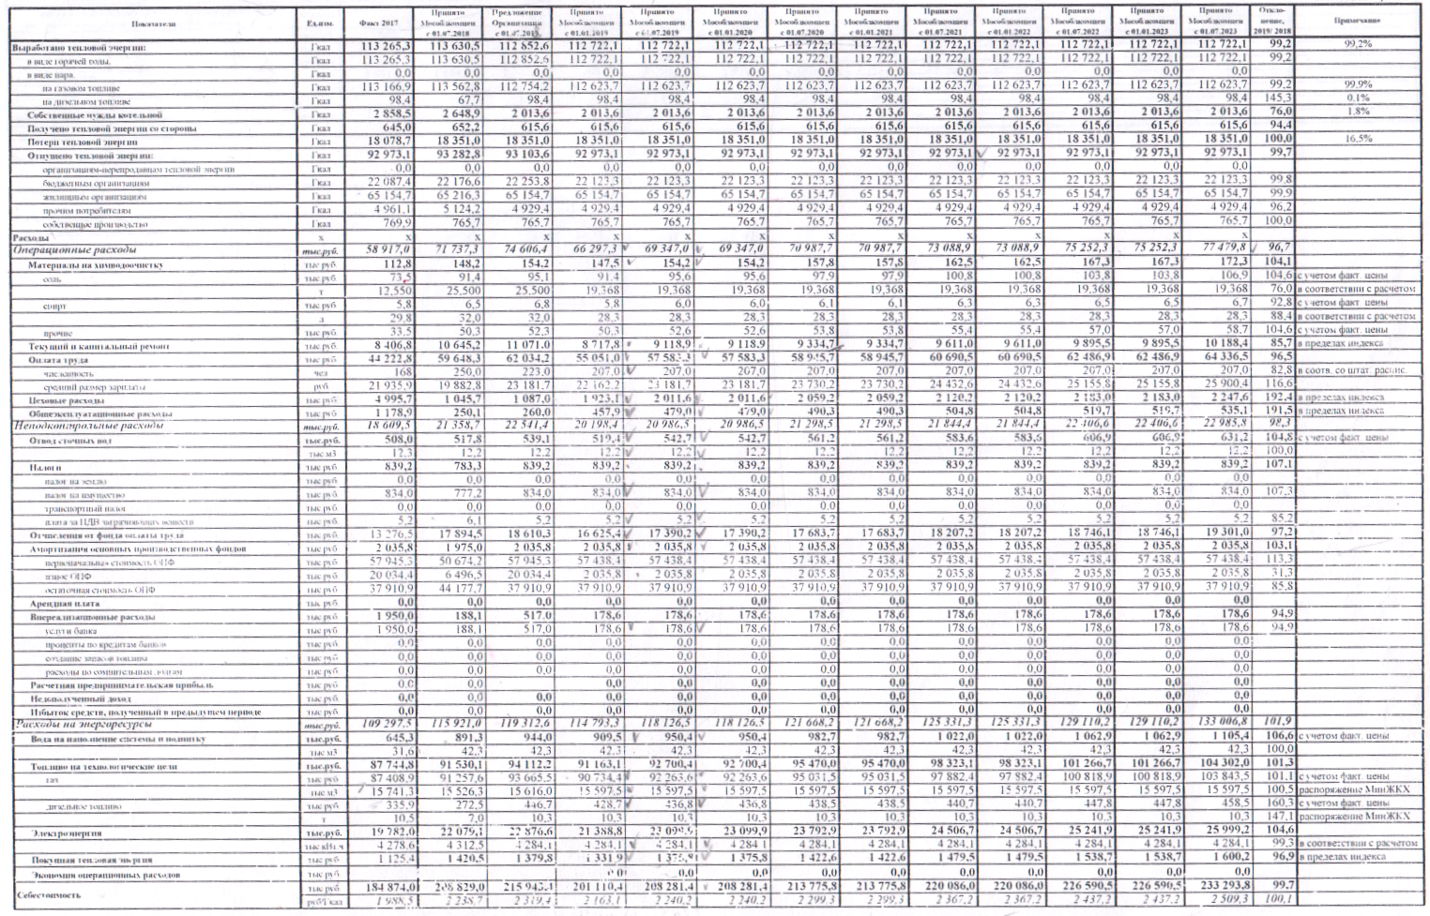
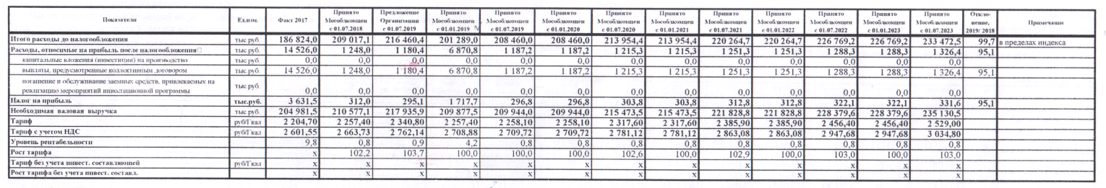

Выводы по статье минимизация затрат на теплоснабжение для конечного потребителя
Результаты расчета цены на тепловую энергию по двум вариантам развития системы теплоснабжения для потребителей МП «Лотошинское ЖКХ», представлены в таблице 4.3.
Анализ таблиц показывает, что тариф на тепловую энергию в перспективе не будет превышать предельного уровня роста тарифа т.к. основные затраты на реконструкцию систем теплоснабжения осуществлются за счет средств обласного бюждета Московской области.

РАЗДЕЛ. ПРЕДЛОЖЕНИЯ ПО СТРОИТЕЛЬСТВУ, РЕКОНСТРУКЦИИ И ТЕХНИЧЕСКОМУ ПЕРЕВООРУЖЕНИЮ ИСТОЧНИКОВ ТЕПЛОВОЙ ЭНЕРГИИ
Стратегия обеспечения теплом потребителей городского округа Лотошино – реконструкция с модернизацией оборудования на существующих котельных, объединение зон действия тепловых источников путём строительства перемычек между тепловыми сетями, а также строительство новых источников, с использованием в качестве основного топлива природного газа.
Автономные котельные согласно СП 89.13330.2012 «Котельные установки (Актуализированная редакция СНиП II-35-76)» изначально рассчитаны для теплоснабжения отдельных объектов хозяйственной деятельности и не могут быть использованы для обеспечения тепловой энергией прочих потребителей. Генеральным планом не предусматривается изменение схемы теплоснабжения существующих объектов хозяйственной деятельности, поэтому автономные ведомственные котельные в рамках Генерального плана далее не рассматриваются.
Теплоснабжение промышленных предприятий прелагается осуществлять от собственных источников тепла.
В зависимости от вида развиваемого производства инвестором и его размещения дефицит тепловой энергии перспективных потребителей будет уточняться, что повлияет на количество и мощность источника теплоснабжения. В качестве основного топлива в проектируемых источниках тепла будет использоваться природный газ. Распределение тепловых потоков от проектируемых тепловых источников до потребителей предусматривается тепловыми сетями.
Для объектов общественного назначения, за исключением детских учреждений, расположенных или планируемых к размещению на значительном расстоянии от проектируемых котельных, предусматриваются автономные теплоисточники – встроенно-пристроенные или крышные котельные производительностью до 3,0 Гкал/ч, работающие на природном газе и согласно СанПиН 2.2.1/2.1.1.1200-03 «Санитарно-защитные зоны и санитарная классификация предприятий, сооружений и иных объектов» не требующие организации санитарнозащитных зон.
Централизованное теплоснабжение проектируемого частного сектора не рассматривается в связи с высокой стоимостью отпускаемой тепловой энергии и в целях сокращения затрат на производство и транспортировку тепловой энергии (строительство котельных и наружных тепловых сетей). В качестве генераторов тепла частной застройки предусмотрено использование автоматизированных котлов, которые работают одновременно на отопление и горячее водоснабжение.

Предложения по строительству источников тепловой энергии, обеспечивающих перспективную тепловую нагрузку на осваиваемых территориях округа, городского округа, для которых отсутствует возможность или целесообразность передачи тепловой энергии от существующих или реконструируемых источников тепловой энергии
Предложения для строительства источников тепловой энергии, функционирующих в режиме комбинированной выработки электрической и тепловой энергии на территории городского округа Лотошино отсутствуют

Обоснования расчетов ценовых (тарифных) последствий для потребителей (в ценовых зонах теплоснабжения - обоснованная расчетами ценовых (тарифных) последствий для потребителей, если реализацию товаров в сфере теплоснабжения с использованием такого источника тепловой энергии планируется осуществлять по регулируемым ценам (тарифам), и (или) обоснованная анализом индикаторов развития системы теплоснабжения поселения, городского округа, города федерального значения, если реализация товаров в сфере теплоснабжения с использованием такого источника тепловой энергии будет осуществляться по ценам, определяемым по соглашению сторон договора поставки тепловой энергии (мощности) и (или) теплоносителя) и радиуса эффективного теплоснабжения
Для утверждения тарифа на тепловую энергию производится экспертная оценка предложений об установлении тарифа на тепловую энергию, в которую входят такие показатели как: выработка тепловой энергии, собственные нужды котельной, потери тепловой энергии, отпуск тепловой энергии, закупка топлива, прочих материалов на нужды предприятия, плата за электроэнергию, холодное водоснабжение, оплата труда работникам предприятия, арендные расходы и налоговые сборы и прочее. На основании вышеперечисленного формируется цена тарифа на тепловую энергию, которая проходит слушания и защиту в комитете по тарифам.
Анализы экономической обоснованности расходов, объемов полезного отпуска, величины прибыли и оценка предложений об установлении тарифов на тепловую энергию на территории городского округа Лотошино приведены в таблице 4.3.

Предложения по реконструкции источников тепловой энергии, обеспечивающих перспективную тепловую нагрузку в существующих и расширяемых зонах действия источников тепловой энергии
Предложения по реконструкции источников тепловой энергии, обеспечивающих перспективную тепловую нагрузку в существующих и расширяемых зонах действия источников тепловой энергии отсутствуют.

Предложения по техническому перевооружению источников тепловой энергии с целью повышения эффективности работы систем теплоснабжения
Предложения по строительству, реконструкции и модернизации котельных, с целью повышения эффективности функционирования системы теплоснабжения городского округа Лотошино представлены в таблице 5.1

Таблица 5.1 – Предложения по величине необходимых инвестиций в строительство, реконструкцию и техническое перевооружение источников тепловой энергии городского округа Лотошино
№ п/п | Мероприятие | Обоснование | Расходы на реализацию мероприятий в прогнозных ценах, тыс. руб. (с НДС) |  |  |  |  |  |  |  | Источник финансирования
 |  |  | 2021 | 2022 | 2023 | 2024 | 2025 | 2030 | 2035 | Всего
1 | Реконструкция котельной №4 установленной мощностью 3,5 Гкал/час с целью замены устаревшего оборудования и перекладкой 5,8 км тепловых сетей. | Государственная программа Московской области "Развитие инженерной инфраструктуры и энергоэффективности" на 2018-2024 годы | 44 930,00 | - | - | - | - | - | - | 44 930,00 | Средства бюджета МО
2 | Реконструкция котельной №5 установленной мощностью 2,58 Гкал/час с с увеличением установленной мощости до 3,78 Гкал/час и заменой 1,9 км тепловых сетей. | Государственная программа Московской области "Развитие инженерной инфраструктуры и энергоэффективности" на 2018-2024 годы и схема  ТС (реконструкция котлового оборудования) | 40 660,00 |  | - | - | - | - | - | 40 660,00 | Средства бюджета МО
3 | Реконструкция котельной №6 установленной мощностью 2,4 Гкал/час с целью замены устаревшего оборудования. | Государственная программа Московской области "Развитие инженерной инфраструктуры и энергоэффективности" на 2018-2024 годы | 40 640,00 | - | - | - | - | - | - | 40 640,00 | Средства бюджета МО
4 | Реконструкция котельной №14 установленной мощностью 3,6 Гкал/час с целью замены устаревшего оборудования и заменой 5,2 км тепловых сетей. | Государственная программа Московской области "Развитие инженерной инфраструктуры и энергоэффективности" на 2018-2024 годы | - | - | - | 44 250,00 | - | - | - | 44 250,00 | Средства бюджета МО
5 | Реконструкция котельной №16 установленной мощностью 3,6 Гкал/час с целью доведения располагаемой мощности (1,789 Гкал/час) до установленной и устранением дефицита тепловой энергии и заменой 6,1 км тепловых сетей. | Государственная программа Московской области "Развитие инженерной инфраструктуры и энергоэффективности" на 2018-2024 годы и схема  ТС (реконструкция котлового оборудования) | 45 260,00 | - | - | - | - | - | - | 45 260,00 | Средства бюджета МО
6 | Реконструкция котельной №17 установленной мощностью 4,2 Гкал/час с целью доведения располагаемой мощности (2,37 Гкал/час) до 3,0 Гкал/час и устранением дефицита тепловой энергии. | Схема  ТС (реконструкция котлового оборудования) | - | 7 864,410 | - | - | - | - | - | 7 864,410 | Надбавка к тарифу
7 | Реконструкция котельной №3а установленной мощностью 20,0 Гкал/час с целью доведения располагаемой мощности (13,944 Гкал/час) до 16,0 Гкал/час и устранением дефицита тепловой энергии. | Схема  ТС (реконструкция котлового оборудования) | - | 22 036,189 | - | - | - | - | - | 22 036,189 | Надбавка к тарифу
Итого по городскому округу Лотошино |  |  | 171 490,000 | 29 900,60 | - | 44 250,00 | - | - | - | 245 640,60

Предложения по переводу потребителей на индивидуальные источники теплоснабжения.
Перевод потребителей на индивидуальные источники теплоснабжения не запланирован.

Предложения по подключению существующих потребителей к источникам централизованного теплоснабжения.
Все существующие потребители уже подключены к источникам централизованного теплоснабжения.

Графики совместной работы источников тепловой энергии, функционирующих в режиме комбинированной выработки электрической и тепловой энергии и котельных, меры по выводу из эксплуатации, консервации и демонтажу избыточных источников тепловой энергии, а также источников тепловой энергии, выработавших нормативный срок службы, в случае, если продление срока службы технически невозможно или экономически нецелесообразно
Совместной работы источников тепловой энергии, функционирующих в режиме комбинированной выработки электрической и тепловой энергии и котельных в городском округе Лотошино нет.

Меры по выводу из эксплуатации, консервации и демонтажу избыточных источников тепловой энергии, а также источников тепловой энергии, выработавших нормативный срок службы, в случае, если продление срока службы технически невозможно или экономически нецелесообразно
Выводов из эксплуатации, консервации и демонтаж избыточных источников тепловой энергии, а также источников тепловой энергии, выработавших нормативный срок службы в случае, если продление срока службы технически невозможно или экономически нецелесообразно в городском округе Лотошино не планируется.

Меры по переоборудованию котельных в источники комбинированной выработки электрической и тепловой энергии для каждого этапа
Предложения по переоборудованию котельных в источники тепловой энергии, функционирующие в режиме комбинированной выработки электрической и тепловой энергии, с выработкой электроэнергии на собственные нужды отсутствуют.

Меры по переводу котельных, размещенных в существующих и расширяемых зонах действия источников комбинированной выработки тепловой и электрической энергии, в пиковый режим работы для каждого этапа, в том числе график перевода
Мер по переводу котельных в пиковый режим работы для источников комбинированной выработки тепловой и электрической энергии в городском округе Лотошино не предполагается.

Температурный график отпуска тепловой энергии для каждого источника тепловой энергии или группы источников тепловой энергии в системе теплоснабжения, работающей на общую тепловую сеть, и оценку затрат при необходимости его изменения
Источников тепловой энергии, работающих на общую тепловую сеть, в городском округе Лотошино не имеется.

Предложения по перспективной установленной тепловой мощности каждого источника тепловой энергии с предложениями по сроку ввода в эксплуатацию новых мощностей
Предложения по перспективной установленной тепловой мощности источников тепловой энергии городского округа Лотошино с предложениями по сроку ввода в эксплуатацию новых представлены в разделе 2.4.

Предложения по вводу новых и реконструкции существующих источников тепловой энергии с использованием возобновляемых источников энергии, а также местных видов топлива
Предложений по вводу новых и реконструкции существующих источников тепловой энергии с использованием возобновляемых источников энергии, а также местных видов топлива в ородском округе Лотошино не имеется.

РАЗДЕЛ. ПРЕДЛОЖЕНИЯ ПО СТРОИТЕЛЬСТВУ И РЕКОНСТРУКЦИИ ТЕПЛОВЫХ СЕТЕЙ

Предложения по строительству и реконструкции тепловых сетей, обеспечивающих перераспределение тепловой нагрузки из зон с дефицитом располагаемой тепловой мощности источников тепловой энергии в зоны с резервом располагаемой тепловой мощности источников тепловой энергии (использование существующих резервов)
Реконструкция и строительство тепловых сетей, обеспечивающих перераспределение тепловой нагрузки из зон с дефицитом тепловой мощности в зоны с избытком тепловой мощности (использование существующих резервов) в городском округе Лотошино не предполагается.

Предложения по строительству и реконструкции тепловых сетей для обеспечения перспективных приростов тепловой нагрузки в осваиваемых районах округа, городского округа под жилищную, комплексную или производственную застройку
Предложения по строительству тепловых сетей для обеспечения перспективных приростов тепловой нагрузки отсутствуют.

Предложения по реконструкции тепловых сетей с увеличением диаметра трубопроводов для обеспечения перспективных приростов тепловой нагрузки
Предложения по строительству тепловых сетей, обеспечивающих условия, при наличии которых существует возможность поставок тепловой энергии потребителям от различных источников тепловой энергии при сохранении надежности теплоснабжения, отсутствуют.

Предложения по строительству и реконструкции тепловых сетей в целях обеспечения условий, при наличии которых существует возможность поставок тепловой энергии потребителям от различных источников тепловой энергии при сохранении надежности теплоснабжения
В городском округе Лотошино не планируется строительство тепловых сетей, обеспечивающих условия, при наличии которых существует возможность поставок тепловой энергии потребителям от различных источников тепловой энергии при сохранении надежности теплоснабжения.

Предложения по строительству и реконструкции тепловых сетей для повышения эффективности функционирования системы теплоснабжения, в том числе за счет перевода котельных в пиковый режим работы или ликвидации котельных
Предложений по реконструкции тепловых сетей для повышения эффективности функционирования системы теплоснабжения, в том числе за счет оптимизации гидравлических потерь представлены в таблице 6.1.
Таблица 6.1 - Предложения по замене участков тепловых сетей с завышенными удельными линейными потерями котельных городского округа Лотошино
№  п/п | Наименование участка | Длина участка,  м | Существующий условный диаметр трубопровода,  мм | Планируемый условный диаметр трубопровода,  мм | Стоимость,  тыс.руб. | Год
1 | Котельная №1
1.1 | ТК 11 - ТК 3 | 18 | 100 | 150 | 359,94 | 2022
1.2 | задв.2 ТК3 - ТК 6 | 35,8 | 100 | 125 | 624,01 | 2022
1.3 | ТК 3 - задв.2 ТК3 | 0,2 | 100 | 125 | 3,49 | 2022
1.4 | ТК 9а - отв.6 | 50,1 | 65 | 100 | 713,17 | 2022
1.5 | отв.6 - отв.7 | 96,4 | 65 | 100 | 1372,24 | 2022
1.6 | отв.1 - ж.д. 7 от | 1 | 50 | 65 | 14,04 | 2022
1.7 | отв.2 - ж.д. 6 от | 1 | 50 | 65 | 14,04 | 2022
Итого: |  |  |  |  | 3100,928
2 | Котельная №2а
2.1 | ТК 12 - ж.д. 25 от | 56,7 | 50 | 80 | 795,98 | 2023
2.2 | отв.4 - ж.д. 8 от | 1 | 50 | 65 | 14,04 | 2023
2.3 | задв.1 ТК11 - ж.д. 36 от | 34,6 | 50 | 65 | 485,73 | 2023
2.4 | ТК 11 - задв.1 ТК11 | 0,2 | 50 | 65 | 2,81 | 2023
2.5 | задв.1 ТК6 - ж.д. 32 от | 4,4 | 50 | 65 | 61,77 | 2023
2.6 | ТК 6 - задв.1 ТК6 | 0,2 | 50 | 65 | 2,81 | 2023
2.7 | задв.1 ТК8 - ж.д. 34 от | 4 | 50 | 65 | 56,15 | 2023
2.8 | ТК 8 - задв.1 ТК8 | 0,02 | 50 | 65 | 0,28 | 2023
2.9 | отв.12 - ж.д. 40 от | 18,1 | 50 | 65 | 254,10 | 2023
2.10 | ТК 1 - задв.1 ТК1 | 0,2 | 50 | 65 | 2,81 | 2023
2.11 | задв.1 ТК1 - ж.д. 7 от | 179 | 50 | 65 | 2512,87 | 2023
2.12 | ТК 23 - ж.д. 41 от | 11,9 | 50 | 65 | 167,06 | 2023
2.13 | ТК 12 - ТК 13 | 50 | 50 | 65 | 701,92 | 2023
2.14 | отв.11 - ж.д. 39 от | 8,1 | 50 | 65 | 113,71 | 2023
2.15 | отв.9 - ж.д. 37 от | 83,2 | 50 | 65 | 1168,00 | 2023
2.16 | отв.10 - ж.д. 38 от | 11,3 | 50 | 65 | 158,63 | 2023
Итого: |  |  |  |  | 6498,657
3 | Котельная №3а
3.1 | ТК 28 - задв.3 ТК 28 | 0,2 | 50 | 100 | 2,85 | 2022
3.2 | задв.3 ТК 28 - ж.д. №5 от | 15,5 | 50 | 100 | 220,64 | 2022
3.2 | ТК 16а - отв.20 | 18,9 | 65 | 100 | 269,04 | 2022
3.4 | отв.20 - отв.21 | 22 | 65 | 100 | 313,17 | 2022
3.5 | отв.21 - Центр Телеком от | 8,9 | 50 | 80 | 124,94 | 2022
3.6 | задв.1 ТК 9 - д/с "Мечта" от | 50,6 | 50 | 80 | 710,34 | 2022
3.7 | ТК 21 - отв.14 | 25,5 | 50 | 80 | 357,98 | 2022
3.8 | отв.14 - отв.15 | 6 | 50 | 65 | 84,23 | 2022
3.9 | ТК 13 - задв.1 ТК 13 | 0,2 | 50 | 65 | 2,81 | 2022
3.10 | задв.1 ТК 13' - ж.д. №46 от | 9,9 | 50 | 65 | 138,98 | 2022
3.11 | задв.1 ТК 13 - ж.д. №44 от | 8,8 | 50 | 65 | 123,54 | 2022
3.12 | ТК 13' - задв.1 ТК 13' | 0,2 | 50 | 65 | 2,81 | 2022
3.13 | задв.1 ТК 13а - адм.зд. от | 19,6 | 50 | 65 | 275,15 | 2022
3.14 | ТК 13а - задв.1 ТК 13а | 0,2 | 50 | 65 | 2,81 | 2022
3.15 | задв.1 ТК 1а - адм.зд. от | 36,8 | 50 | 65 | 516,61 | 2022
3.16 | ТК 1а - задв.1 ТК 1а | 0,2 | 50 | 65 | 2,81 | 2022
3.17 | ТК 13' - ж.д. №38 от | 96,5 | 50 | 65 | 1354,71 | 2022
Итого: |  |  |  |  | 4503,409
4 | Котельная №4
4.1 | задв.1 ТК6 - ж.д. Калинина 13 от | 7,7 | 45 | 50 | 108,10 | 2021
Итого: |  |  |  |  | 108,10
5 | Котельная №5
5.1 | ТВ-4 - Ж.д. №25 | 6 | 25 | 32 | 84,23 | 2021
5.2 | ТВ-7 - Ж.д. №33 | 6 | 25 | 32 | 84,23 | 2021
5.3 | ТВ-6 - Ж.д. №31 | 6 | 25 | 32 | 84,23 | 2021
5.4 | ТВ-5 - Ж.д. №29 | 6 | 25 | 32 | 84,23 | 2021
5.5 | ТК-16 - Пищеблок | 6 | 25 | 32 | 84,23 | 2021
5.6 | ТВ-8 - Приёмное отделение | 26 | 25 | 32 | 365,00 | 2021
5.7 | ТВ-3 - Ж.д. №19 | 5 | 25 | 32 | 70,19 | 2021
5.8 | См. диам. - Ж.д. №5 | 5 | 25 | 32 | 70,19 | 2021
Итого: |  |  |  |  | 926,53
6 | Котельная №7
6.1 | ТК 12' - задв.1 ТК12' | 0,2 | 50 | 65 | 2,81 | 2023
6.2 | ТК 7 - задв.1 ТК7 | 0,2 | 50 | 65 | 2,81 | 2023
6.3 | задв.1 ТК7 - ж.д. 8 от | 16,1 | 50 | 65 | 226,02 | 2023
6.4 | задв.1 ТК2 - отв.1 | 34,9 | 50 | 65 | 489,94 | 2023
6.5 | ТК 2 - задв.1 ТК2 | 0,2 | 50 | 65 | 2,81 | 2023
6.6 | задв.1 ТК8 - отв.5 | 38,6 | 50 | 65 | 541,88 | 2023
6.7 | ТК 8 - задв.1 ТК8 | 0,2 | 50 | 65 | 2,81 | 2023
6.8 | задв.1 ТК17 - ж.д. 12 от | 9,3 | 50 | 65 | 130,56 | 2023
6.9 | ТК 17 - задв.1 ТК17 | 0,2 | 50 | 65 | 2,81 | 2023
Итого: |  |  |  |  | 1402,436
7 | Котельная №8
7.1 | ТК-1 - ТК-2 | 225,6 | 65 | 100 | 3211,39 | 2021
Итого: |  |  |  |  | 3211,39
8 | Котельная №11
8.1 | У-б/н(1) - ТК-№26 | 25,4 | 50 | 80 | 356,58 | 2024
8.2 | У-б/н(8) - ТК-№20 | 26,5 | 50 | 65 | 372,02 | 2024
Итого: |  |  |  |  | 728,59
9 | Котельная №15
9.1 | отв-5 - отв-6 | 87,9 | 65 | 100 | 1251,24 | 2024
9.2 | отв-6 - ж.д. №7 | 29,5 | 50 | 65 | 414,13 | 2024
Итого: |  |  |  |  | 1665,378
10 | Котельная №16
10.1 | ТК-№10 - ТК-№11 | 31,1 | 100 | 125 | 542,09 | 2021
10.2 | ТК-№11 - ТК-№12 | 40,9 | 100 | 125 | 712,91 | 2021
10.3 | ТК-№18 - У-б/н (3) | 16 | 50 | 65 | 224,61 | 2021
10.4 | ТК-№12 - ж/д №12 | 120,5 | 50 | 65 | 1691,63 | 2021
Итого: |  |  |  |  | 3171,241
11 | Котельная №17
11.1 | В-3 - ж/д №8 | 38,7 | 50 | 65 | 543,29 | 2022
11.2 | ТК-№12 - У-б/н (4) | 36,6 | 50 | 65 | 513,81 | 2022
11.3 | ТК-№12 - В- | 23,8 | 50 | 65 | 334,11 | 2022
Итого: |  |  |  |  | 1391,206
12 | Котельная №18
12.1 | ТК-№6 - ж/д №12 | 71,7 | 50 | 65 | 1006,55 | 2024
Итого: |  |  |  |  | 1006,553
13 | Котельная №20
13.1 | отв.8 - ТК 5 | 17,1 | 50 | 65 | 240,06 | 2024
13.2 | отв. 9 - ж.д. 8 от | 11 | 25 | 45 | 154,42 | 2024
13.3 | п.д.1 - ж.д. 9 от | 11 | 25 | 32 | 154,42 | 2024
Итого: |  |  |  |  | 548,9015
Итого по городскому округу: |  |  |  |  | 28 263,32

Предложения по строительству и реконструкции тепловых сетей для обеспечения нормативной надежности потребителей
Оценка надежности теплоснабжения представлена в Книге 11 Обосновывающих материалов к схеме теплоснабжения городского округа Лотошино.
Вероятностные показатели надежности должны удовлетворять нормативным значениям

(1)
(2)
где: K_{г} = 0,97 – нормативное значение коэффициента готовности;
P_{тс} = 0,9 – нормативное значение вероятности температуре воздуха в зданиях j-го потребителя не опустится ниже граничного значения теплоснабжения потребителей;
J – множество узлов расчетной схемы ТС, к которым подключены потребители тепловой энергии.
Большие значения интенсивностей отказов участков тепловых сетей обусловлены длительным сроком их эксплуатации.
Для обеспечения безопасного теплоснабжения необходимо предусмотреть реконструкцию тепловых сетей источников теплоснабжения городского округа Лотошино с перекладкой участков тепловых сетей с высокими значениями параметров потока отказов.
Строительство тепловых сетей для обеспечения нормативной надежности и безопасности теплоснабжения на расчетный срок не предусматривается. Необходимые показатели надежности достигаются за счет реконструкции трубопроводов в связи с исчерпанием эксплуатационного ресурса последних.

Предложения по реконструкции и (или) модернизации тепловых сетей с увеличением диаметра трубопроводов для обеспечения перспективных приростов тепловой нагрузки
Предложения по реконструкции и (или) модернизации тепловых сетей с увеличением диаметра трубопроводов для обеспечения перспективных приростов тепловой нагрузки отсутствуют.

Предложения по реконструкции и (или) модернизации тепловых сетей, подлежащих замене в связи с исчерпанием эксплуатационного ресурса
В схеме теплоснабжения городского округа Лотошино до 2036 г. предусмотрены мероприятия по реконструкции участков тепловых сетей, в первую очередь имеющих повышенный срок эксплуатации (свыше 17 лет), то есть являющихся потенциально опасными.
В таблице 6.2 представлены предложения по замене участков тепловых сетей котельных городского округа Лотошино, выработавших эксплуатационный ресурс.

Таблица 6.2 - Предложения по величине необходимых инвестиций в реконструкцию тепловых сетей источников теплоснабжения, имеющих срок эксплуатации свыше 17 лет (обеспечение нормативной надежности и безопасности теплоснабжения) городского округа Лотошино
№  п/п | Источник теплоснабжения | 1-ая очередь замены | 2-ая очередь замены | 3-я очередь замены | 4-ая очередь замены | 5-ая очередь замены | Стоимость,  тыс.руб.
1 | Котельная №1 | 3823,59 | 3180,70 | 3733,12 | 2212,75 | 3970,35 | 16920,51
2 | Котельная №2а | 10633,85 | 10646,75 | 10635,73 | 9240,72 | 7162,30 | 48319,35
3 | Котельная №3а | 15660,59 | 15649,01 | 15660,13 | 15655,63 | 12269,70 | 74895,06
4 | Котельная №4 | 3258,98 | 3251,77 | 3171,17 | 3201,00 | 3338,46 | 16221,38
5 | Котельная №5 | 3782,97 | 3756,82 | 3755,84 | 3581,26 | 3357,64 | 18234,54
6 | Котельная №6 | 1290,37 | 1938,02 | 2165,26 | 1237,14 | 173,69 | 6804,474
7 | Котельная №7 | 5426,44 | 5434,01 | 5164,90 | 4648,73 | 5444,05 | 26118,12
8 | Котельная №8 | 1241,03 | 1209,43 | 0,00 | 1155,09 | 266,39 | 3871,944
9 | Котельная №9 | 4,26 | 197,13 | 495,49 | 0,000 | 0,000 | 696,8892
10 | Котельная №10 | 583,94 | 411,31 | 407,05 | 665,99 | 206,72 | 2275,013
11 | Котельная №12 | 391,07 | 1774,19 | 0,000 | 0,000 | 0,000 | 2165,258
12 | Котельная №13 | 2946,15 | 2927,30 | 2914,44 | 2948,46 | 3044,36 | 14780,71
13 | Котельная №14 | 3605,65 | 3600,30 | 3617,57 | 3643,22 | 3813,60 | 18280,34
14 | Котельная №15 | 4001,43 | 5586,09 | 2718,80 | 3957,56 | 2533,95 | 18797,84
15 | Котельная №16 | 3429,53 | 3337,49 | 3792,11 | 3539,22 | 2777,97 | 16876,31
16 | Котельная №17 | 3642,68 | 3692,63 | 3910,06 | 3277,64 | 2966,57 | 17489,58
17 | Котельная №18 | 4827,01 | 4810,14 | 4899,89 | 4742,54 | 4125,93 | 23405,51
18 | Котельная №20 | 1426,20 | 1415,09 | 1407,63 | 1185,99 | 1280,83 | 6715,739
Итого: |  | 69975,74 | 72818,19 | 68449,18 | 64892,94 | 56732,51 | 332868,6
Первую и вторую очереди замены тепловых сетей для обеспечения нормативной надежности и безопасности теплоснабжения рекомендуется выполнить в 2021 – 2025 гг. Третью, четвертую и пятые очереди замены тепловых сетей для обеспечения нормативной надежности и безопасности теплоснабжения рекомендуется выполнить в 2024 – 2028 гг.
Объем инвестиций необходимо уточнять по факту принятия решения о строительстве или реконструкции каждого объекта в индивидуальном порядке. Объем инвестиций приведен в ценах 2021 года.
Стоимость строительства и реконструкции трубопроводов тепловых сетей (бесканальная прокладка в ППУ изоляции) принята по НЦС-81-02-13-2020 «Государственные сметные нормативы. Укрупненные нормативы цены строительства. Часть 13. Наружные тепловые сети» с учетом прогнозного индекса дефлятора МЭР.

Предложения по строительству, реконструкции и (или) модернизации насосных станций
В настоящее время в системах централизованного теплоснабжения городского округа Лотошино насосные станции не предусмотрены. Требуемый гидравлический режим обеспечивается оборудованием, установленным на котельных.

РАЗДЕЛ. ПРЕДЛОЖЕНИЯ ПО ПЕРЕВОДУ ОТКРЫТЫХ СИСТЕМ ТЕПЛОСНАБЖЕНИЯ (ГОРЯЧЕГО ВОДОСНАБЖЕНИЯ) В ЗАКРЫТЫЕ СИСТЕМЫ ГОРЯЧЕГО ВОДОСНАБЖЕНИЯ

Предложения по переводу существующих открытых систем теплоснабжения (горячего водоснабжения) в закрытые системы горячего водоснабжения, для осуществления которого необходимо строительство индивидуальных и (или) центральных тепловых пунктов при наличии у потребителей внутридомовых систем горячего водоснабжения;
Открытые системы горячего водоснабжения на территории городского округа Лотошино отсутствуют.

Предложения по переводу существующих открытых систем теплоснабжения (горячего водоснабжения) в закрытые системы горячего водоснабжения, для осуществления которого отсутствует необходимость строительства индивидуальных и (или) центральных тепловых пунктов по причине отсутствия у потребителей внутридомовых систем горячего водоснабжени
Открытые системы горячего водоснабжения на территории городского округа Лотошино отсутствуют.

РАЗДЕЛ. ПЕРСПЕКТИВНЫЕ ТОПЛИВНЫЕ БАЛАНСЫ

Перспективные топливные балансы для каждого источника тепловой энергии по видам основного, резервного и аварийного топлива на каждом этапе
Целями разработки перспективных топливных балансов являются:
- установление перспективных объемов тепловой энергии, вырабатываемой на всех источниках тепловой энергии, обеспечивающих спрос на тепловую энергию и теплоноситель для потребителей, на собственные нужды котельных, на потери тепловой энергии при ее передаче по тепловым сетям, на хозяйственные нужды предприятий;
- установление объемов топлива для обеспечения выработки тепловой энергии на каждом источнике тепловой энергии;
- определение видов топлива, обеспечивающего выработку необходимой электрической и тепловой энергии;
- установление показателей эффективности использования топлива.
Перспективные топливные балансы разработаны в соответствии пунктом 44 Требований к схемам теплоснабжения.
В результате разработки в соответствии с пунктом 44 Требований к схеме теплоснабжения должны быть решены следующие задачи:
- установлены перспективные объемы тепловой энергии, вырабатываемой на всех источниках тепловой энергии, обеспечивающие спрос на тепловую энергию и теплоноситель для потребителей, на собственные нужды котельных, на потери тепловой энергии при ее передаче по тепловым сетям, на хозяйственные нужды предприятий;
- установлены объемы топлива для обеспечения выработки тепловой энергии на каждом источнике тепловой энергии;
- определены виды топлива, обеспечивающие выработку необходимой тепловой энергии;
- установлены показатели эффективности использования топлива и предлагаемого к использованию теплоэнергетического оборудования.
Все котельные, за исключением котельной №19, городского округа Лотошино в качестве основного топлива используют природный газ.
Перспективные топливные баллансы источников теплоснабжения городского округа Лотошино представлены в таблице 8.1.

Таблица 8.1 – Перспективные топливные баллансы источников теплоснабжения городского округа Лотошино
№ п/п | Наименование | 2020 г. | 2021 г. | 2022 г. | 2023 г. | 2024 г. | 2025 г. | 2026 г. | 2027 - 2031 гг. | 2032 - 2036 гг.
1 | Котельная №1
 | Расход топлива в зимний период, т.у.т. | 1241,13 | 1241,13 | 1241,13 | 1241,13 | 1241,13 | 1241,13 | 1241,13 | 1241,13 | 1241,13
 | Расход топлива в летний период, т.у.т. | 370,02 | 370,02 | 370,02 | 370,02 | 370,02 | 370,02 | 370,02 | 370,02 | 370,02
 | Расход топлива в переходный период, т.у.т. | 0,000 | 0,000 | 0,000 | 0,000 | 0,000 | 0,000 | 0,000 | 0,000 | 0,000
 | Расход топлива за год, т.у.т. | 1611,15 | 1611,15 | 1611,15 | 1611,15 | 1611,15 | 1611,15 | 1611,15 | 1611,15 | 1611,15
 | Максимальный часовой расход топлива при Тнв=-28°С, т.у.т. | 0,45 | 0,45 | 0,45 | 0,45 | 0,45 | 0,45 | 0,45 | 0,45 | 0,45
2 | Котельная №2а
 | Расход топлива в зимний период, т.у.т. | 2387,88 | 2387,88 | 2387,88 | 2387,88 | 2387,88 | 2387,88 | 2387,88 | 2387,88 | 2387,88
 | Расход топлива в летний период, т.у.т. | 916,02 | 916,02 | 916,02 | 916,02 | 916,02 | 916,02 | 916,02 | 916,02 | 916,02
 | Расход топлива в переходный период, т.у.т. | 0,000 | 0,000 | 0,000 | 0,000 | 0,000 | 0,000 | 0,000 | 0,000 | 0,000
 | Расход топлива за год, т.у.т. | 3303,91 | 3303,91 | 3303,91 | 3303,91 | 3303,91 | 3303,91 | 3303,91 | 3303,91 | 3303,91
 | Максимальный часовой расход топлива при Тнв=-28°С, т.у.т. | 0,79 | 0,79 | 0,79 | 0,79 | 0,79 | 0,79 | 0,79 | 0,79 | 0,79
3 | Котельная №3а
 | Расход топлива в зимний период, т.у.т. | 5370,12 | 5370,12 | 5370,12 | 5370,12 | 5370,12 | 5370,12 | 5370,12 | 5370,12 | 5370,12
 | Расход топлива в летний период, т.у.т. | 2214,05 | 2214,05 | 2214,05 | 2214,05 | 2214,05 | 2214,05 | 2214,05 | 2214,05 | 2214,05
 | Расход топлива в переходный период, т.у.т. | 0,000 | 0,000 | 0,000 | 0,000 | 0,000 | 0,000 | 0,000 | 0,000 | 0,000
 | Расход топлива за год, т.у.т. | 7584,17 | 7584,17 | 7584,17 | 7584,17 | 7584,17 | 7584,17 | 7584,17 | 7584,17 | 7584,17
 | Максимальный часовой расход топлива при Тнв=-28°С, т.у.т. | 1,74 | 1,74 | 1,74 | 1,74 | 1,74 | 1,74 | 1,74 | 1,74 | 1,74
4 | Котельная №4
 | Расход топлива в зимний период, т.у.т. | 482,66 | 482,66 | 482,66 | 482,66 | 482,66 | 482,66 | 482,66 | 482,66 | 482,66
 | Расход топлива в летний период, т.у.т. | 57,78 | 57,78 | 57,78 | 57,78 | 57,78 | 57,78 | 57,78 | 57,78 | 57,78
 | Расход топлива в переходный период, т.у.т. | 0,000 | 0,000 | 0,000 | 0,000 | 0,000 | 0,000 | 0,000 | 0,000 | 0,000
 | Расход топлива за год, т.у.т. | 540,44 | 540,44 | 540,44 | 540,44 | 540,44 | 540,44 | 540,44 | 540,44 | 540,44
 | Максимальный часовой расход топлива при Тнв=-28°С, т.у.т. | 0,20 | 0,20 | 0,20 | 0,20 | 0,20 | 0,20 | 0,20 | 0,20 | 0,20
5 | Котельная №5
 | Расход топлива в зимний период, т.у.т. | 1225,10 | 1225,10 | 1225,10 | 1225,10 | 1225,10 | 1225,10 | 1225,10 | 1225,10 | 1225,10
 | Расход топлива в летний период, т.у.т. | 634,87 | 634,87 | 634,87 | 634,87 | 634,87 | 634,87 | 634,87 | 634,87 | 634,87
 | Расход топлива в переходный период, т.у.т. | 0,000 | 0,000 | 0,000 | 0,000 | 0,000 | 0,000 | 0,000 | 0,000 | 0,000
 | Расход топлива за год, т.у.т. | 1859,97 | 1859,97 | 1859,97 | 1859,97 | 1859,97 | 1859,97 | 1859,97 | 1859,97 | 1859,97
 | Максимальный часовой расход топлива при Тнв=-28°С, т.у.т. | 0,35 | 0,35 | 0,35 | 0,35 | 0,35 | 0,35 | 0,35 | 0,35 | 0,35
6 | Котельная №6
 | Расход топлива в зимний период, т.у.т. | 366,91 | 366,91 | 366,91 | 366,91 | 366,91 | 366,91 | 366,91 | 366,91 | 366,91
 | Расход топлива в летний период, т.у.т. | 126,77 | 126,77 | 126,77 | 126,77 | 126,77 | 126,77 | 126,77 | 126,77 | 126,77
 | Расход топлива в переходный период, т.у.т. | 0,000 | 0,000 | 0,000 | 0,000 | 0,000 | 0,000 | 0,000 | 0,000 | 0,000
 | Расход топлива за год, т.у.т. | 493,68 | 493,68 | 493,68 | 493,68 | 493,68 | 493,68 | 493,68 | 493,68 | 493,68
 | Максимальный часовой расход топлива при Тнв=-28°С, т.у.т. | 0,13 | 0,13 | 0,13 | 0,13 | 0,13 | 0,13 | 0,13 | 0,13 | 0,13
7 | Котельная №7
 | Расход топлива в зимний период, т.у.т. | 1541,27 | 1541,27 | 1541,27 | 1541,27 | 1541,27 | 1541,27 | 1541,27 | 1541,27 | 1541,27
 | Расход топлива в летний период, т.у.т. | 638,61 | 638,61 | 638,61 | 638,61 | 638,61 | 638,61 | 638,61 | 638,61 | 638,61
 | Расход топлива в переходный период, т.у.т. | 0,000 | 0,000 | 0,000 | 0,000 | 0,000 | 0,000 | 0,000 | 0,000 | 0,000
 | Расход топлива за год, т.у.т. | 2179,88 | 2179,88 | 2179,88 | 2179,88 | 2179,88 | 2179,88 | 2179,88 | 2179,88 | 2179,88
 | Максимальный часовой расход топлива при Тнв=-28°С, т.у.т. | 0,50 | 0,50 | 0,50 | 0,50 | 0,50 | 0,50 | 0,50 | 0,50 | 0,50
8 | Котельная №8
 | Расход топлива в зимний период, т.у.т. | 307,06 | 307,06 | 307,06 | 307,06 | 307,06 | 307,06 | 307,06 | 307,06 | 307,06
 | Расход топлива в летний период, т.у.т. | 96,09 | 96,09 | 96,09 | 96,09 | 96,09 | 96,09 | 96,09 | 96,09 | 96,09
 | Расход топлива в переходный период, т.у.т. | 0,000 | 0,000 | 0,000 | 0,000 | 0,000 | 0,000 | 0,000 | 0,000 | 0,000
 | Расход топлива за год, т.у.т. | 403,16 | 403,16 | 403,16 | 403,16 | 403,16 | 403,16 | 403,16 | 403,16 | 403,16
 | Максимальный часовой расход топлива при Тнв=-28°С, т.у.т. | 0,11 | 0,11 | 0,11 | 0,11 | 0,11 | 0,11 | 0,11 | 0,11 | 0,11
9 | Котельная №9
 | Расход топлива в зимний период, т.у.т. | 146,79 | 146,79 | 146,79 | 146,79 | 146,79 | 146,79 | 146,79 | 146,79 | 146,79
 | Расход топлива в летний период, т.у.т. | 55,65 | 55,65 | 55,65 | 55,65 | 55,65 | 55,65 | 55,65 | 55,65 | 55,65
 | Расход топлива в переходный период, т.у.т. | 0,000 | 0,000 | 0,000 | 0,000 | 0,000 | 0,000 | 0,000 | 0,000 | 0,000
 | Расход топлива за год, т.у.т. | 202,43 | 202,43 | 202,43 | 202,43 | 202,43 | 202,43 | 202,43 | 202,43 | 202,43
 | Максимальный часовой расход топлива при Тнв=-28°С, т.у.т. | 0,05 | 0,05 | 0,05 | 0,05 | 0,05 | 0,05 | 0,05 | 0,05 | 0,05
10 | Котельная №10
 | Расход топлива в зимний период, т.у.т. | 398,54 | 398,54 | 398,54 | 398,54 | 398,54 | 398,54 | 398,54 | 398,54 | 398,54
 | Расход топлива в летний период, т.у.т. | 203,21 | 203,21 | 203,21 | 203,21 | 203,21 | 203,21 | 203,21 | 203,21 | 203,21
 | Расход топлива в переходный период, т.у.т. | 0,000 | 0,000 | 0,000 | 0,000 | 0,000 | 0,000 | 0,000 | 0,000 | 0,000
 | Расход топлива за год, т.у.т. | 601,74 | 601,74 | 601,74 | 601,74 | 601,74 | 601,74 | 601,74 | 601,74 | 601,74
 | Максимальный часовой расход топлива при Тнв=-28°С, т.у.т. | 0,12 | 0,12 | 0,12 | 0,12 | 0,12 | 0,12 | 0,12 | 0,12 | 0,12
11 | Котельная №11
 | Расход топлива в зимний период, т.у.т. | 1441,42 | 1441,42 | 1441,42 | 1441,42 | 1441,42 | 1441,42 | 1441,42 | 1441,42 | 1441,42
 | Расход топлива в летний период, т.у.т. | 566,37 | 566,37 | 566,37 | 566,37 | 566,37 | 566,37 | 566,37 | 566,37 | 566,37
 | Расход топлива в переходный период, т.у.т. | 0,000 | 0,000 | 0,000 | 0,000 | 0,000 | 0,000 | 0,000 | 0,000 | 0,000
 | Расход топлива за год, т.у.т. | 2007,79 | 2007,79 | 2007,79 | 2007,79 | 2007,79 | 2007,79 | 2007,79 | 2007,79 | 2007,79
 | Максимальный часовой расход топлива при Тнв=-28°С, т.у.т. | 0,47 | 0,47 | 0,47 | 0,47 | 0,47 | 0,47 | 0,47 | 0,47 | 0,47
12 | Котельная №12
 | Расход топлива в зимний период, т.у.т. | 934,20 | 934,20 | 934,20 | 934,20 | 934,20 | 934,20 | 934,20 | 934,20 | 934,20
 | Расход топлива в летний период, т.у.т. | 302,13 | 302,13 | 302,13 | 302,13 | 302,13 | 302,13 | 302,13 | 302,13 | 302,13
 | Расход топлива в переходный период, т.у.т. | 0,000 | 0,000 | 0,000 | 0,000 | 0,000 | 0,000 | 0,000 | 0,000 | 0,000
 | Расход топлива за год, т.у.т. | 1236,34 | 1236,34 | 1236,34 | 1236,34 | 1236,34 | 1236,34 | 1236,34 | 1236,34 | 1236,34
 | Максимальный часовой расход топлива при Тнв=-28°С, т.у.т. | 0,33 | 0,33 | 0,33 | 0,33 | 0,33 | 0,33 | 0,33 | 0,33 | 0,33
13 | Котельная №13
 | Расход топлива в зимний период, т.у.т. | 181,27 | 181,27 | 181,27 | 181,27 | 181,27 | 181,27 | 181,27 | 181,27 | 181,27
 | Расход топлива в летний период, т.у.т. | 0,00 | 0,00 | 0,00 | 0,00 | 0,00 | 0,00 | 0,00 | 0,00 | 0,00
 | Расход топлива в переходный период, т.у.т. | 0,000 | 0,000 | 0,000 | 0,000 | 0,000 | 0,000 | 0,000 | 0,000 | 0,000
 | Расход топлива за год, т.у.т. | 181,27 | 181,27 | 181,27 | 181,27 | 181,27 | 181,27 | 181,27 | 181,27 | 181,27
 | Максимальный часовой расход топлива при Тнв=-28°С, т.у.т. | 0,08 | 0,08 | 0,08 | 0,08 | 0,08 | 0,08 | 0,08 | 0,08 | 0,08
14 | Котельная №14
 | Расход топлива в зимний период, т.у.т. | 414,30 | 414,30 | 414,30 | 414,30 | 414,30 | 414,30 | 414,30 | 414,30 | 414,30
 | Расход топлива в летний период, т.у.т. | 0,00 | 0,00 | 0,00 | 0,00 | 0,00 | 0,00 | 0,00 | 0,00 | 0,00
 | Расход топлива в переходный период, т.у.т. | 0,000 | 0,000 | 0,000 | 0,000 | 0,000 | 0,000 | 0,000 | 0,000 | 0,000
 | Расход топлива за год, т.у.т. | 414,30 | 414,30 | 414,30 | 414,30 | 414,30 | 414,30 | 414,30 | 414,30 | 414,30
 | Максимальный часовой расход топлива при Тнв=-28°С, т.у.т. | 0,19 | 0,19 | 0,19 | 0,19 | 0,19 | 0,19 | 0,19 | 0,19 | 0,19
15 | Котельная №15
 | Расход топлива в зимний период, т.у.т. | 119,00 | 119,00 | 119,00 | 119,00 | 119,00 | 119,00 | 119,00 | 119,00 | 119,00
 | Расход топлива в летний период, т.у.т. | 182,62 | 182,62 | 182,62 | 182,62 | 182,62 | 182,62 | 182,62 | 182,62 | 182,62
 | Расход топлива в переходный период, т.у.т. | 450,02 | 450,02 | 450,02 | 450,02 | 450,02 | 450,02 | 450,02 | 450,02 | 450,02
 | Расход топлива за год, т.у.т. | 751,64 | 751,64 | 751,64 | 751,64 | 751,64 | 751,64 | 751,64 | 751,64 | 751,64
 | Максимальный часовой расход топлива при Тнв=-28°С, т.у.т. | 0,21 | 0,21 | 0,21 | 0,21 | 0,21 | 0,21 | 0,21 | 0,21 | 0,21
16 | Котельная №16
 | Расход топлива в зимний период, т.у.т. | 1165,84 | 1165,84 | 1165,84 | 1165,84 | 1165,84 | 1165,84 | 1165,84 | 1165,84 | 1165,84
 | Расход топлива в летний период, т.у.т. | 410,44 | 410,44 | 410,44 | 410,44 | 410,44 | 410,44 | 410,44 | 410,44 | 410,44
 | Расход топлива в переходный период, т.у.т. | 0,000 | 0,000 | 0,000 | 0,000 | 0,000 | 0,000 | 0,000 | 0,000 | 0,000
 | Расход топлива за год, т.у.т. | 1576,28 | 1576,28 | 1576,28 | 1576,28 | 1576,28 | 1576,28 | 1576,28 | 1576,28 | 1576,28
 | Максимальный часовой расход топлива при Тнв=-28°С, т.у.т. | 0,40 | 0,40 | 0,40 | 0,40 | 0,40 | 0,40 | 0,40 | 0,40 | 0,40
17 | Котельная №17
 | Расход топлива в зимний период, т.у.т. | 1044,41 | 1044,41 | 1044,41 | 1044,41 | 1044,41 | 1044,41 | 1044,41 | 1044,41 | 1044,41
 | Расход топлива в летний период, т.у.т. | 427,65 | 427,65 | 427,65 | 427,65 | 427,65 | 427,65 | 427,65 | 427,65 | 427,65
 | Расход топлива в переходный период, т.у.т. | 0,000 | 0,000 | 0,000 | 0,000 | 0,000 | 0,000 | 0,000 | 0,000 | 0,000
 | Расход топлива за год, т.у.т. | 1472,06 | 1472,06 | 1472,06 | 1472,06 | 1472,06 | 1472,06 | 1472,06 | 1472,06 | 1472,06
 | Максимальный часовой расход топлива при Тнв=-28°С, т.у.т. | 0,34 | 0,34 | 0,34 | 0,34 | 0,34 | 0,34 | 0,34 | 0,34 | 0,34
18 | Котельная №18
 | Расход топлива в зимний период, т.у.т. | 317,57 | 317,57 | 317,57 | 317,57 | 317,57 | 317,57 | 317,57 | 317,57 | 317,57
 | Расход топлива в летний период, т.у.т. | 0,00 | 0,00 | 0,00 | 0,00 | 0,00 | 0,00 | 0,00 | 0,00 | 0,00
 | Расход топлива в переходный период, т.у.т. | 0,000 | 0,000 | 0,000 | 0,000 | 0,000 | 0,000 | 0,000 | 0,000 | 0,000
 | Расход топлива за год, т.у.т. | 317,57 | 317,57 | 317,57 | 317,57 | 317,57 | 317,57 | 317,57 | 317,57 | 317,57
 | Максимальный часовой расход топлива при Тнв=-28°С, т.у.т. | 0,14 | 0,14 | 0,14 | 0,14 | 0,14 | 0,14 | 0,14 | 0,14 | 0,14
19 | Котельная №19
 | Расход топлива в зимний период, т.у.т. | 14,11 | 14,11 | 14,11 | 14,11 | 14,11 | 14,11 | 14,11 | 14,11 | 14,11
 | Расход топлива в летний период, т.у.т. | 0,00 | 0,00 | 0,00 | 0,00 | 0,00 | 0,00 | 0,00 | 0,00 | 0,00
 | Расход топлива в переходный период, т.у.т. | 0,000 | 0,000 | 0,000 | 0,000 | 0,000 | 0,000 | 0,000 | 0,000 | 0,000
 | Расход топлива за год, т.у.т. | 14,11 | 14,11 | 14,11 | 14,11 | 14,11 | 14,11 | 14,11 | 14,11 | 14,11
 | Максимальный часовой расход топлива при Тнв=-28°С, т.у.т. | 0,01 | 0,01 | 0,01 | 0,01 | 0,01 | 0,01 | 0,01 | 0,01 | 0,01
20 | Котельная №20
 | Расход топлива в зимний период, т.у.т. | 228,84 | 228,84 | 228,84 | 228,84 | 228,84 | 228,84 | 228,84 | 228,84 | 228,84
 | Расход топлива в летний период, т.у.т. | 22,25 | 22,25 | 22,25 | 22,25 | 22,25 | 22,25 | 22,25 | 22,25 | 22,25
 | Расход топлива в переходный период, т.у.т. | 0,000 | 0,000 | 0,000 | 0,000 | 0,000 | 0,000 | 0,000 | 0,000 | 0,000
 | Расход топлива за год, т.у.т. | 251,09 | 251,09 | 251,09 | 251,09 | 251,09 | 251,09 | 251,09 | 251,09 | 251,09
 | Максимальный часовой расход топлива при Тнв=-28°С, т.у.т. | 0,10 | 0,10 | 0,10 | 0,10 | 0,10 | 0,10 | 0,10 | 0,10 | 0,10
21 | Котельная №21
 | Расход топлива в зимний период, т.у.т. | 21,52 | 21,52 | 21,52 | 21,52 | 21,52 | 21,52 | 21,52 | 21,52 | 21,52
 | Расход топлива в летний период, т.у.т. | 0,00 | 0,00 | 0,00 | 0,00 | 0,00 | 0,00 | 0,00 | 0,00 | 0,00
 | Расход топлива в переходный период, т.у.т. | 0,000 | 0,000 | 0,000 | 0,000 | 0,000 | 0,000 | 0,000 | 0,000 | 0,000
 | Расход топлива за год, т.у.т. | 21,52 | 21,52 | 21,52 | 21,52 | 21,52 | 21,52 | 21,52 | 21,52 | 21,52
 | Максимальный часовой расход топлива при Тнв=-28°С, т.у.т. | 0,01 | 0,01 | 0,01 | 0,01 | 0,01 | 0,01 | 0,01 | 0,01 | 0,01
22 | Котельная №22
 | Расход топлива в зимний период, т.у.т. | 14,11 | 14,11 | 14,11 | 14,11 | 14,11 | 14,11 | 14,11 | 14,11 | 14,11
 | Расход топлива в летний период, т.у.т. | 0,00 | 0,00 | 0,00 | 0,00 | 0,00 | 0,00 | 0,00 | 0,00 | 0,00
 | Расход топлива в переходный период, т.у.т. | 0,000 | 0,000 | 0,000 | 0,000 | 0,000 | 0,000 | 0,000 | 0,000 | 0,000
 | Расход топлива за год, т.у.т. | 14,11 | 14,11 | 14,11 | 14,11 | 14,11 | 14,11 | 14,11 | 14,11 | 14,11
 | Максимальный часовой расход топлива при Тнв=-28°С, т.у.т. | 0,01 | 0,01 | 0,01 | 0,01 | 0,01 | 0,01 | 0,01 | 0,01 | 0,01
23 | Котельная №23
 | Расход топлива в зимний период, т.у.т. | 14,11 | 14,11 | 14,11 | 14,11 | 14,11 | 14,11 | 14,11 | 14,11 | 14,11
 | Расход топлива в летний период, т.у.т. | 0,00 | 0,00 | 0,00 | 0,00 | 0,00 | 0,00 | 0,00 | 0,00 | 0,00
 | Расход топлива в переходный период, т.у.т. | 0,000 | 0,000 | 0,000 | 0,000 | 0,000 | 0,000 | 0,000 | 0,000 | 0,000
 | Расход топлива за год, т.у.т. | 14,11 | 14,11 | 14,11 | 14,11 | 14,11 | 14,11 | 14,11 | 14,11 | 14,11
 | Максимальный часовой расход топлива при Тнв=-28°С, т.у.т. | 0,01 | 0,01 | 0,01 | 0,01 | 0,01 | 0,01 | 0,01 | 0,01 | 0,01
24 | Котельная ул. Рогова
 | Расход топлива в зимний период, т.у.т. | 315,61 | 315,61 | 315,61 | 315,61 | 315,61 | 315,61 | 315,61 | 315,61 | 315,61
 | Расход топлива в летний период, т.у.т. | 98,56 | 98,56 | 98,56 | 98,56 | 98,56 | 98,56 | 98,56 | 98,56 | 98,56
 | Расход топлива в переходный период, т.у.т. | 0,000 | 0,000 | 0,000 | 0,000 | 0,000 | 0,000 | 0,000 | 0,000 | 0,000
 | Расход топлива за год, т.у.т. | 414,17 | 414,17 | 414,17 | 414,17 | 414,17 | 414,17 | 414,17 | 414,17 | 414,17
 | Максимальный часовой расход топлива при Тнв=-28°С, т.у.т. | 0,11 | 0,11 | 0,11 | 0,11 | 0,11 | 0,11 | 0,11 | 0,11 | 0,11

Перспективные топливные балансы для нецентрализованных систем теплоснабжения
По данным генерального плана в городском округе Лотошино планируется увеличение потребления природного газа потребителями, не подключёнными к централизованным источникам теплоснабжения

Потребляемые источником тепловой энергии виды топлива, включая местные виды топлива, а также используемые возобновляемые источники энергии
Виды используемого основного топлива для котельных городского округа Лотошино представлен в таблице 8.2.

Таблица 8.2 – Виды используемого основного топлива для котельных городского округа Лотошино
№ п/сх | Наименование ТСО | Наименование котельной | Основной вид топлива
1 | МП «Лотошинское ЖКХ» | Котельная №1 | природный газ
2 | МП «Лотошинское ЖКХ» | Котельная №2а | природный газ
3 | МП «Лотошинское ЖКХ» | Котельная №3а | природный газ
4 | МП «Лотошинское ЖКХ» | Котельная №4 | природный газ
5 | МП «Лотошинское ЖКХ» | Котельная №5 | природный газ
6 | МП «Лотошинское ЖКХ» | Котельная №6 | природный газ
7 | МП «Лотошинское ЖКХ» | Котельная №7 | природный газ
8 | МП «Лотошинское ЖКХ» | Котельная № 8 | природный газ
9 | МП «Лотошинское ЖКХ» | Котельная №9 | природный газ
10 | МП «Лотошинское ЖКХ» | Котельная №10 | природный газ
11 | МП «Лотошинское ЖКХ» | Котельная №11 | природный газ
12 | МП «Лотошинское ЖКХ» | Котельная №12 | природный газ
13 | МП «Лотошинское ЖКХ» | Котельная №13 | природный газ
14 | МП «Лотошинское ЖКХ» | Котельная №14 | природный газ
15 | МП «Лотошинское ЖКХ» | Котельная №15 | природный газ
16 | МП «Лотошинское ЖКХ» | Котельная №16 | природный газ
17 | МП «Лотошинское ЖКХ» | Котельная №17 | природный газ
18 | МП «Лотошинское ЖКХ» | Котельная №18 | природный газ
19 | МП «Лотошинское ЖКХ» | Котельная №19 | легкое нефтяное
20 | МП «Лотошинское ЖКХ» | Котельная №20 | природный газ
21 | МП «Лотошинское ЖКХ» | Котельная №21 | природный газ
22 | МП «Лотошинское ЖКХ» | Котельная №22 | природный газ
23 | МП «Лотошинское ЖКХ» | Котельная №23 | природный газ
24 | ООО "Лотошинский Автодор" | Котельная ул. Рогова | природный газ

Возобновляемые источники энергии и местные виды топлива не используются.

Виды топлива (в случае, если топливом является уголь, - вид ископаемого угля в соответствии с Межгосударственным стандартом ГОСТ 25543-2013 "Угли бурые, каменные и антрациты. Классификация по генетическим и технологическим параметрам"), их долю и значение низшей теплоты сгорания топлива, используемые для производства тепловой энергии по каждой системе теплоснабжения
Основным видом топлива для котельных городского округа Лотошино является природный газ. В таблице 8.3 представлены котельные, основным видом топлива которых является дизельное топливо.
Таблица 8.3 – Котельные городского округа Лотошино, основным видом топлива которых является легкое нефтяное
№  п/п | № п/сх | Наименование ТСО | Наименование котельной | Осн. вид топлива
1 | 19 | МП «Лотошинское ЖКХ» | Котельная №19 | Легкое нефтяное
В котельных, действующих на территории муниципального образования используются следующие виды топлива:
- Газ – низшая теплота сгорания 7979-8145 ккал/м³;
- Дизельное топливо – низшая теплота сгорания 10300 ккал/кг;
Сведения об объемах потребления каждого вида топлива по каждой системе теплоснабжения и по городскому округу в целом приведено в таблице 8.4.
Таблица 8.4 – Сведения об объемах потребления каждого вида топлива по каждой системе теплоснабжения городского округа Лотошино
№ п/п | Наименование ТСО | Наименование источника | Реализация ТЭ, Гкал | Доля вида топлива в общем расходе топлива, %
 |  |  |  | Газ | Пеллеты | Дизельное | Электр-во
1 | МП «Лотошинское ЖКХ» | Котельная №1 | 6944,011 | 100 | - | - | -
2 | МП «Лотошинское ЖКХ» | Котельная №2а | 12639,56 | 100 | - | - | -
3 | МП «Лотошинское ЖКХ» | Котельная №3а | 24207,71 | 100 | - | - | -
4 | МП «Лотошинское ЖКХ» | Котельная №4 | 2240,376 | 100 | - | - | -
5 | МП «Лотошинское ЖКХ» | Котельная №5 | 5982,769 | 100 | - | - | -
6 | МП «Лотошинское ЖКХ» | Котельная №6 | 1565,9 | 100 | - | - | -
7 | МП «Лотошинское ЖКХ» | Котельная №7 | 7082,299 | 100 | - | - | -
8 | МП «Лотошинское ЖКХ» | Котельная №8 | 1389,346 | 100 | - | - | -
9 | МП «Лотошинское ЖКХ» | Котельная №9 | 982,305 | 100 | - | - | -
10 | МП «Лотошинское ЖКХ» | Котельная №10 | 914,524 | 100 | - | - | -
11 | МП «Лотошинское ЖКХ» | Котельная №11 | 5791,29 | 100 | - | - | -
12 | МП «Лотошинское ЖКХ» | Котельная №12 | 3643,706 | 100 | - | - | -
13 | МП «Лотошинское ЖКХ» | Котельная №13 | 1205,2 | 100 | - | - | -
14 | МП «Лотошинское ЖКХ» | Котельная №14 | 1624,438 | 100 | - | - | -
15 | МП «Лотошинское ЖКХ» | Котельная №15 | 2056,818 | 100 | - | - | -
16 | МП «Лотошинское ЖКХ» | Котельная №16 | 3759,078 | 100 | - | - | -
17 | МП «Лотошинское ЖКХ» | Котельная №17 | 3609,754 | 100 | - | - | -
18 | МП «Лотошинское ЖКХ» | Котельная №18 | 2521,5 | 100 | - | - | -
19 | МП «Лотошинское ЖКХ» | Котельная №19 | 68,3 | - | - | 100 | -
20 | МП «Лотошинское ЖКХ» | Котельная №20 | 1240,994 | 100 | - | - | -
21 | МП «Лотошинское ЖКХ» | Котельная №21 | 122,408 | 100 | - | - | -
22 | МП «Лотошинское ЖКХ» | Котельная №22 | 65,8 | 100 | - | - | -
23 | МП «Лотошинское ЖКХ» | Котельная №23 | 82,9 | 100 | - | - | -
24 | ООО «Лотошинский Автодор» | Котельная ул. Рогова | 1869,4 | 100 | - | - | -
Итого по округу, Гкал |  |  | 91610,39 | 91542,9 | 68,3 | - | -
Итого по округу, % |  |  | 100,00 | 99,93 | 0,07 | - | -

Преобладающий в поселении, городском округе вид топлива, определяемый по совокупности всех систем теплоснабжения, находящихся в соответствующем поселении, городском округе
По данным таблицы 8.4 видно, что основным видом топлива для котельных на территории городского округа Лотошино является природный газ, в процентном соотношении потребление газа составляет 99,93 % от общего объема потребления топлива.

Приоритетное направление развития топливного баланса поселения, городского округа
В городском округе Лотошино на момент разработки схемы теплоснабжения газифицированы все котельные, кроме котельной №19, основным топливом которой являются дизельное топливо, а сама котельная – автономным источником для единственного потребителя. На перспективу перевод котельной №19 с дизельного топлива на природный газ не предусмотрен. В целом по округу планируется незначительное увеличение потребления природного газа в связи с подключением к существующим тепловым сетям перспективных потребителей.

РАЗДЕЛ. ИНВЕСТИЦИИ В СТРОИТЕЛЬСТВО, РЕКОНСТРУКЦИЮ И ТЕХНИЧЕСКОЕ ПЕРЕВООРУЖЕНИЕ
В данном разделе представлено обоснование финансовых потребностей для реализации мероприятий, предусмотренных Схемой теплоснабжения и Государственной программой Московской области "Развитие инженерной инфраструктуры и энергоэффективности" на 2018-2024 годы.
Финансирование работ предполагается из различных источников в зависимости от видов работ и собственности объектов.
Работы по реконструкции тепловых сетей и источников теплоснабжеия предлагается финансировать из районного, областного и федерального бюджетов (при вхождении в соответствующие программы), набдавки к тарифу.
Стоимость строительства источников теплоснабжения принята по НЦС-81-02-19-2020 «Государственные сметные нормативы. Укрупненные нормативы цены строительства. Сборник 19. Здания и сооружения городской инфраструктуры» с учетом прогнозного индекса дефлятора МЭР.
Стоимость строительства и реконструкции трубопроводов тепловых сетей (бесканальная прокладка в ППУ изоляции) принята по НЦС-81-02-13-2020 «Государственные сметные нормативы. Укрупненные нормативы цены строительства. Часть 13. Наружные тепловые сети» с учетом прогнозного индекса дефлятора МЭР.

Предложения по величине необходимых инвестиций в строительство, реконструкцию и техническое перевооружение источников тепловой энергии
Предложения по величине необходимых инвестиций в реконструкцию и техническое перевооружение источников тепловой энергии городского округа Лотошино представлены в таблице 5.1.

Таблица 9.1 – Предложения по величине необходимых инвестиций в строительство, реконструкцию и техническое перевооружение источников тепловой энергии городского округа Лотошино
№ п/п | Мероприятие | Обоснование | Расходы на реализацию мероприятий в прогнозных ценах, тыс. руб. (с НДС) |  |  |  |  |  |  |  | Источник финансирования
 |  |  | 2021 | 2022 | 2023 | 2024 | 2025 | 2030 | 2035 | Всего
1 | Реконструкция котельной №4 установленной мощностью 3,5 Гкал/час с целью замены устаревшего оборудования и перекладкой 5,8 км тепловых сетей. | Государственная программа Московской области "Развитие инженерной инфраструктуры и энергоэффективности" на 2018-2024 годы | 44 930,00 | - | - | - | - | - | - | 44 930,00 | Средства бюджета МО
2 | Реконструкция котельной №5 установленной мощностью 2,58 Гкал/час с с увеличением установленной мощости до 3,78 Гкал/час и заменой 1,9 км тепловых сетей. | Государственная программа Московской области "Развитие инженерной инфраструктуры и энергоэффективности" на 2018-2024 годы и схема  ТС (реконструкция котлового оборудования) | 40 660,00 |  | - | - | - | - | - | 40 660,00 | Средства бюджета МО
3 | Реконструкция котельной №6 установленной мощностью 2,4 Гкал/час с целью замены устаревшего оборудования. | Государственная программа Московской области "Развитие инженерной инфраструктуры и энергоэффективности" на 2018-2024 годы | 40 640,00 | - | - | - | - | - | - | 40 640,00 | Средства бюджета МО
4 | Реконструкция котельной №14 установленной мощностью 3,6 Гкал/час с целью замены устаревшего оборудования и заменой 5,2 км тепловых сетей. | Государственная программа Московской области "Развитие инженерной инфраструктуры и энергоэффективности" на 2018-2024 годы | - | - | - | 44 250,00 | - | - | - | 44 250,00 | Средства бюджета МО
5 | Реконструкция котельной №16 установленной мощностью 3,6 Гкал/час с целью доведения располагаемой мощности (1,789 Гкал/час) до установленной и устранением дефицита тепловой энергии и заменой 6,1 км тепловых сетей. | Государственная программа Московской области "Развитие инженерной инфраструктуры и энергоэффективности" на 2018-2024 годы и схема  ТС (реконструкция котлового оборудования) | 45 260,00 | - | - | - | - | - | - | 45 260,00 | Средства бюджета МО
6 | Реконструкция котельной №17 установленной мощностью 4,2 Гкал/час с целью доведения располагаемой мощности (2,37 Гкал/час) до 3,0 Гкал/час и устранением дефицита тепловой энергии. | Схема  ТС (реконструкция котлового оборудования) | - | 7 864,410 | - | - | - | - | - | 7 864,410 | Надбавка к тарифу
7 | Реконструкция котельной №3а установленной мощностью 20,0 Гкал/час с целью доведения располагаемой мощности (13,944 Гкал/час) до 16,0 Гкал/час и устранением дефицита тепловой энергии. | Схема  ТС (реконструкция котлового оборудования) | - | 22 036,189 | - | - | - | - | - | 22 036,189 | Надбавка к тарифу
Итого по городскому округу Лотошино |  |  | 171 490,000 | 29 900,60 | - | 44 250,00 | - | - | - | 245 640,60

Предложения по величине необходимых инвестиций в строительство, реконструкцию и техническое перевооружение тепловых сетей, насосных станций и тепловых пунктов на каждом этапе
В таблицах 9.2 - 9.3 представлены инвестици в строительство и реконструкцию тепловых сетей котельных городского округа Лотошино.
Предложения по величине необходимых инвестиций в реконструкцию тепловых сетей для улучшения гидравлического режима работы систем теплоснабжения представлены в таблице 9.2.
Предложения по величине необходимых инвестиций в реконструкцию тепловых сетей источников теплоснабжения, имеющих срок эксплуатации свыше 17 лет представлены в таблице 9.3.

Таблица 9.2 - Предложения по замене участков тепловых сетей с завышенными удельными линейными потерями котельных городского округа Лотошино
№  п/п | Источник теплоснабжения | Расходы на реализацию мероприятий в прогнозных ценах, тыс. руб. (без НДС), тыс.руб |  |  |  |  |  |  |  | Стоимость,  тыс.руб. | Источник финансирования
 |  | 2021 | 2022 | 2023 | 2024 | 2025 | 2030 | 2035 | Итого
1 | Котельная №1 | - | 3100,928 | - | - | - | - | - | - | 3 100,928 | Надбавка к тарифу
2 | Котельная №2а | - | - | 6498,657 | - | - | - | - | - | 6 498,657 | Надбавка к тарифу
3 | Котельная №3а | - | 4503,409 | - | - | - | - | - | - | 4 503,409 | Надбавка к тарифу
4 | Котельная №4 | 108,0957 | - | - | - | - | - | - | - | 108,0957 | Надбавка к тарифу
5 | Котельная №5 | 926,5345 | - | - | - | - | - | - | - | 926,5345 | Надбавка к тарифу
6 | Котельная №7 | - | - | 1402,436 | - | - | - | - | - | 1 402,436 | Надбавка к тарифу
7 | Котельная №8 | 3211,386 | - | - | - | - | - | - | - | 3 211,386 | Надбавка к тарифу
8 | Котельная №11 | - | - | - | 728,5931 | - | - | - | - | 728,5931 | Надбавка к тарифу
9 | Котельная №15 | - | - | - | 1665,378 | - | - | - | - | 1 665,378 | Надбавка к тарифу
10 | Котельная №16 | 3171,241 | - | - | - | - | - | - | - | 3 171,241 | Надбавка к тарифу
11 | Котельная №17 |  | 1391,206 | - | - | - | - | - | - | 1 391,206 | Надбавка к тарифу
12 | Котельная №18 | - | - | - | 1006,553 | - | - | - | - | 1 006,553 | Надбавка к тарифу
13 | Котельная №20 | - | - | - | 548,9015 | - | - | - | - | 548,9015 | Надбавка к тарифу
Итого: |  | 7417,257 | 8995,543 | 7901,093 | 3949,426 | 0,000 | 0,000 | 0,000 | 0,000 | 28 263,32

Таблица 9.3 - Предложение по величине необходимых инвестиций в реконструкцию тепловых сетей источников теплоснабжения, имеющих срок эксплуатации свыше 17 лет (обеспечение нормативной надежности и безопасности теплоснабжения) городского округа Лотошино
№  п/п | Источник теплоснабжения | 1-ая очередь замены | 2-ая очередь замены | 3-я очередь замены | 4-ая очередь замены | 5-ая очередь замены | Стоимость,  тыс.руб.
1 | Котельная №1 | 3823,59 | 3180,70 | 3733,12 | 2212,75 | 3970,35 | 16920,51
2 | Котельная №2а | 10633,85 | 10646,75 | 10635,73 | 9240,72 | 7162,30 | 48319,35
3 | Котельная №3а | 15660,59 | 15649,01 | 15660,13 | 15655,63 | 12269,70 | 74895,06
4 | Котельная №4 | 3258,98 | 3251,77 | 3171,17 | 3201,00 | 3338,46 | 16221,38
5 | Котельная №5 | 3782,97 | 3756,82 | 3755,84 | 3581,26 | 3357,64 | 18234,54
6 | Котельная №6 | 1290,37 | 1938,02 | 2165,26 | 1237,14 | 173,69 | 6804,474
7 | Котельная №7 | 5426,44 | 5434,01 | 5164,90 | 4648,73 | 5444,05 | 26118,12
8 | Котельная №8 | 1241,03 | 1209,43 | 0,00 | 1155,09 | 266,39 | 3871,944
9 | Котельная №9 | 4,26 | 197,13 | 495,49 | 0,000 | 0,000 | 696,8892
10 | Котельная №10 | 583,94 | 411,31 | 407,05 | 665,99 | 206,72 | 2275,013
11 | Котельная №12 | 391,07 | 1774,19 | 0,000 | 0,000 | 0,000 | 2165,258
12 | Котельная №13 | 2946,15 | 2927,30 | 2914,44 | 2948,46 | 3044,36 | 14780,71
13 | Котельная №14 | 3605,65 | 3600,30 | 3617,57 | 3643,22 | 3813,60 | 18280,34
14 | Котельная №15 | 4001,43 | 5586,09 | 2718,80 | 3957,56 | 2533,95 | 18797,84
15 | Котельная №16 | 3429,53 | 3337,49 | 3792,11 | 3539,22 | 2777,97 | 16876,31
16 | Котельная №17 | 3642,68 | 3692,63 | 3910,06 | 3277,64 | 2966,57 | 17489,58
17 | Котельная №18 | 4827,01 | 4810,14 | 4899,89 | 4742,54 | 4125,93 | 23405,51
18 | Котельная №20 | 1426,20 | 1415,09 | 1407,63 | 1185,99 | 1280,83 | 6715,739
Итого: |  | 69975,74 | 72818,19 | 68449,18 | 64892,94 | 56732,51 | 332868,6

Первую и вторую очереди замены тепловых сетей для обеспечения нормативной надежности и безопасности теплоснабжения рекомендуется выполнить в 2021 – 2025 гг. Третью, четвертую и пятые очереди замены тепловых сетей для обеспечения нормативной надежности и безопасности теплоснабжения рекомендуется выполнить в 2024 – 2028 гг.
Объем инвестиций необходимо уточнять по факту принятия решения о строительстве или реконструкции каждого объекта в индивидуальном порядке. Объем инвестиций приведен в ценах 2021 года.
Стоимость строительства и реконструкции трубопроводов тепловых сетей (бесканальная прокладка в ППУ изоляции) принята по НЦС-81-02-13-2020 «Государственные сметные нормативы. Укрупненные нормативы цены строительства. Часть 13. Наружные тепловые сети» с учетом прогнозного индекса дефлятора МЭР.

Предложения по величине инвестиций в строительство, реконструкцию и техническое перевооружение в связи с изменениями температурного графика и гидравлического режима работы системы теплоснабжения
Предложений по величине инвестиций в строительство, реконструкцию и техническое перевооружение в связи с изменениями температурного графика и гидравлического режима работы системы теплоснабжения котельных городского округа Лотошино не имеется.

Предложения по величине необходимых инвестиций для перевода открытой системы теплоснабжения (горячего водоснабжения) в закрытую систему горячего водоснабжения на каждом этапе
Открытые системы горячего водоснабжения на территории городского округа Лотошино отсутствуют.

Оценка эффективности инвестиций по отдельным предложениям
Общий объём необходимых инвестиций в осуществление программы складывается из суммы капитальных затрат на реализацию предлагаемых мероприятий по теплоисточникам и тепловым сетям, требуемых оборотных средств и средств, необходимых для обслуживания долга (в случае финансирования за счёт заёмных средств).
В качестве источников финансирования рассматриваются:
- собственные средства теплоснабжающих организаций;
- заемные средства;
- бюджетные средства;
- привлеченные средства инвестора.
К собственным средствам организации относятся: прибыль, плата заподключение и амортизация. В качестве источника финансирования рассматривается не вся прибыль организации, а только часть, превышающая нормируемую прибыль организации. Величина нормируемой прибыли принята 1,5%.
Плата за подключение устанавливается для новых потребителей, подключаемых к системе централизованного теплоснабжения. Она определяется на основании постановления Правительства РФ от 22.10.2012 №1075 «О ценообразовании в сфере теплоснабжения». Плата за подключение является источником финансирования для групп проектов по строительству и реконструкции тепловых сетей с увеличением диаметра с целью подключения новых потребителей.
Предполагается, что амортизация, начисляемая по существующим основным средствам организаций, используется на поддержание и восстановление существующего оборудования и поэтому не является источником финансирования. В качестве источника финансирования рассматривается только часть амортизации, начисляемой по объектам, введенным при реализации программы.
Заемные средства могут быть привлечены организацией на срок до 10 лет, при этом стоимость заемных средств составляет 14%. Для получения кредита необходимо предоставления гарантий на всю сумму долга без учета процентов.
Обоснованные предложения по источникам инвестиций, обеспечивающих финансовые потребности для осуществления строительства, реконструкции и технического перевооружения источников тепловой энергии и тепловых сетей:
- Инвестиционная программа МП «Лотошинское ЖКХ» по развитию системы теплоснабжения городского округа Лотошино.
- Постановление Правительства Московской области от 09.10.2018 №724/36 О целесообразности сохранения и продолжения государственной программы МО «Развитие инженерной инфраструктурыи энергоэффективности» на 2018-2022 годы до 2024 года и внесении изменений в постановление Правительства Московской области от 17.10.2017 № 863/38 «Об утверждении государственной программы Московской области «Развитиеинженерной инфраструктуры и энергоэффективности» на 2018-2022 годы и признании утратившими силу отдельных постановлений Правительства Московской области».
- Экономическая обоснованность расходов, объемов полезного отпуска, величины предложений об установлении тарифов на тепловую энергию, поставляемую теплоснабжающими организациями на территории городского округа Лотошино.

Величина фактически осуществленных инвестиций в строительство, реконструкцию, техническое перевооружение и (или) модернизацию объектов теплоснабжения за базовый период и базовый период актуализации
Фактически осуществленные инвестиций в строительство, реконструкцию, техническое перевооружение и (или) модернизацию объектов теплоснабжения за базовый период отсутствуют.

РАЗДЕЛ. РЕШЕНИЕ ОБ ОПРЕДЕЛЕНИИ ЕДИНОЙ ТЕПЛОСНАБЖАЮЩЕЙ ОРГАНИЗАЦИИ (ОРГАНИЗАЦИЙ)
Понятие «Единая теплоснабжающая организация» введено Федеральным законом от 27.07.2010 г. №190 «О теплоснабжении» (ст.2, ст.15).
Критерии и порядок определения единой теплоснабжающей организации установлены постановлением Правительства РФ от 08.08.2012 № 808 «Об организации теплоснабжения в Российской Федерации и о внесении изменений в некоторые законодательные акты Правительства Российской Федерации».
Правила организации теплоснабжения, утверждённые постановлением Правительства РФ от 08.08.2012 № 808, в пункте 7 Правил устанавливают следующие критерии определения единой теплоснабжающей организации (далее ЕТО):
- владение на праве собственности или ином законном основании источниками тепловой энергии с наибольшей рабочей тепловой мощностью и (или) тепловыми сетями с наибольшей емкостью в границах зоны деятельности единой теплоснабжающей организации;
- размер собственного капитала;
- способность в лучшей мере обеспечить надежность теплоснабжения в соответствующей системе теплоснабжения.

Решение об определении единой теплоснабжающей организации (организаций)
Обязанности ЕТО установлены постановлением Правительства РФ от 08.08.2012 № 808 «Об организации теплоснабжения в Российской Федерации и о внесении изменений в некоторые законодательные акты Правительства Российской Федерации» (п. 12 Правил организации теплоснабжения в Российской Федерации, утвержденных указанным постановлением).
В соответствии с приведенным документом ЕТО обязана:
- заключать и исполнять договоры теплоснабжения с любыми обратившимися к ней потребителями тепловой энергии, теплопотребляющие установки которых находятся в данной системе теплоснабжения при условии соблюдения указанными потребителями, выданных им в соответствии с законодательством о градостроительной деятельности технических условий подключения к тепловым сетям;
- заключать и исполнять договоры поставки тепловой энергии (мощности) и (или) теплоносителя в отношении объема тепловой нагрузки, распределенной в соответствии со схемой теплоснабжения;
- заключать и исполнять договоры оказания услуг по передаче тепловой энергии, теплоносителя в объеме, необходимом для обеспечения теплоснабжения потребителей тепловой энергии с учетом потерь тепловой энергии, теплоносителя при их передаче.
- границы зоны деятельности ЕТО в соответствии с п.19 Правил организации теплоснабжения могут быть изменены в следующих случаях:
- подключение к системе теплоснабжения новых теплопотребляющих установок, источников тепловой энергии или тепловых сетей, или их отключение от системы теплоснабжения;
- технологическое объединение или разделение систем теплоснабжения.
Сведения об изменении границ зон деятельности единой теплоснабжающей организации, а также сведения о присвоении другой организации статуса единой теплоснабжающей организации подлежат внесению в схему теплоснабжения при ее актуализации.

Реестр зон деятельности единой теплоснабжающей организации (организаций)
На территории городского округа Лотошино функционирует две организации, имеющая в своем ведомстве источники тепловой энергии.
Перечень теплоснабжающих (теплосетевых) организаций городского округа Лотошино представлен в таблице 10.1.
Таблица 10.1 - Перечень теплоснабжающих (теплосетевых) организаций, действующих на территории городского округа Лотошино
№ п/п | Название организации | Адрес
1 | МП «Лотошинское ЖКХ» | 143800, Московская обл, п. Лотошино, ул. 1-я Льнозаводская, 11
2 | ООО "Лотошинский Автодор"* | 143800, Московская обл., п. Лотошино, ул. Рогова, д 7
*Теплоснабжение осуществляет МП «Лотошинское ЖКХ», покупая тепловую энергию ООО «Лотошинский Автодор».

Перечень котельных, эксплуатируемых теплоснабжающими организациями городского округа Лотошино, приведён в таблице 10.2.
Таблица 10.2 – Перечень источников тепловой энергии на территории городского округа Лотошино
№ п/п | № п/схеме | Теплоснабжающая организация | Источники тепловой энергии | Адрес
1 | 1 | МП «Лотошинское ЖКХ» | Котельная №1 | М.О. п. Лотошино, Микрорайон, д.9
2 | 2 | МП «Лотошинское ЖКХ» | Котельная №2а | М.О. п. Кировский, ул. Волоколамское шоссе,д.4
3 | 3 | МП «Лотошинское ЖКХ» | Котельная №3а | М.О. п. Лотошино, ул. Западная, д.1
4 | 4 | МП «Лотошинское ЖКХ» | Котельная №4 | М.О. п. Лотошино, ул. Спортивная, д. 9
5 | 5 | МП «Лотошинское ЖКХ» | Котельная №5 | М.О. с. Микулино, ул. Школьная д.18
6 | 6 | МП «Лотошинское ЖКХ» | Котельная №6 | М.О. п. Лотошино, ул 2-я Ветеринарная, д.23
7 | 7 | МП «Лотошинское ЖКХ» | Котельная №7 | М.О. п. Новолотошино, д.35
8 | 8 | МП «Лотошинское ЖКХ» | Котельная № 8 | М.О. д. Монасеино, ул. Территория школы, д.3
9 | 9 | МП «Лотошинское ЖКХ» | Котельная №9 | М.О. п. Лотошино, ул. Тепличная, д.2
10 | 10 | МП «Лотошинское ЖКХ» | Котельная №10 | М.О. д. Ошейкино, д.121
11 | 11 | МП «Лотошинское ЖКХ» | Котельная №11 | М.О. д. Ушаково, д.57
12 | 12 | МП «Лотошинское ЖКХ» | Котельная №12 | М.О. д. Савостино, ул. Школьная, д.5а
13 | 13 | МП «Лотошинское ЖКХ» | Котельная №13 | М.О. п. Большая Сестра, д.30
14 | 14 | МП «Лотошинское ЖКХ» | Котельная №14 | М.О. д. Михалёво, Микрорайон, д.28
15 | 15 | МП «Лотошинское ЖКХ» | Котельная №15 | М.О. д. Кульпино, Микрорайон, д.19
16 | 16 | МП «Лотошинское ЖКХ» | Котельная №16 | М.О. с. Микулино, Микрорайон, д.19
17 | 17 | МП «Лотошинское ЖКХ» | Котельная №17 | М.О. д. Введенское, Микрорайон, д.11а
18 | 18 | МП «Лотошинское ЖКХ» | Котельная №18 | М.О. д. Доры, д.67
19 | 19 | МП «Лотошинское ЖКХ» | Котельная №19 | М.О. д. Рождество д. 58/1
20 | 20 | МП «Лотошинское ЖКХ» | Котельная №20 | М.О. п. Лотошино, ул. Центральная, д.4а
21 | 21 | МП «Лотошинское ЖКХ» | Котельная №21 | М.О. п. Лотошино, ул. Кирова д.22
22 | 22 | МП «Лотошинское ЖКХ» | Котельная №22 | М.О. п. Лотошино, ул. Коммунальная д.6
23 | 23 | МП «Лотошинское ЖКХ» | Котельная №23 | М.О. п. Лотошино, ул.1-я Льнозаводская д.11
24 | 24 | ООО "Лотошинский Автодор" | Котельная ул. Рогова | М.О. п. Лотошино, ул. Рогова, д 7

В таблице 10.3 представлены эксплуатационные зоны деятельности теплоснабжающих организаций городского округа Лотошино.
Таблица 10.3 - Эксплуатационные зоны деятельности теплоснабжающих организаций городского округа Лотошино
№ п/п | № п/сх | Название котельной | Адрес | Зона действия
1 | 1 | Котельная №1 | М.О. п. Лотошино, Микрорайон, д.9 | В границах улиц Калинина и Сушзаводская
2 | 2 | Котельная №2а | М.О. п. Кировский, ул. Волоколамское шоссе,д.4 | В границах улиц Лесная, Луговая и Волоколоамсое шоссе
3 | 3 | Котельная №3а | М.О. п. Лотошино, ул. Западная, д.1 | В границах улиц Западная, 1 Льнозаводская и Калинина
4 | 4 | Котельная №4 | М.О. п. Лотошино, ул. Спортивная, д. 9 | В границах улиц Калинина, Спортивная и Парковая
5 | 5 | Котельная №5 | М.О. с. Микулино, ул. Школьная д.18 | В границах улиц Парковая и Школьная
6 | 6 | Котельная №6 | М.О. п. Лотошино, ул 2-я Ветеринарная, д.23 | Вдоль улицы Ветеринарной
7 | 7 | Котельная №7 | М.О. п. Новолотошино, д.35 | Охватывает микрорайон Новолотошино
8 | 8 | Котельная № 8 | М.О. д. Монасеино, ул. Территория школы, д.3 | Охватывает часть д. Монасеино
9 | 9 | Котельная №9 | М.О. п. Лотошино, ул. Тепличная, д.2 | Вдоль улицы Тепличная
10 | 10 | Котельная №10 | М.О. д. Ошейкино, д.121 | Охватывает часть. д. Ошейкино
11 | 11 | Котельная №11 | М.О. д. Ушаково, д.57 | Охватывает часть д. Ушаково
12 | 12 | Котельная №12 | М.О. д. Савостино, ул. Школьная, д.5а | Охватывает часть д. Савостино
13 | 13 | Котельная №13 | М.О. п. Большая Сестра, д.30 | Охватывает часть п. Большая Сестра
14 | 14 | Котельная №14 | М.О. д. Михалёво, Микрорайон, д.28 | Охватывает часть д. Михалёво
15 | 15 | Котельная №15 | М.О. д. Кульпино, Микрорайон, д.19 | Охватывает часть д. Кульпино
16 | 16 | Котельная №16 | М.О. с. Микулино, Микрорайон, д.19 | Охватывает часть с. Микулино
17 | 17 | Котельная №17 | М.О. д. Введенское, Микрорайон, д.11а | Охватывает часть д. Введенское
18 | 18 | Котельная №18 | М.О. д. Доры, д.67 | Охватывает часть д. Доры
19 | 19 | Котельная №19 | М.О. д. Рождество д. 58/1 | Котельная действует на одно здание
20 | 20 | Котельная №20 | М.О. п. Лотошино, ул. Центральная, д.4а | В границах улиц Центральная, Почтовая и Калинина
21 | 21 | Котельная №21 | М.О. п. Лотошино, ул. Кирова д.22 | Котельная действует на одно здание
22 | 22 | Котельная №22 | М.О. п. Лотошино, ул. Коммунальная д.6 | Котельная действует на одно здание
23 | 23 | Котельная №23 | М.О. п. Лотошино, ул.1-я Льнозаводская д.11 | Котельная действует на одно здание
24 | 24 | Котельная ул. Рогова | М.О. п. Лотошино, ул. Рогова, д 7 | Вдоль улицы Рогова

Зоны эксплуатационной ответственности теплоснабжающей организации городского округа Лотошино представлены на рисунках 10.1 - 10.24.

Рисунок 10.1 - Зона эксплуатационной ответственности МП «Лотошинское ЖКХ» (котельная №1)

Рисунок 10.2 - Зона эксплуатационной ответственности МП «Лотошинское ЖКХ» (котельная №2а)
Рисунок 10.3 - Зона эксплуатационной ответственности МП «Лотошинское ЖКХ» (котельная №3а)

Рисунок 10.4 - Зона эксплуатационной ответственности МП «Лотошинское ЖКХ» (котельная №4)
Рисунок 10.5 - Зона эксплуатационной ответственности МП «Лотошинское ЖКХ» (котельная №5)

Рисунок 10.6 - Зона эксплуатационной ответственности МП «Лотошинское ЖКХ» (котельная №6)
Рисунок 10.7 - Зона эксплуатационной ответственности МП «Лотошинское ЖКХ» (котельная №7)

Рисунок 10.8 - Зона эксплуатационной ответственности МП «Лотошинское ЖКХ» (котельная №8)
Рисунок 10.9 - Зона эксплуатационной ответственности МП «Лотошинское ЖКХ» (котельная №9)

Рисунок 10.10 - Зона эксплуатационной ответственности МП «Лотошинское ЖКХ» (котельная №10)
Рисунок 10.11 - Зона эксплуатационной ответственности МП «Лотошинское ЖКХ» (котельная №11)

Рисунок 10.12 - Зона эксплуатационной ответственности МП «Лотошинское ЖКХ» (котельная №12)
Рисунок 10.13 - Зона эксплуатационной ответственности МП «Лотошинское ЖКХ» (котельная №13)
Рисунок 10.14 - Зона эксплуатационной ответственности МП «Лотошинское ЖКХ» (котельная №14)
Рисунок 10.15 - Зона эксплуатационной ответственности МП «Лотошинское ЖКХ» (котельная №15)

Рисунок 10.16 - Зона эксплуатационной ответственности МП «Лотошинское ЖКХ» (котельная №16)
Рисунок 10.17 - Зона эксплуатационной ответственности МП «Лотошинское ЖКХ» (котельная №17)

Рисунок 10.18 - Зона эксплуатационной ответственности МП «Лотошинское ЖКХ» (котельная №18)
Рисунок 10.19 - Зона эксплуатационной ответственности МП «Лотошинское ЖКХ» (котельная №19)

Рисунок 10.20 - Зона эксплуатационной ответственности МП «Лотошинское ЖКХ» (котельная №20)
Рисунок 10.21 - Зона эксплуатационной ответственности МП «Лотошинское ЖКХ» (котельная №21)

Рисунок 10.22 - Зона эксплуатационной ответственности МП «Лотошинское ЖКХ» (котельная №22)
Рисунок 10.23 - Зона эксплуатационной ответственности МП «Лотошинское ЖКХ» (котельная №23)

Рисунок 10.24 - Зона эксплуатационной ответственности ООО «Лотошинский Автодор» (котельная №24)

Основания, в том числе критерии, в соответствии с которыми теплоснабжающая организация определена единой теплоснабжающей организацией
Решение по установлению единой теплоснабжающей организации осуществляется на основании критериев определения единой теплоснабжающей организации, установленных в правилах организации теплоснабжения, утверждаемых Правительством Российской Федерации.
В соответствии со статьей 2 пунктом 28 Федерального закона 190 «О теплоснабжении»:
«Единая теплоснабжающая организация в системе теплоснабжения (далее – единая теплоснабжающая организация) – теплоснабжающая организация, которая определяется в схеме теплоснабжения федеральным органом исполнительной власти, уполномоченным Правительством Российской Федерации на реализацию государственной политики в сфере теплоснабжения), или органом местного самоуправления на основании критериев и в порядке, которые установлены правилами организации теплоснабжения, утвержденными Правительством Российской Федерации».
В соответствии со статьей 6 пунктом 6 Федерального закона №190 «О теплоснабжении»:
«К полномочиям органов местного самоуправления поселений, городских округов по организации теплоснабжения на соответствующих территориях относится утверждение схем теплоснабжения поселений, городских округов с численностью населения менее пятисот тысяч человек, в том числе определение единой теплоснабжающей организации».
Предложения по установлению единой теплоснабжающей организации осуществляются на основании критериев определения единой теплоснабжающей организации, установленных в правилах организации теплоснабжения, утверждаемых Правительством Российской Федерации. Предлагается использовать для этого нижеследующий раздел проекта Постановления Правительства Российской Федерации «Об утверждении правил организации теплоснабжения», предложенный к утверждению Правительством Российской Федерации в соответствии со статьей 4 пунктом 1 ФЗ №190 «О теплоснабжении»:
Критерии и порядок определения единой теплоснабжающей организации
Статус единой теплоснабжающей организации присваивается органом местного самоуправления или федеральным органом исполнительной власти (далее – уполномоченные органы) при утверждении схемы теплоснабжения поселения, городского округа, а в случае смены единой теплоснабжающей организации – при актуализации схемы теплоснабжения.
В проекте схемы теплоснабжения должны быть определены границы зон деятельности единой теплоснабжающей организации (организаций). Границы зоны (зон) деятельности единой теплоснабжающей организации (организаций) определяются границами системы теплоснабжения, в отношении которой присваивается соответствующий статус.
В случае, если на территории поселения, городского округа существуют несколько систем теплоснабжения, уполномоченные органы вправе:
- определить единую теплоснабжающую организацию (организации) в каждой из систем теплоснабжения, расположенных в границах поселения, городского округа;
- определить на несколько систем теплоснабжения единую теплоснабжающую организацию, если такая организация владеет на праве собственности или ином законном основании источниками тепловой энергии и (или) тепловыми сетями в каждой из систем теплоснабжений, входящих в зону её деятельности.
3. Для присвоения статуса единой теплоснабжающей организации впервые на территории поселения, городского округа, лица, владеющие на праве собственности или ином законном основании источниками тепловой энергии и (или) тепловыми сетями на территории поселения, городского округа вправе подать в течение одного месяца с даты размещения на сайте поселения, городского округа, города федерального значения проекта схемы теплоснабжения в орган местного самоуправления заявки на присвоение статуса единой теплоснабжающей организации с указанием зоны деятельности, в которой указанные лица планируют исполнять функции единой теплоснабжающей организации. Орган местного самоуправления обязан разместить сведения о принятых заявках на сайте поселения, городского округа.
4. В случае если в отношении одной зоны деятельности единой теплоснабжающей организации подана одна заявка от лица, владеющего на праве собственности или ином законном основании источниками тепловой энергии и (или) тепловыми сетями в соответствующей системе теплоснабжения, то статус единой теплоснабжающей организации присваивается указанному лицу. В случае, если в отношении одной зоны деятельности единой теплоснабжающей организации подано несколько заявок от лиц, владеющих на праве собственности или ином законном основании источниками тепловой энергии и (или) тепловыми сетями в соответствующей системе теплоснабжения, орган местного самоуправления присваивает статус единой теплоснабжающей организации в соответствии с критериями настоящих Правил.
5. Критериями определения единой теплоснабжающей организации являются:
- владение на праве собственности или ином законном основании источниками тепловой энергии с наибольшей совокупной установленной тепловой мощностью в границах зоны деятельности единой теплоснабжающей организации или тепловыми сетями, к которым непосредственно подключены источники тепловой энергии с наибольшей совокупной установленной тепловой мощностью в границах зоны деятельности единой теплоснабжающей организации;
- размер уставного (складочного) капитала хозяйственного товарищества или общества, уставного фонда унитарного предприятия должен быть не менее остаточной балансовой стоимости источников тепловой энергии и тепловых сетей, которыми указанная организация владеет на праве собственности или ином законном основании в границах зоны деятельности единой теплоснабжающей организации. Размера уставного капитала и остаточная балансовая стоимость имущества определяются по данным бухгалтерской отчетности на последнюю отчетную дату перед подачей заявки на присвоение статуса единой теплоснабжающей организации.
6. В случае если в отношении одной зоны деятельности единой теплоснабжающей организации подано более одной заявки на присвоение соответствующего статуса от лиц, соответствующих критериям, установленным настоящими Правилами, статус единой теплоснабжающей организации присваивается организации, способной в лучшей мере обеспечить надежность теплоснабжения в соответствующей системе теплоснабжения.
Способность обеспечить надежность теплоснабжения определяется наличием у организации технических возможностей и квалифицированного персонала по наладке, мониторингу, диспетчеризации, переключениям и оперативному управлению гидравлическими режимами, и обосновывается в схеме теплоснабжения.
7. В случае если в отношении зоны деятельности единой теплоснабжающей организации не подано ни одной заявки на присвоение соответствующей зоне деятельности источниками тепловой энергии и (или) тепловыми сетями, и соответствующей критериям настоящих Правил.
8. Единая теплоснабжающая организация при осуществлении своей деятельности обязана:
- заключать и надлежаще исполнять договоры теплоснабжения со всеми обратившимися к ней потребителями тепловой энергии в своей зоне деятельности;
- осуществлять мониторинг реализации схемы теплоснабжения и подавать в орган, утвердивший схему теплоснабжения, отчеты о реализации, включая предложения по актуализации схемы теплоснабжения;
- надлежащим образом исполнять обязательства перед иными теплоснабжающими и теплосетевыми организациями в зоне своей деятельности;
- осуществлять контроль режимов потребления тепловой энергии в зоне своей деятельности.
В настоящее время предприятие МП «Лотошинское ЖКХ» отвечает всем требованиям критериев по определению единой теплоснабжающей организации, а именно:
- Владение на праве собственности или ином законном основании источниками тепловой энергии с наибольшей совокупной установленной тепловой мощностью в границах зоны деятельности единой теплоснабжающей организации или тепловыми сетями, к которым непосредственно подключены источники тепловой энергии с наибольшей совокупной установленной тепловой мощностью в границах зоны деятельности единой теплоснабжающей организации.
- Статус единой теплоснабжающей организации присваивается организации, способной в лучшей мере обеспечить надежность теплоснабжения в соответствующей системе теплоснабжения.
Способность обеспечить надежность теплоснабжения определяется наличием у предприятия МП «Лотошинское ЖКХ» технических возможностей и квалифицированного персонала по наладке, мониторингу, диспетчеризации, переключениям и оперативному управлению гидравлическими режимами.Предприятие МП «Лотошинское ЖКХ» согласно требованиям критериев по определению единой теплоснабжающей организации при осуществлении своей деятельности фактически уже исполняет обязанности единой теплоснабжающей организации, а именно:
а) заключает и надлежаще исполняет договоры теплоснабжения со всеми обратившимися к ней потребителями тепловой энергии в своей зоне деятельности;
б) надлежащим образом исполняет обязательства перед иными теплоснабжающими и теплосетевыми организациями в зоне своей деятельности;
в) осуществляет контроль режимов потребления тепловой энергии в зоне своей деятельности;
г) осуществляет мониторинг реализации схемы теплоснабжения и подавать в орган, утвердивший схемы теплоснабжения, отчеты о реализации, включая предложения по актуализации схемы теплоснабжения.
Таким образом, на основании критериев определения единой теплоснабжающей организации, установленных в Правилах организации теплоснабжения, утвержденных Правительством Российской Федерации, и на основании анализа деятельности ЕТО за период с 2013 г. предлагается подтвердить в границах зоны деятельности систем теплоснабжения от котельных, находящихся на территории городского округа Лотошино и обеспечивающих теплоснабжении жилого фонда и объектов соцсферы единой теплоснабжающей организацией городского округа Лотошино предприятие МП «Лотошинское ЖКХ».

Информация о поданных теплоснабжающими организациями заявках на присвоение статуса единой теплоснабжающей организации
На момент разработки схемы теплоснабжения заявок теплоснабжающих организаций на присвоение статуса единой теплоснабжающей организации городского округа Лотошино не поступало.
Статус единой теплоснабжающей организации присвоен МП «Лотошинское ЖКХ» Постановлением администрации городского округа Лотошино Московской области.

Реестр систем теплоснабжения, содержащий перечень теплоснабжающих организаций, действующих в каждой системе теплоснабжения, расположенных в границах поселения, городского округа
Зоны действия источников тепловой энергии городского округа Лотошино представлены в таблицах 10.4.
Таблица 10.4 – Зоны действия источников тепловой энергии городского округа Лотошино
№ п/п | № п/сх | Название котельной | Адрес | Зона действия
1 | 1 | Котельная №1 | М.О. п. Лотошино, Микрорайон, д.9 | В границах улиц Калинина и Сушзаводская
2 | 2 | Котельная №2а | М.О. п. Кировский, ул. Волоколамское шоссе,д.4 | В границах улиц Лесная, Луговая и Волоколоамсое шоссе
3 | 3 | Котельная №3а | М.О. п. Лотошино, ул. Западная, д.1 | В границах улиц Западная, 1 Льнозаводская и Калинина
4 | 4 | Котельная №4 | М.О. п. Лотошино, ул. Спортивная, д. 9 | В границах улиц Калинина, Спортивная и Парковая
5 | 5 | Котельная №5 | М.О. с. Микулино, ул. Школьная д.18 | В границах улиц Парковая и Школьная
6 | 6 | Котельная №6 | М.О. п. Лотошино, ул 2-я Ветеринарная, д.23 | Вдоль улицы Ветеринарной
7 | 7 | Котельная №7 | М.О. п. Новолотошино, д.35 | Охватывает микрорайон Новолотошино
8 | 8 | Котельная № 8 | М.О. д. Монасеино, ул. Территория школы, д.3 | Охватывает часть д. Монасеино
9 | 9 | Котельная №9 | М.О. п. Лотошино, ул. Тепличная, д.2 | Вдоль улицы Тепличная
10 | 10 | Котельная №10 | М.О. д. Ошейкино, д.121 | Охватывает часть. д. Ошейкино
11 | 11 | Котельная №11 | М.О. д. Ушаково, д.57 | Охватывает часть д. Ушаково
12 | 12 | Котельная №12 | М.О. д. Савостино, ул. Школьная, д.5а | Охватывает часть д. Савостино
13 | 13 | Котельная №13 | М.О. п. Большая Сестра, д.30 | Охватывает часть п. Большая Сестра
14 | 14 | Котельная №14 | М.О. д. Михалёво, Микрорайон, д.28 | Охватывает часть д. Михалёво
15 | 15 | Котельная №15 | М.О. д. Кульпино, Микрорайон, д.19 | Охватывает часть д. Кульпино
16 | 16 | Котельная №16 | М.О. с. Микулино, Микрорайон, д.19 | Охватывает часть с. Микулино
17 | 17 | Котельная №17 | М.О. д. Введенское, Микрорайон, д.11а | Охватывает часть д. Введенское
18 | 18 | Котельная №18 | М.О. д. Доры, д.67 | Охватывает часть д. Доры
19 | 19 | Котельная №19 | М.О. д. Рождество д. 58/1 | Котельная действует на одно здание
20 | 20 | Котельная №20 | М.О. п. Лотошино, ул. Центральная, д.4а | В границах улиц Центральная, Почтовая и Калинина
21 | 21 | Котельная №21 | М.О. п. Лотошино, ул. Кирова д.22 | Котельная действует на одно здание
22 | 22 | Котельная №22 | М.О. п. Лотошино, ул. Коммунальная д.6 | Котельная действует на одно здание
23 | 23 | Котельная №23 | М.О. п. Лотошино, ул.1-я Льнозаводская д.11 | Котельная действует на одно здание
24 | 24 | Котельная ул. Рогова | М.О. п. Лотошино, ул. Рогова, д 7 | Вдоль улицы Рогова

Зоны действия источников теплоснабжения городского округа Лотошино совпадают с эксплуатационными зонами и приведены на рисунках 10.1 - 10.24.
Расположение источников тепловой энергии городского округа Лотошино приведено на рисунке 2.1.

Рисунок 10.25 – Расположение источников тепловой энергии на территории городского округа Лотошино
Зоной действия системы теплоснабжения является территория городского округа или её часть, границы которой устанавливаются по наиболее удаленным точкам подключения потребителей к тепловым сетям, входящим в схему теплоснабжения. Зона действия источника тепловой энергии – территория городского округа или ее часть, границы которой устанавливаются закрытыми секционирующими задвижками тепловой сети системы теплоснабжения. Если система теплоснабжения образована на базе единственного источника теплоты, то границы его (источника) зоны действия совпадают с границами системы теплоснабжения. Такие системы теплоснабжения принято назвать изолированными.
Характеристики зон действия существующих систем теплоснабжения городского округа Лотошино приведены в таблице 10.5.
Таблица 10.5 – Характеристики зон теплоснабжения котельных городского округа Лотошино
№ п/п | № п/сх | Наименование ТСО | Наименование котельной | Площадь зоны теплоснабжения, км² | Подключенная тепловая нагрузка,  Гкал/ч | Плотность тепловой нагрузки, Гкал/(ч·км²)
1 | 1 | МП «Лотошинское ЖКХ» | Котельная №1 | 0,309 | 3,2 | 10,36
2 | 2 | МП «Лотошинское ЖКХ» | Котельная №2а | 0,725 | 6,3 | 8,69
3 | 3 | МП «Лотошинское ЖКХ» | Котельная №3а | 0,905 | 13,615 | 15,04
4 | 4 | МП «Лотошинское ЖКХ» | Котельная №4 | 0,219 | 1,43 | 6,53
5 | 5 | МП «Лотошинское ЖКХ» | Котельная №5 | 0,440 | 2,604 | 5,92
6 | 6 | МП «Лотошинское ЖКХ» | Котельная №6 | 0,082 | 0,81 | 9,88
7 | 7 | МП «Лотошинское ЖКХ» | Котельная №7 | 0,323 | 3,89 | 12,04
8 | 8 | МП «Лотошинское ЖКХ» | Котельная № 8 | 0,124 | 0,74 | 5,97
9 | 9 | МП «Лотошинское ЖКХ» | Котельная №9 | 0,024 | 0,36 | 15,00
10 | 10 | МП «Лотошинское ЖКХ» | Котельная №10 | 0,040 | 0,63 | 15,75
11 | 11 | МП «Лотошинское ЖКХ» | Котельная №11 | 0,287 | 3,16 | 11,01
12 | 12 | МП «Лотошинское ЖКХ» | Котельная №12 | 0,228 | 2,12 | 9,30
13 | 13 | МП «Лотошинское ЖКХ» | Котельная №13 | 0,223 | 0,62 | 2,78
14 | 14 | МП «Лотошинское ЖКХ» | Котельная №14 | 0,209 | 1,46 | 6,99
15 | 15 | МП «Лотошинское ЖКХ» | Котельная №15 | 0,204 | 1,32 | 6,47
16 | 16 | МП «Лотошинское ЖКХ» | Котельная №16 | 0,259 | 2,01 | 7,76
17 | 17 | МП «Лотошинское ЖКХ» | Котельная №17 | 0,200 | 2,11 | 10,55
18 | 18 | МП «Лотошинское ЖКХ» | Котельная №18 | 0,303 | 1,15 | 3,80
19 | 19 | МП «Лотошинское ЖКХ» | Котельная №19 | 0,002 | 0,04 | 20,00
20 | 20 | МП «Лотошинское ЖКХ» | Котельная №20 | 0,073 | 0,52 | 7,12
21 | 21 | МП «Лотошинское ЖКХ» | Котельная №21 | 0,010 | 0,061 | 6,10
22 | 22 | МП «Лотошинское ЖКХ» | Котельная №22 | 0,003 | 0,04 | 13,33
23 | 23 | МП «Лотошинское ЖКХ» | Котельная №23 | 0,003 | 0,04 | 13,33
24 | 24 | ООО "Лотошинский Автодор" | Котельная ул. Рогова | 0,129 | 0,7 | 5,426

В зоне застройки с высокой плотностью тепловой нагрузки рекомендуется шире использовать индивидуальные источники теплоснабжения (встроенно-пристроенные котельные, крышные котельные или теплоснабжение от квартирных теплогенераторов).
Эффективность систем теплоснабжения в зоне действия источников теплоснабжения оценивается по относительной материальной характеристике тепловых сетей. Чем ниже показатель, тем эффективность действия системы теплоснабжения в зоне выше.
Относительная материальная характеристика тепловой сети представляет собой отношение материальной характеристики к присоединенной тепловой нагрузки в зоне действия системы теплоснабжения.
Таблица 10.6 – Относительная материальная характеристика тепловых сетей котельных на территории городского округа Лотошино
№ п/п | № п/сх | Наименование ТСО | Наименование котельной | Подключенная тепловая нагрузка, Гкал/ч | Материальная характеристика тепловой сети,  м² | Относительная материальная характеристика тепловой сети, м²/Гкал/ч
1 | 1 | МП «Лотошинское ЖКХ» | Котельная №1 | 3,2 | 448,20 | 140,06
2 | 2 | МП «Лотошинское ЖКХ» | Котельная №2а | 6,3 | 1422,52 | 225,80
3 | 3 | МП «Лотошинское ЖКХ» | Котельная №3а | 13,615 | 2425,46 | 178,15
4 | 4 | МП «Лотошинское ЖКХ» | Котельная №4 | 1,43 | 337,01 | 235,67
5 | 5 | МП «Лотошинское ЖКХ» | Котельная №5 | 2,604 | 813,78 | 312,51
6 | 6 | МП «Лотошинское ЖКХ» | Котельная №6 | 0,81 | 152,46 | 188,22
7 | 7 | МП «Лотошинское ЖКХ» | Котельная №7 | 3,89 | 686,10 | 176,38
8 | 8 | МП «Лотошинское ЖКХ» | Котельная № 8 | 0,74 | 163,16 | 220,49
9 | 9 | МП «Лотошинское ЖКХ» | Котельная №9 | 0,36 | 18,97 | 52,69
10 | 10 | МП «Лотошинское ЖКХ» | Котельная №10 | 0,63 | 46,39 | 73,63
11 | 11 | МП «Лотошинское ЖКХ» | Котельная №11 | 3,16 | 715,23 | 226,34
12 | 12 | МП «Лотошинское ЖКХ» | Котельная №12 | 2,12 | 389,09 | 183,53
13 | 13 | МП «Лотошинское ЖКХ» | Котельная №13 | 0,62 | 232,89 | 375,63
14 | 14 | МП «Лотошинское ЖКХ» | Котельная №14 | 1,46 | 510,24 | 349,48
15 | 15 | МП «Лотошинское ЖКХ» | Котельная №15 | 1,32 | 320,81 | 243,04
16 | 16 | МП «Лотошинское ЖКХ» | Котельная №16 | 2,01 | 567,25 | 282,21
17 | 17 | МП «Лотошинское ЖКХ» | Котельная №17 | 2,11 | 534,83 | 253,47
18 | 18 | МП «Лотошинское ЖКХ» | Котельная №18 | 1,15 | 413,61 | 359,66
19 | 19 | МП «Лотошинское ЖКХ» | Котельная №19 | 0,04 | 0,00 | 0,00
20 | 20 | МП «Лотошинское ЖКХ» | Котельная №20 | 0,52 | 86,40 | 166,15
21 | 21 | МП «Лотошинское ЖКХ» | Котельная №21 | 0,061 | 0,00 | 0,00
22 | 22 | МП «Лотошинское ЖКХ» | Котельная №22 | 0,04 | 0,00 | 0,00
23 | 23 | МП «Лотошинское ЖКХ» | Котельная №23 | 0,04 | 0,00 | 0,00
24 | 24 | ООО "Лотошинский Автодор" | Котельная ул. Рогова | 0,7 | 87,8 | 125,42

В случаях больших значений относительной материальной характеристики тепловых сетей по зоне действия котельной, говорит о недостаточной эффективности процесса теплоснабжения; причем относительная материальная характеристика меньше там, где высока плотность присоединенной нагрузки.
Эффективность проектов по расширению зоны действия источника тепловой энергии за счет подключения новых потребителей можно оценить, используя данный параметр.
При этом материальная характеристика определяется с учетом всех изменяемых тепловых сетей в результате их реконструкции, связанной с увеличением диаметров и длин, для всех планируемых к строительству магистральных и распределительных тепловых сетей. Учитывается измененная нагрузка на отопление, вентиляцию и горячее водоснабжение, которая будет присоединена к тепловым сетям в результате расширения зоны действия источника тепловой энергии.
Чем меньше величина относительной материальной характеристики, вычисленная по результатам расширения зоны действия источника тепла, тем эффективнее проект реконструкции системы теплоснабжения.

РАЗДЕЛ. РЕШЕНИЯ О РАСПРЕДЕЛЕНИИ ТЕПЛОВОЙ НАГРУЗКИ МЕЖДУ ИСТОЧНИКАМИ ТЕПЛОВОЙ ЭНЕРГИИ
Распределение тепловой нагрузки между источниками тепловой энергии городского округа Лотошино не предполагается.

РАЗДЕЛ. РЕШЕНИЯ ПО БЕСХОЗЯЙНЫМ ТЕПЛОВЫМ СЕТЯМ
В настоящее время на территории городского округа Лотошино бесхозяйных тепловых сетей не выявлено.
В случае выявления при дальнейшей эксплуатации бесхозяйных тепловых сетей согласно п. 6, ст. 15 Федерального закона «О теплоснабжении» от 27.07.2010 г. № 190-ФЗ: «В случае выявления бесхозяйных тепловых сетей (тепловых сетей, не имеющих эксплуатирующей организации) орган местного самоуправления округа или городского округа до признания права собственности на указанные бесхозяйные тепловые сети в течение тридцати дней с даты их выявления обязан определить теплосетевую организацию, тепловые сети которой непосредственно соединены с указанными бесхозяйными тепловыми сетями, или единую теплоснабжающую организацию в системе теплоснабжения, в которую входят указанные бесхозяйные тепловые сети и которая осуществляет содержание и обслуживание указанных бесхозяйных тепловых сетей. Орган регулирования обязан включить затраты на содержание и обслуживание бесхозяйных тепловых сетей в тарифы соответствующей организации на следующий период регулирования».

РАЗДЕЛ. СИНХРОНИЗАЦИЯ СХЕМЫ ТЕПЛОСНАБЖЕНИЯ СО СХЕМОЙ ГАЗОСНАБЖЕНИЯ И ГАЗИФИКАЦИИ СУБЪЕКТА РОССИЙСКОЙ ФЕДЕРАЦИИ И (ИЛИ) ПОСЕЛЕНИЯ, СХЕМОЙ И ПРОГРАММОЙ РАЗВИТИЯ ЭЛЕКТРОЭНЕРГЕТИКИ, А ТАКЖЕ СО СХЕМОЙ ВОДОСНАБЖЕНИЯ И ВОДООТВЕДЕНИЯ ПОСЕЛЕНИЯ, ГОРОДСКОГО ОКРУГА

Описание решений (на основе утвержденной региональной (межрегиональной) программы газификации жилищно-коммунального хозяйства, промышленных и иных организаций) о развитии соответствующей системы газоснабжения в части обеспечения топливом источников тепловой энергии
Газификация существующих котельных городского округа Лотошино не предусматривается.

Описание проблем организации газоснабжения источников тепловой энергии
Проблемы организации газоснабжения источников тепловой энергии городского округа Лотошино отсутствуют.

Предложения по корректировке утвержденной (разработке) региональной (межрегиональной) программы газификации жилищно-коммунального хозяйства, промышленных и иных организаций для обеспечения согласованности такой программы с указанными в схеме теплоснабжения решениями о развитии источников тепловой энергии и систем теплоснабжения
Предложений по корректировке утвержденной (разработке) региональной (межрегиональной) программы газификации жилищно-коммунального хозяйства, промышленных и иных организаций для обеспечения согласованности такой программы с указанными в схеме теплоснабжения решениями о развитии источников тепловой энергии и систем теплоснабжения городского округа Лотошино не имеется.

Описание решений (вырабатываемых с учетом положений утвержденной схемы и программы развития Единой энергетической системы России) о строительстве, реконструкции, техническом перевооружении, выводе из эксплуатации источников тепловой энергии и генерирующих объектов, включая входящее в их состав оборудование, функционирующих в режиме комбинированной выработки электрической и тепловой энергии, в части перспективных балансов тепловой мощности в схемах теплоснабжения
Предложения по величине необходимых инвестиций в реконструкцию и техническое перевооружение источников тепловой энергии городского округа Лотошино представлены в таблице 5.1.

Таблица 13.1 – Предложения по величине необходимых инвестиций в строительство, реконструкцию и техническое перевооружение источников тепловой энергии городского округа Лотошино
№ п/п | Мероприятие | Обоснование | Расходы на реализацию мероприятий в прогнозных ценах, тыс. руб. (с НДС) |  |  |  |  |  |  |  | Источник финансирования
 |  |  | 2021 | 2022 | 2023 | 2024 | 2025 | 2030 | 2035 | Всего
1 | Реконструкция котельной №4 установленной мощностью 3,5 Гкал/час с целью замены устаревшего оборудования и перекладкой 5,8 км тепловых сетей. | Государственная программа Московской области "Развитие инженерной инфраструктуры и энергоэффективности" на 2018-2024 годы | 44 930,00 | - | - | - | - | - | - | 44 930,00 | Средства бюджета МО
2 | Реконструкция котельной №5 установленной мощностью 2,58 Гкал/час с с увеличением установленной мощости до 3,78 Гкал/час и заменой 1,9 км тепловых сетей. | Государственная программа Московской области "Развитие инженерной инфраструктуры и энергоэффективности" на 2018-2024 годы и схема  ТС (реконструкция котлового оборудования) | 40 660,00 |  | - | - | - | - | - | 40 660,00 | Средства бюджета МО
3 | Реконструкция котельной №6 установленной мощностью 2,4 Гкал/час с целью замены устаревшего оборудования. | Государственная программа Московской области "Развитие инженерной инфраструктуры и энергоэффективности" на 2018-2024 годы | 40 640,00 | - | - | - | - | - | - | 40 640,00 | Средства бюджета МО
4 | Реконструкция котельной №14 установленной мощностью 3,6 Гкал/час с целью замены устаревшего оборудования и заменой 5,2 км тепловых сетей. | Государственная программа Московской области "Развитие инженерной инфраструктуры и энергоэффективности" на 2018-2024 годы | - | - | - | 44 250,00 | - | - | - | 44 250,00 | Средства бюджета МО
5 | Реконструкция котельной №16 установленной мощностью 3,6 Гкал/час с целью доведения располагаемой мощности (1,789 Гкал/час) до установленной и устранением дефицита тепловой энергии и заменой 6,1 км тепловых сетей. | Государственная программа Московской области "Развитие инженерной инфраструктуры и энергоэффективности" на 2018-2024 годы и схема  ТС (реконструкция котлового оборудования) | 45 260,00 | - | - | - | - | - | - | 45 260,00 | Средства бюджета МО
6 | Реконструкция котельной №17 установленной мощностью 4,2 Гкал/час с целью доведения располагаемой мощности (2,37 Гкал/час) до 3,0 Гкал/час и устранением дефицита тепловой энергии. | Схема  ТС (реконструкция котлового оборудования) | - | 7 864,410 | - | - | - | - | - | 7 864,410 | Надбавка к тарифу
7 | Реконструкция котельной №3а установленной мощностью 20,0 Гкал/час с целью доведения располагаемой мощности (13,944 Гкал/час) до 16,0 Гкал/час и устранением дефицита тепловой энергии. | Схема  ТС (реконструкция котлового оборудования) | - | 22 036,189 | - | - | - | - | - | 22 036,189 | Надбавка к тарифу
Итого по городскому округу Лотошино |  |  | 171 490,000 | 29 900,60 | - | 44 250,00 | - | - | - | 245 640,60

Предложения по строительству генерирующих объектов, функционирующих в режиме комбинированной выработки электрической и тепловой энергии, указанных в схеме теплоснабжения, для их учета при разработке схемы и программы перспективного развития электроэнергетики субъекта Российской Федерации, схемы и программы развития Единой энергетической системы России, содержащие в том числе описание участия указанных объектов в перспективных балансах тепловой мощности и энергии
Предложения для строительства источников тепловой энергии, функционирующих в режиме комбинированной выработки электрической и тепловой энергии, для обеспечения перспективных тепловых нагрузок в городском округе Лотошино отсутствуют.

Описание решений (вырабатываемых с учетом положений утвержденной схемы водоснабжения поселения, городского округа) о развитии соответствующей системы водоснабжения в части, относящейся к системам теплоснабжения
Решений о развитии соответствующей системы водоснабжения в части, относящейся к ситемам теплоснабжения городского округа Лотошино не имеется.

Предложения по корректировке утвержденной (разработанной) схемы водоснабжения поселения, городского округа для обеспечения согласованности такой схемы и указанных в схеме теплоснабжения решений о развитии источников тепловой энергии и систем теплоснабжения
Предложений по корректировке утвержденной (разработанной) схемы водоснабжения городского округа Лотошино для обеспечения согласованности такой схемы и указанных в схеме теплоснабжения решений о развитии источников тепловой энергии и систем теплоснабжения не имеется.

ИНДИКАТОРЫ РАЗВИТИЯ СИСТЕМ ТЕПЛОСНАБЖЕНИЯ ПОСЕЛЕНИЯ, ГОРОДСКОГО ОКРУГА

Количество прекращений подачи тепловой энергии, теплоносителя в результате технологических нарушений на тепловых сетях
По данным МП «Лотошинское ЖКХ» отказы, аварии и инциденты на тепловых сетях городского округа Лотошино за последние 5 лет отсутствовали.
Результаты расчета вероятности отказа (аварийной ситуации) и безотказной (безаварийной) работы системы теплоснабжения по отношению к потребителям, присоединенным к магистральным и распределительным теплопроводам приведены в Приложении А.

Количество прекращений подачи тепловой энергии, теплоносителя в результате технологических нарушений на источниках тепловой энергии
Прекращения подачи тепловой энергии, теплоносителя в результате технологических нарушений на источниках тепловой энергии городского округа Лотошино за последние 3 года отсутствовали.

Удельный расход условного топлива на единицу тепловой энергии, отпускаемой с коллекторов источников тепловой энергии (отдельно для тепловых электрических станций и котельных)
Виды и количество используемого основного топлива для котельных городского округа Лотошино за 2020 год представлен в таблице 8.2.

Таблица 14.1 – Виды и количество используемого основного топлива для котельных городского округа Лотошино за 2020 год
№ п/сх | Наименование ТСО | Наименование котельной | Расход топлива, т.у.т. | Уд. расход топл., кг.у.т./ Гкал | Основной вид топлива
1 | МП «Лотошинское ЖКХ» | Котельная №1 | 1120,45 | 144,19 | природный газ
2 | МП «Лотошинское ЖКХ» | Котельная №2а | 2156,64 | 150,39 | природный газ
3 | МП «Лотошинское ЖКХ» | Котельная №3а | 4193,41 | 150,60 | природный газ
4 | МП «Лотошинское ЖКХ» | Котельная №4 | 597,05 | 154,21 | природный газ
5 | МП «Лотошинское ЖКХ» | Котельная №5 | 1071,26 | 148,68 | природный газ
6 | МП «Лотошинское ЖКХ» | Котельная №6 | 341,59 | 166,95 | природный газ
7 | МП «Лотошинское ЖКХ» | Котельная №7 | 1336,32 | 155,05 | природный газ
8 | МП «Лотошинское ЖКХ» | Котельная №8 | 382,12 | 169,90 | природный газ
9 | МП «Лотошинское ЖКХ» | Котельная №9 | 162,64 | 156,10 | природный газ
10 | МП «Лотошинское ЖКХ» | Котельная №10 | 227,18 | 201,13 | природный газ
11 | МП «Лотошинское ЖКХ» | Котельная №11 | 1087,07 | 147,55 | природный газ
12 | МП «Лотошинское ЖКХ» | Котельная №12 | 817,22 | 194,09 | природный газ
13 | МП «Лотошинское ЖКХ» | Котельная №13 | 253,8 | 170,73 | природный газ
14 | МП «Лотошинское ЖКХ» | Котельная №14 | 590,59 | 217,63 | природный газ
15 | МП «Лотошинское ЖКХ» | Котельная №15 | 541,91 | 194,64 | природный газ
16 | МП «Лотошинское ЖКХ» | Котельная №16 | 1087,97 | 201,05 | природный газ
17 | МП «Лотошинское ЖКХ» | Котельная №17 | 938,63 | 174,11 | природный газ
18 | МП «Лотошинское ЖКХ» | Котельная №18 | 502,72 | 146,01 | природный газ
19 | МП «Лотошинское ЖКХ» | Котельная №19 | 13,04 | 190,64 | легкое нефтяное
20 | МП «Лотошинское ЖКХ» | Котельная №20 | 241,89 | 161,86 | природный газ
21 | МП «Лотошинское ЖКХ» | Котельная №21 | 27,45 | 207,99 | природный газ
22 | МП «Лотошинское ЖКХ» | Котельная №22 | 16,7 | 260,94 | природный газ
23 | МП «Лотошинское ЖКХ» | Котельная №23 | 14,57 | 175,97 | природный газ
24 | ООО "Лотошинский Автодор" | Котельная ул. Рогова | - | - | природный газ

Отношение величины технологических потерь тепловой энергии, теплоносителя к материальной характеристике тепловой сети
Отношение величины технологических потерь тепловой энергии, теплоносителя к материальной характеристике тепловой сети котельных городского округа Лотошино представлено в таблице
14.2.

Таблица 14.2 – Отношение величины технологических потерь тепловой энергии, теплоносителя к материальной характеристике тепловой сети котельных городского округа Лотошино
№ п/п | Наименование ТСО | Наименование котельной | Потери в тепловых сетях, Гкал | Материальная характеристика тепловой сети, м² | Отношение величины потерь ТЭ к материальной характеристике, Гкал/м²
1 | МП «Лотошинское ЖКХ» | Котельная №1 | 677,6 | 448,20 | 1,512
2 | МП «Лотошинское ЖКХ» | Котельная №2а | 1681,2 | 1422,52 | 1,182
3 | МП «Лотошинское ЖКХ» | Котельная №3а | 3490,6 | 2425,46 | 1,439
4 | МП «Лотошинское ЖКХ» | Котельная №4 | 1254,6 | 337,01 | 3,723
5 | МП «Лотошинское ЖКХ» | Котельная №5 | 506,6 | 813,78 | 0,623
6 | МП «Лотошинское ЖКХ» | Котельная №6 | 418 | 152,46 | 2,742
7 | МП «Лотошинское ЖКХ» | Котельная №7 | 1176 | 686,10 | 1,714
8 | МП «Лотошинское ЖКХ» | Котельная № 8 | 814,1 | 163,16 | 4,990
9 | МП «Лотошинское ЖКХ» | Котельная №9 | 41,7 | 18,97 | 2,198
10 | МП «Лотошинское ЖКХ» | Котельная №10 | 168,8 | 46,39 | 3,639
11 | МП «Лотошинское ЖКХ» | Котельная №11 | 1573,9 | 715,23 | 2,201
12 | МП «Лотошинское ЖКХ» | Котельная №12 | 256,3 | 389,09 | 0,659
13 | МП «Лотошинское ЖКХ» | Котельная №13 | 256,3 | 232,89 | 1,101
14 | МП «Лотошинское ЖКХ» | Котельная №14 | 1054,7 | 510,24 | 2,067
15 | МП «Лотошинское ЖКХ» | Котельная №15 | 689 | 320,81 | 2,148
16 | МП «Лотошинское ЖКХ» | Котельная №16 | 1663,7 | 567,25 | 2,933
17 | МП «Лотошинское ЖКХ» | Котельная №17 | 1668 | 534,83 | 3,119
18 | МП «Лотошинское ЖКХ» | Котельная №18 | 1111,1 | 413,61 | 2,686
19 | МП «Лотошинское ЖКХ» | Котельная №19 | 0,000 | 0,00 | #ДЕЛ/0!
20 | МП «Лотошинское ЖКХ» | Котельная №20 | 199,6 | 86,40 | 2,310
21 | МП «Лотошинское ЖКХ» | Котельная №21 | 0,000 | 0,00 | #ДЕЛ/0!
22 | МП «Лотошинское ЖКХ» | Котельная №22 | 0,000 | 0,00 | #ДЕЛ/0!
23 | МП «Лотошинское ЖКХ» | Котельная №23 | 0,000 | 0,00 | #ДЕЛ/0!
24 | ООО "Лотошинский Автодор" | Котельная ул. Рогова | 215,0 | 87,8 | 2,449

Коэффициент использования установленной тепловой мощности
Коэффициент использования установленной тепловой мощности за год котельных городского округа Лотошино представлен в таблице 14.3.
Таблица 14.3 – Среднегодовая загрузка оборудования котельных городского округа Лотошино
№ п/п | Источник тепловой энергии | Располагаема мощность,  Гкал/ч | Подключенная нагрузка абонентов,  Гкал/ч | Среднегодовая тепловая нагрузка, Гкал/ч | Коэффициент среднегодовой загрузки оборудования котельных, %
1 | Котельная №1 | 4,42 | 3,200 | 1,22 | 27,69
2 | Котельная №2а | 7,69 | 6,300 | 2,55 | 33,13
3 | Котельная №3а | 13,944 | 13,615 | 5,70 | 40,84
4 | Котельная №4 | 2,6 | 1,430 | 0,37 | 14,39
5 | Котельная №5 | 2,248 | 2,604 | 1,40 | 62,40
6 | Котельная №6 | 2,126 | 0,810 | 0,33 | 15,74
7 | Котельная №7 | 4,7 | 3,890 | 1,60 | 34,13
8 | Котельная № 8 | 0,82 | 0,740 | 0,31 | 37,24
9 | Котельная №9 | 0,37 | 0,360 | 0,15 | 20,96
10 | Котельная №10 | 0,666 | 0,630 | 0,34 | 50,87
11 | Котельная №11 | 3,27 | 3,160 | 1,40 | 42,78
12 | Котельная №12 | 2,48 | 2,120 | 0,78 | 31,35
13 | Котельная №13 | 1,253 | 0,620 | 0,13 | 10,35
14 | Котельная №14 | 3,144 | 1,460 | 0,24 | 7,65
15 | Котельная №15 | 4,32 | 1,320 | 0,47 | 10,94
16 | Котельная №16 | 1,789 | 2,010 | 0,85 | 47,59
17 | Котельная №17 | 2,37 | 2,110 | 0,95 | 40,13
18 | Котельная №18 | 1,87 | 1,150 | 0,25 | 13,56
19 | Котельная №19 | 0,06 | 0,040 | 0,02 | 50,1
20 | Котельная №20 | 0,8 | 0,520 | 0,16 | 20,55
21 | Котельная №21 | 0,064 | 0,061 | 0,03 | 46,9
22 | Котельная №22 | 0,038 | 0,040 | 0,02 | 52,6
23 | Котельная №23 | 0,038 | 0,040 | 0,02 | 52,6
24 | Котельная ул. Рогова | 6,45 | 0,860 | 0,031 | 0,48

Удельная материальная характеристика тепловых сетей, приведенная к расчетной тепловой нагрузке
Удельная материальная характеристика тепловой сети представляет собой отношение материальной характеристики к присоединенной тепловой нагрузки в зоне действия системы теплоснабжения. Удельная материальная характеристика тепловых сетей котельных городского округа Лотошино представлена в таблице 14.4.
Таблица 14.4 - Удельная материальная характеристика тепловых сетей котельных городского округа Лотошино
№ п/п | № п/сх | Наименование ТСО | Наименование котельной | Подключенная тепловая нагрузка, Гкал/ч | Материальная характеристика тепловой сети,  м² | Относительная материальная характеристика тепловой сети, м²/Гкал/ч
1 | 1 | МП «Лотошинское ЖКХ» | Котельная №1 | 3,2 | 448,20 | 140,06
2 | 2 | МП «Лотошинское ЖКХ» | Котельная №2а | 6,3 | 1422,52 | 225,80
3 | 3 | МП «Лотошинское ЖКХ» | Котельная №3а | 13,615 | 2425,46 | 178,15
4 | 4 | МП «Лотошинское ЖКХ» | Котельная №4 | 1,43 | 337,01 | 235,67
5 | 5 | МП «Лотошинское ЖКХ» | Котельная №5 | 2,604 | 813,78 | 312,51
6 | 6 | МП «Лотошинское ЖКХ» | Котельная №6 | 0,81 | 152,46 | 188,22
7 | 7 | МП «Лотошинское ЖКХ» | Котельная №7 | 3,89 | 686,10 | 176,38
8 | 8 | МП «Лотошинское ЖКХ» | Котельная № 8 | 0,74 | 163,16 | 220,49
9 | 9 | МП «Лотошинское ЖКХ» | Котельная №9 | 0,36 | 18,97 | 52,69
10 | 10 | МП «Лотошинское ЖКХ» | Котельная №10 | 0,63 | 46,39 | 73,63
11 | 11 | МП «Лотошинское ЖКХ» | Котельная №11 | 3,16 | 715,23 | 226,34
12 | 12 | МП «Лотошинское ЖКХ» | Котельная №12 | 2,12 | 389,09 | 183,53
13 | 13 | МП «Лотошинское ЖКХ» | Котельная №13 | 0,62 | 232,89 | 375,63
14 | 14 | МП «Лотошинское ЖКХ» | Котельная №14 | 1,46 | 510,24 | 349,48
15 | 15 | МП «Лотошинское ЖКХ» | Котельная №15 | 1,32 | 320,81 | 243,04
16 | 16 | МП «Лотошинское ЖКХ» | Котельная №16 | 2,01 | 567,25 | 282,21
17 | 17 | МП «Лотошинское ЖКХ» | Котельная №17 | 2,11 | 534,83 | 253,47
18 | 18 | МП «Лотошинское ЖКХ» | Котельная №18 | 1,15 | 413,61 | 359,66
19 | 19 | МП «Лотошинское ЖКХ» | Котельная №19 | 0,04 | 0,00 | 0,00
20 | 20 | МП «Лотошинское ЖКХ» | Котельная №20 | 0,52 | 86,40 | 166,15
21 | 21 | МП «Лотошинское ЖКХ» | Котельная №21 | 0,061 | 0,00 | 0,00
22 | 22 | МП «Лотошинское ЖКХ» | Котельная №22 | 0,04 | 0,00 | 0,00
23 | 23 | МП «Лотошинское ЖКХ» | Котельная №23 | 0,04 | 0,00 | 0,00
24 | 24 | ООО "Лотошинский Автодор" | Котельная ул. Рогова | 0,7 | 87,8 | 125,42

В случаях больших значений относительной материальной характеристики тепловых сетей по зоне действия котельной, говорит о недостаточной эффективности процесса теплоснабжения; причем относительная материальная характеристика меньше там, где высока плотность присоединенной нагрузки.
Эффективность проектов по расширению зоны действия источника тепловой энергии за счет подключения новых потребителей можно оценить, используя данный параметр.
При этом материальная характеристика определяется с учетом всех изменяемых тепловых сетей в результате их реконструкции, связанной с увеличением диаметров и длин, для всех планируемых к строительству магистральных и распределительных тепловых сетей. Учитывается измененная нагрузка на отопление, вентиляцию и горячее водоснабжение, которая будет присоединена к тепловым сетям в результате расширения зоны действия источника тепловой энергии.
Чем меньше величина относительной материальной характеристики, вычисленная по результатам расширения зоны действия источника тепла, тем эффективнее проект реконструкции системы теплоснабжения.

Доля тепловой энергии, выработанной в комбинированном режиме (как отношение величины тепловой энергии, отпущенной из отборов турбоагрегатов, к общей величине выработанной тепловой энергии в границах поселения, городского округа, города федерального значения)
В городском округе Лотошино не имеется источников, работающих в режиме комбинированной выработки тепловой и электрической энергии, участвующих в системе централизованного теплоснабжения и реализующих тепловую и электрическую энергию сторонним потребителям.

Удельный расход условного топлива на отпуск электрической энергии
В городском округе Лотошино не имеется источников, работающих в режиме комбинированной выработки тепловой и электрической энергии, участвующих в системе централизованного теплоснабжения и реализующих тепловую и электрическую энергию сторонним потребителям.

Коэффициент использования теплоты топлива (только для источников тепловой энергии, функционирующих в режиме комбинированной выработки электрической и тепловой энергии).
В городском округе Лотошино не имеется источников, работающих в режиме комбинированной выработки тепловой и электрической энергии, участвующих в системе централизованного теплоснабжения и реализующих тепловую и электрическую энергию сторонним потребителям.

Доля отпуска тепловой энергии, осуществляемого потребителям по приборам учета, в общем объеме отпущенной тепловой энергии
Сведения о наличии коммерческого приборного учёта тепловой энергии, отпущенной из тепловых сетей котельных МП «Лотошинское ЖКХ» потребителям, представлены в таблице 14.5.
Таблица 14.5 – Сведения о наличии коммерческого приборного учёта тепловой энергии, отпущенной из тепловых сетей котельных МП «Лотошинское ЖКХ» потребителям городского округа Лотошино
№ | Наименование организаций | Адрес
1 | МОУ "Лотошинская средняя общеобразовательная школа №2 | М.О. п.Лотошино. Микрорайон, д8 (пристройка)
2 | МУК "ЦКС ГОЛ"
 | Дом культуры | М.О. п.Кировский , ул.Лесная д8
 | Дом культуры | М.О. п.Новолотошино, д18
 | Дом культуры | М.О. д.Кульпино д17
 | Дом культуры | М.О д.Михалево д28
 | Дом культуры | М.О. д.Савостино, ул.Школьная, д4
3 | МСУ "Олимп" | М.О. п.Кировский, д 11
4 | МБУ "Подростковый молодежный центр "Вместе" | М.О., п.Лотошино, ул.Центральная д20
5 | МУ "Многофункциональный центр предоставления государственных и муниципальных услуг городского округа | М.О., п.Лотошино, ул.Школьная д19, пом1
6 | МУ КСЦ "Лотошино" | М.О., п.Лотошино, ул.Центральная д22
7 | ГБУЗ МО "Лотошинская ЦРБ" | М.О., п.Лотошино, ул.Спортивная д9 (главный корпус)
 |  | М.О., п.Лотошино, ул.Спортивная д9 (роддом)
8 | Отдел Министерства внутренних дел РФ по Лотошинскому району | М.О., п.Лотошино, ул. Калинина д19 (административное здание)
 |  | М.О., п.Лотошино, ул. Калинина д19 (гараж)
9 | ГБУЗ МО "Психиатрическая больница №12" | М.О., с.Микулино, ул.Парковая, дом21
10 | ГКУ СО МО "Лотошинский социально-реабилитационный центр для несовершеннолетних" | М.О., д.Ошейкино, дом111
11 | ООО "Лотошинское Райпо" | М.О., п.Лотошино, ул.Школьная д2а (рынок)
 |  | М.О., п.Лотошино, ул. Калинина д 25 (Ресторан Лот Рай)
12 | ООО Шоша | М.О. с.Микулино, ул.Садовая

Доля отпуска тепловой энергии, осуществляемого потребителям по приборам учета, в общем объеме отпущенной тепловой энергии составляет менее 10%.

Средневзвешенный (по материальной характеристике) срок эксплуатации тепловых сетей (для каждой системы теплоснабжения)
Средневзвешенный (по материальной характеристике) срок эксплуатации тепловых сетей отопления (для каждой системы теплоснабжения) котельных городского округа Лотошино представлен в таблице 14.6.
Таблица 14.6 - Средневзвешенный (по материальной характеристике) срок эксплуатации тепловых сетей отопления (для каждой системы теплоснабжения) котельных городского округа Лотошино
№ п/п | № п/сх | Наименование ТСО | Наименование источника | Материальная характеристика тепловой сети, м² | Средневзвешенный (по материальной характеристике) срок эксплуатации, лет
1 | 1 | МП «Лотошинское ЖКХ» | Котельная №1 | 448,20 | 15
2 | 2 | МП «Лотошинское ЖКХ» | Котельная №2а | 1422,52 | 14
3 | 3 | МП «Лотошинское ЖКХ» | Котельная №3а | 2425,46 | 22
4 | 4 | МП «Лотошинское ЖКХ» | Котельная №4 | 337,01 | 36
5 | 5 | МП «Лотошинское ЖКХ» | Котельная №5 | 813,78 | 31
6 | 6 | МП «Лотошинское ЖКХ» | Котельная №6 | 152,46 | 31
7 | 7 | МП «Лотошинское ЖКХ» | Котельная №7 | 686,10 | 14
8 | 8 | МП «Лотошинское ЖКХ» | Котельная № 8 | 163,16 | 12
9 | 9 | МП «Лотошинское ЖКХ» | Котельная №9 | 18,97 | 24
10 | 10 | МП «Лотошинское ЖКХ» | Котельная №10 | 46,39 | 22
11 | 11 | МП «Лотошинское ЖКХ» | Котельная №11 | 715,23 | 12
12 | 12 | МП «Лотошинское ЖКХ» | Котельная №12 | 389,09 | 13
13 | 13 | МП «Лотошинское ЖКХ» | Котельная №13 | 232,89 | 12
14 | 14 | МП «Лотошинское ЖКХ» | Котельная №14 | 510,24 | 29
15 | 15 | МП «Лотошинское ЖКХ» | Котельная №15 | 320,81 | 30
16 | 16 | МП «Лотошинское ЖКХ» | Котельная №16 | 567,25 | 32
17 | 17 | МП «Лотошинское ЖКХ» | Котельная №17 | 534,83 | 36
18 | 18 | МП «Лотошинское ЖКХ» | Котельная №18 | 413,61 | 22
19 | 19 | МП «Лотошинское ЖКХ» | Котельная №19 | 0,00 | 6
20 | 20 | МП «Лотошинское ЖКХ» | Котельная №20 | 86,40 | 14
21 | 21 | МП «Лотошинское ЖКХ» | Котельная №21 | 0,00 | 15
22 | 22 | МП «Лотошинское ЖКХ» | Котельная №22 | 0,00 | 30
23 | 23 | МП «Лотошинское ЖКХ» | Котельная №23 | 0,00 | 30
24 | 24 | ООО "Лотошинский Автодор" | Котельная ул. Рогова | 87,8 | 29

Отношение материальной характеристики тепловых сетей, реконструированных за год, к общей материальной характеристике тепловых сетей (фактическое значение за отчетный период и прогноз изменения при реализации проектов, указанных в утвержденной схеме теплоснабжения) (для каждой системы теплоснабжения, а также для поселения, городского округа)
Отношение материальной характеристики тепловых сетей, реконструированных за год, к общей материальной характеристике тепловых сетей: фактическое значение за 2020 год и прогноз изменения при реализации проектов, указанных в схеме теплоснабжения (предложения по реконструкции тепловых сетей для обеспечения нормативной надежности потребителей, а также предложения по перекладке тепловых сетей с завышенными удельными линейными потерями напора) для каждой системы теплоснабжения городского округа Лотошино представлено в таблицах 14.7.
Таблица 14.7 - Отношение материальной характеристики тепловых сетей, реконструированных за год, к общей материальной характеристике тепловых сетей: фактическое значение за 2018 год и прогноз изменения при реализации проектов, указанных в схеме теплоснабжения (предложения по реконструкции тепловых сетей для обеспечения нормативной надежности потребителей, а также предложения по перекладке тепловых сетей с завышенными удельными линейными потерями напора) для каждой системы теплоснабжения городского округа Лотошино
№ п/сх | Наименование источника | 2020 г. | 2021 г. |  | 2022 г. |  | 2023 г. |  | 2024 г. |  | 2025 г. |  | 2026 г. |  | 2027-2036 г.
 |  | Фактическая материальная характеристика, м2 | Материальная характеристика реконструируемых участков ТС, м² | Отношение материальной характеристики реконструируемых участков ТС к фактической материальной характеристике, % | Материальная характеристика реконструируемых участков ТС, м² | Отношение материальной характеристики реконструируемых участков ТС к фактической материальной характеристике, % | Материальная характеристика реконструируемых участков ТС, м² | Отношение материальной характеристики реконструируемых участков ТС к фактической материальной характеристике, % | Материальная характеристика реконструируемых участков ТС, м² | Отношение материальной характеристики реконструируемых участков ТС к фактической материальной характеристике, % | Материальная характеристика реконструируемых участков ТС, м² | Отношение материальной характеристики реконструируемых участков ТС к фактической материальной характеристике, % | Материальная характеристика реконструируемых участков ТС, м² | Отношение материальной характеристики реконструируемых участков ТС к фактической материальной характеристике, % | Материальная характеристика реконструируемых участков ТС, м² | Отношение материальной характеристики реконструируемых участков ТС к фактической материальной характеристике, %
1 | Котельная №1 | 448,20 | - | 0,0 | 111,73 | 35,6 | 57,78 | 18,4 | 63,46 | 20,2 | 32,24 | 10,3 | 47,49 | 15,1 | - | 0,0
2 | Котельная №2а | 1422,52 | - | 0,0 | 288,86 | 31,1 | 222,31 | 23,9 | 205,09 | 22,1 | 144,83 | 15,6 | 67,01 | 7,2 | - | 0,0
3 | Котельная №3а | 2425,46 | - | 0,0 | 388,12 | 24,8 | 353,54 | 22,6 | 351,66 | 22,4 | 295,75 | 18,9 | 165,65 | 10,6 | - | 0,0
4 | Котельная №4 | 337,01 | - | 0,0 | 71,76 | 29,6 | 58,49 | 24,1 | 46,47 | 19,2 | 34,84 | 14,4 | 31,11 | 12,8 | - | 0,0
5 | Котельная №5 | 813,78 | - | 0,0 | 68,05 | 13,7 | 69,67 | 14,0 | 67,02 | 13,5 | 55,79 | 11,2 | 24,35 | 4,9 | - | 0,0
6 | Котельная №6 | 152,46 | - | 0,0 | 22,30 | 20,1 | 39,75 | 35,8 | 33,32 | 30,0 | 13,92 | 12,5 | 1,66 | 1,5 | - | 0,0
7 | Котельная №7 | 686,10 | - | 0,0 | 132,39 | 29,2 | 115,00 | 25,4 | 94,25 | 20,8 | 63,54 | 14,0 | 48,24 | 10,6 | - | 0,0
8 | Котельная № 8 | 163,16 | - | 0,0 | 50,01 | 58,6 | 17,11 | 20,1 | - | - | 11,06 | 13,0 | 2,55 | 3,0 | - | 0,0
9 | Котельная №9 | 18,97 | - | 0,0 | 0,07 | 0,6 | 3,03 | 28,2 | 7,63 | 70,8 | - | - | - | - | - | 0,0
10 | Котельная №10 | 46,39 | - | 0,0 | 8,99 | 27,1 | 6,33 | 19,1 | 5,58 | 16,9 | 10,25 | 30,9 | 1,98 | 6,0 | - | 0,0
11 | Котельная №11 | 715,23 | - | 0,0 | 5,19 | 1,2 | - | - | - | - | - | - | - | - | - | 0,0
12 | Котельная №12 | 389,09 | - | 0,0 | 5,70 | 2,3 | 23,31 | 9,3 | - | - | - | - | - | - | - | 0,0
13 | Котельная №13 | 232,89 | - | 0,0 | 58,94 | 25,1 | 52,14 | 22,2 | 51,47 | 21,9 | 43,38 | 18,5 | 29,14 | 12,4 | - | 0,0
14 | Котельная №14 | 510,24 | - | 0,0 | 80,51 | 27,7 | 68,23 | 23,5 | 58,65 | 20,2 | 46,47 | 16,0 | 36,50 | 12,6 | - | 0,0
15 | Котельная №15 | 320,81 | - | 0,0 | 92,48 | 28,0 | 132,61 | 40,1 | 37,75 | 11,4 | 44,99 | 13,6 | 21,83 | 6,6 | - | 0,0
16 | Котельная №16 | 567,25 | - | 0,0 | 105,76 | 34,0 | 62,43 | 20,1 | 60,72 | 19,5 | 50,41 | 16,2 | 26,59 | 8,6 | - | 0,0
17 | Котельная №17 | 534,83 | - | 0,0 | 92,00 | 26,4 | 83,67 | 24,0 | 88,60 | 25,4 | 55,42 | 15,9 | 28,40 | 8,2 | - | 0,0
18 | Котельная №18 | 413,61 | - | 0,0 | 112,71 | 26,9 | 95,62 | 22,8 | 100,50 | 24,0 | 72,26 | 17,2 | 38,25 | 9,1 | - | 0,0
19 | Котельная №19 | 0,00 | - | 0,0 | - | 0,0 | - | 0,0 | - | 0,0 | - | 0,0 | - | 0,0 | - | 0,0
20 | Котельная №20 | 86,40 | - | 0,0 | 26,38 | 29,7 | 21,04 | 23,7 | 18,34 | 20,6 | 11,35 | 12,8 | 11,81 | 13,3 | - | 0,0
21 | Котельная №21 | 0,00 | - | 0,0 | - | 0,0 | - | 0,0 | - | 0,0 | - | 0,0 | - | 0,0 | - | 0,0
22 | Котельная №22 | 0,00 | - | 0,0 | - | 0,0 | - | 0,0 | - | 0,0 | - | 0,0 | - | 0,0 | - | 0,0
23 | Котельная №23 | 0,00 | - | 0,0 | - | 0,0 | - | 0,0 | - | 0,0 | - | 0,0 | - | 0,0 | - | 0,0
24 | Котельная ул. Рогова | 87,8 | - | 0,0 | - | 0,0 | - | 0,0 | - | 0,0 | - | 0,0 | - | 0,0 | - | 0,0

Отношение установленной тепловой мощности оборудования источников тепловой энергии, реконструированного за год, к общей установленной тепловой мощности источников тепловой энергии (фактическое значение за отчетный период и прогноз изменения при реализации проектов, указанных в утвержденной схеме теплоснабжения) (для поселения, городского округа)
Отношение установленной тепловой мощности оборудования источников тепловой энергии, реконструированного за год, к общей установленной тепловой мощности источников тепловой энергии, эксплуатируемых теплоснабжающими организациями городского округа Лотошино, (прогноз изменения при реализации проектов, указанных в схеме теплоснабжения) представлено в таблице 13.10.

Таблица 14.8 – Отношение установленной тепловой мощности оборудования источников тепловой энергии, реконструированного за год, к общей установленной тепловой мощности источников тепловой энергии городского округа Лотошино (прогноз изменения при реализации проектов, указанных в схеме теплоснабжения)
Наименование параметра | 2020 г. | 2021 г. | 2022 г. | 2023 г. | 2024 г. | 2025 г. | 2026 - 2031 гг. | 2032 - 2036 гг.
Установленная тепловая мощность основного оборудования оборудования источников тепловой энергии,  Гкал/ч | 70,676 | 70,676 | 71,876 | 71,876 | 71,876 | 71,876 | 71,876 | 70,676
Установленная тепловая мощность основного оборудования оборудования источников тепловой энергии, реконструированых за год,  Гкал/ч | 0,000 | 0,000 | 12,08 | 4,2 | 0,000 | 3,6 | 0,000 | 0,000
Отношение установленной тепловой мощности оборудования источников тепловой энергии, реконструированного за год, к общей установленной тепловой мощности источников тепловой энергии, % | 0,00 | 0,00 | 16,81 | 5,84 | 0,00 | 5,01 | 0,00 | 0,00

Описание изменений (фактических данных) в оценке значений индикаторов развития систем теплоснабжения поселения, городского округа с учетом реализации проектов схемы теплоснабжения
Изменения фактических значений индикаторов развития не произошло.

ЦЕНОВЫЕ (ТАРИФНЫЕ) ПОСЛЕДСТВИЯ

Тарифно-балансовые расчетные модели теплоснабжения потребителей по каждой системе теплоснабжения
По каждой отдельной системе теплоснабжения городского округаЛотошино не ведется учет технических и экономических показателей.

Тарифно-балансовые расчетные модели теплоснабжения потребителей по каждой единой теплоснабжающей организации
Расчеты тарифных последствий для потребителей, подключенных к тепловым сетямкотельных МП «Лотошинское ЖКХ» по развитию системы теплоснабжения городского округа Лотошино на 2019-2023 гг. представлен в таблице
15.1

Таблица 15.1 – Анализ экономической обоснованности расходов, объемов полезного отпуска, величины предложений об установлении тарифов на тепловую энергию, поставляемую МП «Лотошинское ЖКХ» на территории городского округа Лотошино

Результаты оценки ценовых (тарифных) последствий реализации проектов схемы теплоснабжения на основании разработанных тарифно-балансовых моделей
Результаты оценки ценовых (тарифных) последствий реализации проектов схемы теплоснабжения на основании разработанной тарифно-балансовой модели представлены в таблице 12.7.

СПИСОК ЛИТЕРАТУРЫ

- Федеральный закон от 27.07.2010 года № 190-ФЗ «О теплоснабжении».
- Постановление Правительства РФ от 22 февраля 2012 г. № 154 «О требованиях к схемам теплоснабжения, порядку их разработки и утверждения».
- Приказ об утверждении методических рекомендаций по разработке схем теплоснабжения.
- Методические рекомендации по разработке схем теплоснабжения.
- Генеральный план городского округа Лотошино.
- Государственные сметные нормативы НЦС 81-02-13-2012.
- ГОСТ Р 53480 – 2009 «Надежность в технике. Термины и определения».
- Надежность систем энергетики. (Сборник рекомендуемых терминов). – М.: ИАЦ «Энергия», 2007.
- Надежность систем энергетики. Терминология. – М.: Наука, 1980. – Вып. 95.
- СП 124.13330.2012 «Тепловые сети». − утв. приказом Министерства регионального развития РФ от 30 июня 2012 г. N 280.
- Надежность систем энергетики и их оборудования: Справочное издание в 4 т. под ред. акад. Ю.Н. Руденко. Т. 4 Надежность систем теплоснабжения / Е.В. Сеннова, А.В. Смирнов, А.А. Ионин и др. − Новосибирск: Наука, 2000 г. – 351 с.
- МДК 4-01.2001 «Методические рекомендации по техническому расследованию и учету технологических нарушений в системах коммунального энергоснабжения и работе энергетических организаций жилищно-коммунального комплекса» (утверждены приказом Министерства Госстроя России от 20.08.01 № 191).
- Требования к схемам теплоснабжения, порядку их разработки и утверждения (утверждены постановлением Правительства РФ от 22 февраля 2012 г. № 154).
- Методические рекомендации по разработке схем теплоснабжения (утверждены совместным приказом Минэнерго РФ и Минрегион РФ от 29.12.2012 г. № 565/667).
- Соколов Е.Я. Теплофикация и тепловые сети: Учебник для вузов. – 7-е изд., стереот. – М.: Издательство МЭИ. – 2011. – 472 с.
- Гнеденко В.В., Беляев Ю.К., Соловьев А.Д.Математические методы в теории надежности. – М.: Наука. – 1965. – 524 с.
- Барлоу Р., Прошан Ф. Статистическая теория надежности и испытания на безотказность. – М.: Наука. – 1984. – 328 с.
- Гнеденко В.В., Коваленко И.Н. Введение в теорию массового обслуживания. – М.: Наука. – 1987. – 336 с.
- МДС 41-6.2000 «Организационно-методические рекомендации по подготовке к проведению отопительного периода и повышению надежности систем коммунального теплоснабжения в городах и населенных пунктах РФ.
- Постановление Главного государственного санитарного врача Российской Федерации от 27 декабря 2010 года № 175 «Об утверждении СанПиН 2.1.2.2645-10».
- СП 131.13330.2012 «Строительная климатология».
- В.Е. Козин, Т.А. Левина, А.П. Марков, И.Б. Пронина, В.А. Селезнев Теплоснабжение: Учебное пособие для студентов вузов. – Т34 М.: Высш. школа, 1980. – 408 с

В.Н. Папушкин «Радиус теплоснабжения. Хорошо забытое старое». Новости теплоснабжения, №9, 2010, с.44-49

